复习资料

目录
复习资料 1
计算公式及概念 5
数理逻辑等价公式 5
真值表 5
主析取范式主合取范式 5
谓词公式的等价演算 6
集合运算 6
二元关系 7
排列组合计算与组合恒等式 7
容斥原理完全错排 8
牛顿二项式 8
齐次递推方程 9
非齐次递推方程 9
整数拆分与指数型母函数 9
图论欧拉公式与握手定理 10
计算机网络性能 10
通信原理计算 10
网络协议报文结构 11
TCP可靠传输 12
RIP路由表更新 13
归结法原理 13
数学 15
考点分析 15
逻辑符号形式化语句 15
二元关系 18
图论 25
排列组合计算&组合恒等式 29
容斥原理与完全错排 33
球放盒子问题 36
集合运算与证明 37
主析取范式主合取范式 38
或非联结词↓与非联结词↑ 40
命题逻辑或数理逻辑推理 41
牛顿二项式 44
整数拆分 44
母函数计算 45
特征方程求递推关系 46
指数型母函数 48
2023国考 51
2022国考 52
2021国考 53
2020国考 54
2019国考 55
2018国考 56
2014国考 57
2013国考 57
计算机网络 59
考点分析 59
名词解释（记忆类） 59
选择题(记忆类) 61
网络地址计算 64
TCP拥塞控制 67
TCP可靠传输 72
IP数据报文分片 75
发送时延与传输时延 77
RIP距离矢量计算 80
通信原理计算 82
2023国考 84
2022国考 85
2021国考 86
2020国考 87
2019国考 89
2018国考 90
2014国考 92
2013国考 94
2012国考 96
软件工程 99
人工智能原理 99
归结原理证明 99

计算公式及概念

数理逻辑等价公式
对合律 | ¬¬P=P
幂等律 | P∨P=P,P∧P=P
结合律 | (P∨Q)∨R=P∨(Q∨R),(P∧Q)∧R=P∧(Q∧R)
交换律 | P∨Q=Q∨P,P∧Q=Q∧P
分配律 | P∨(Q∧R)=(P∨Q)∧(P∨R)  P∧(Q∨R)=(P∧Q)∨(P∧R)
德摩根律 | ¬(P∨Q)=¬P∧¬Q  ¬(P∧Q)=¬P∨¬Q
同一律 | P∨F=P,P∧T=P
零律 | P∨T=T,P∧F=F
否定律 | P∨¬P=T,P∧¬P=F
蕴含等价 | P→Q=¬P∨Q  P→Q=¬Q→¬P
等价等价 | P↔Q=(P→Q)∧(Q→P)  P↔Q=¬Q↔¬P  P↔Q=(P∧Q)∨(¬P∧¬Q)

真值表
P | Q | P∧Q | P∨Q | P→Q | P↔Q
0 | 0 | 0 | 0 | 1 | 1
0 | 1 | 0 | 1 | 1 | 0
1 | 0 | 0 | 1 | 0 | 0
1 | 1 | 1 | 1 | 1 | 1

主析取范式主合取范式
小项 | - 有n个命题变元的合取式中，每个变元或该变元的否定必出现且仅出现一次，  - 两个变元的小项;P∧Q、P∧¬Q、¬P∧Q、¬P∧¬Q
主析取范式 | - 小项做析取  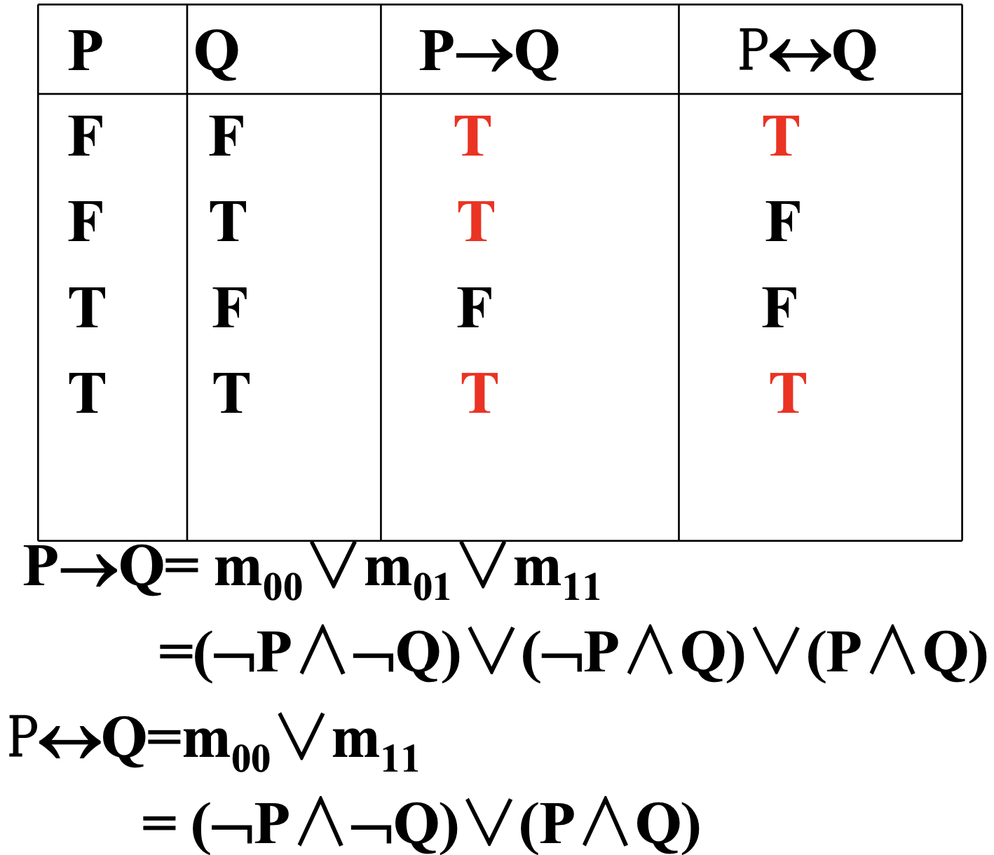
大项 | - 有n个命题变元的析取式中，每个变元或该变元的否定必出现且仅出现一次，  - 两个变元的小项;P∨Q、P∨¬Q、¬P∨Q、¬P∨¬Q
主合取范式 | - 大项做合取  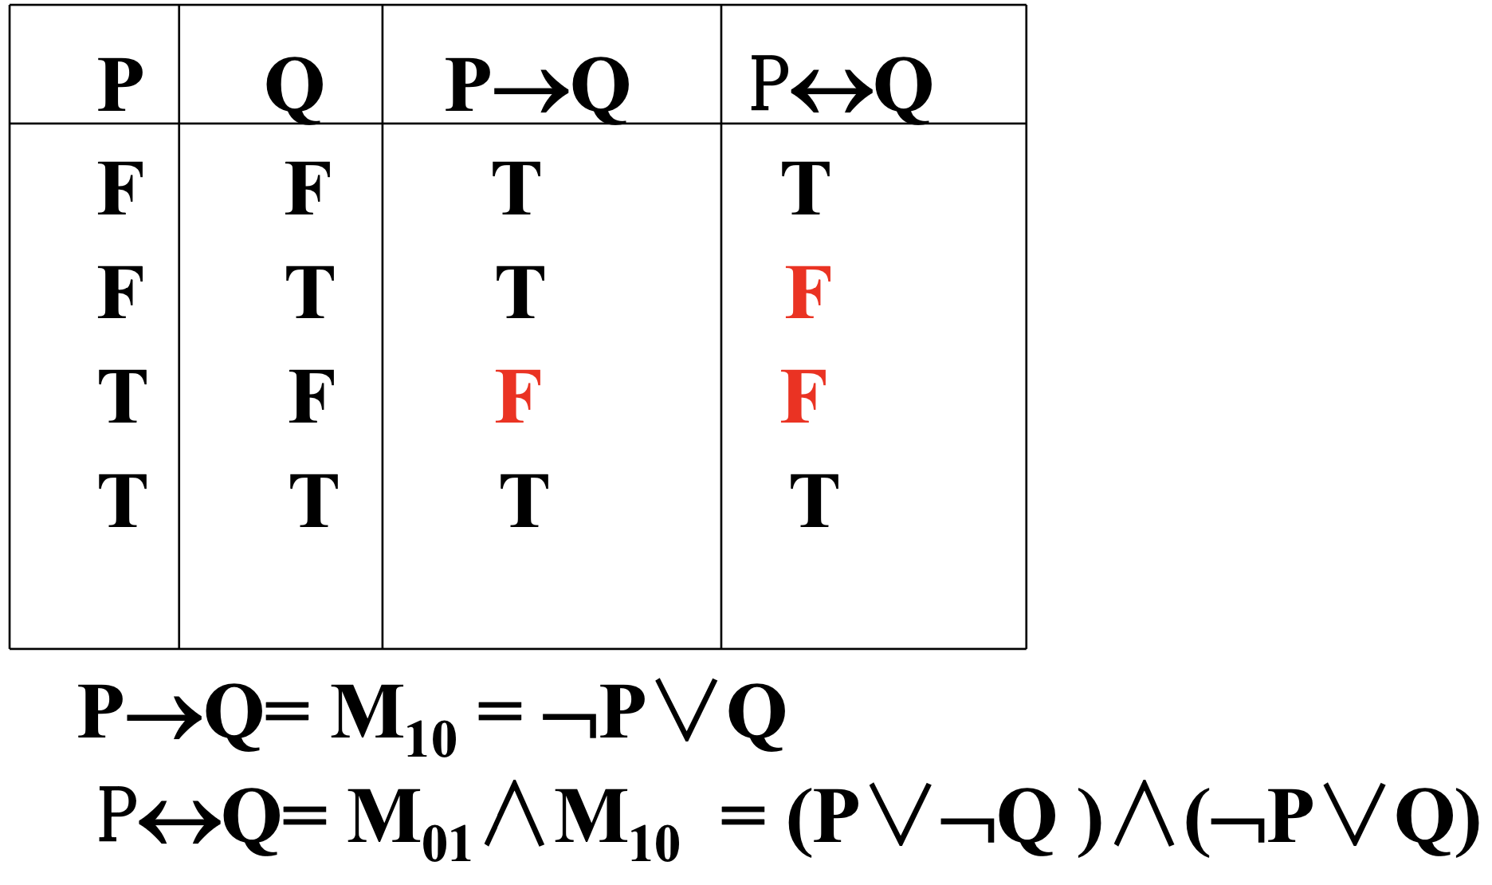

谓词公式的等价演算
消去量词等值式 | 论域D={a₁,a₂,…,a_{n}}  ∀xA(x)=A(a₁)∧A(a₂)∧…∧A(a_{n})  ∃xA(x)=A(a₁)∨A(a₂)∨…∨A(a_{n})
量词否定等值式 | ¬∀xP(x)=∃x¬P(x)  ¬∃xQ(x)=∀x¬Q(x)
量词分配律 | ∀x(A(x)∧B(x))=∀xA(x)∧∀xB(x)  ∃x(A(x)∨B(x))=∃xA(x)∨∃xB(x)
量词扩张收缩律 | ∀x(P∨B(x))=P∨∀xB(x)  ∀x(P∧B(x))=P∧∀xB(x)  ∃x(P∨B(x))=P∨∃xB(x)  ∃x(P∧B(x))=P∧∃xB(x)

集合运算
P(A)={x|x⊆A}
集合A的子集个数：2^{n}(|A|=n)
P(∅)={∅},p({∅})={{∅},∅}
A-B=A-(A∩B)
A⊕B=(A-B)∪(B-A)

二元关系
逆：R⁻¹={<y,x>|<x,y>∈R}
合成：ROS={<x,z>|∃y(<x,y>∈R∧<y,z>∈S)}
集合A上二元关系个数：2^{n^2}(|A|=n)
幂运算：R⁰=I_{A}, R^{n+1}=R^{n}OR
自反：∀x(x∈A→<x,x>∈R)
反自反：∀x(x∈A→<x,x>∈R)
对称：∀x∀y(x,y∈A∧<x,y>∈R→<y,x>∈R)
反对称：∀x∀y(x,y∈A∧<x,y>∈R∧<y,x>∈R→x=y)
传递：∀x∀y∀z(x,y,z∈A<x,y>∈R∧<y,z>∈R→<x,z>∈R)
r(R)=R∪I_{A}
s(R)=R∪R⁻¹
t(R)=R∪R²

排列组合计算与组合恒等式
A(n,r)=$\frac{n!}{\left(n-r\right)!}$
C(n,r)=$\frac{n!}{r!\left(n-r\right)!}$
Q(n,r)=$\frac{n!}{r\left(n-r\right)!}$
Q(n,n)=(n-1)!

S={∞*a₁, ∞*a₂,…∞*a_{k}}，r-可重排列数：k^{r}
S={n₁*a₁,n₂*a₂,…,n_{k}*a_{k},}，且$n=\sum_{i=1}^{k}{ni}$，S的排列数：$\frac{n!}{n1!*n2!*…*nk!}$
S={1,2,…,n}中取r个做可重组合，个数为：C(n+r-1,r)
S={1,2,…,n}中取r个做不相邻的可重组合，个数为：C(n-r+1,r)

C(n,r)=C(n,n-r)
C(n,r)=C(n-1,r)+C(n-1,r-1)
C(n+r+1,r)=C(n+r,r)+C(n+r-1,r-1)+C(n+r-2,r-2)+…+C(n+1,1)+C(n,0)
C(n,k)C(k,r)=C(n,r)C(n-r,k-r)
C(n,0)+C(n,1)+…+C(n,n)=2^{n}
C(n,0)-C(n,1)+C(n,2)-…+(-1)^{n}C(n,n)=0
C(m+n,r)=C(m,0)C(n,r)+C(m,1)C(n,r-1)+…+C(m,r)C(n,0)
C(m+n,m)=C(m,0)C(n,0)+C(m,1)C(n,1)+…+C(m,m)C(n,m)

容斥原理完全错排
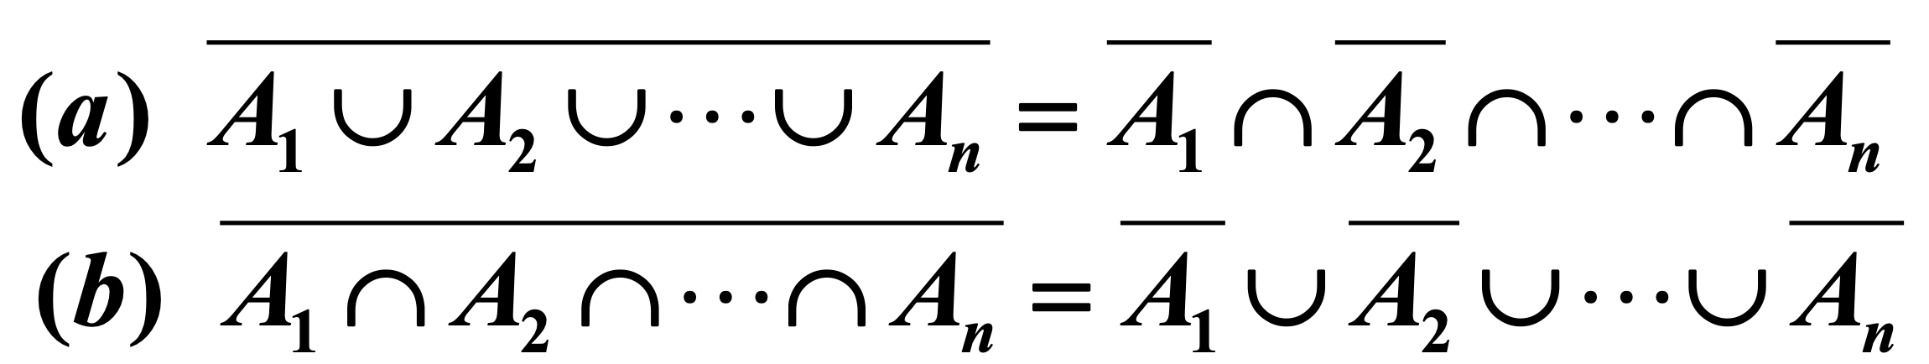
|A∪B|=|A|+|B|-|A∩B|
|A∪B∪C|=|A|+|B|+|C|-|A∩B|-|A∩C|-|B∩C|+|A∩B∩C|
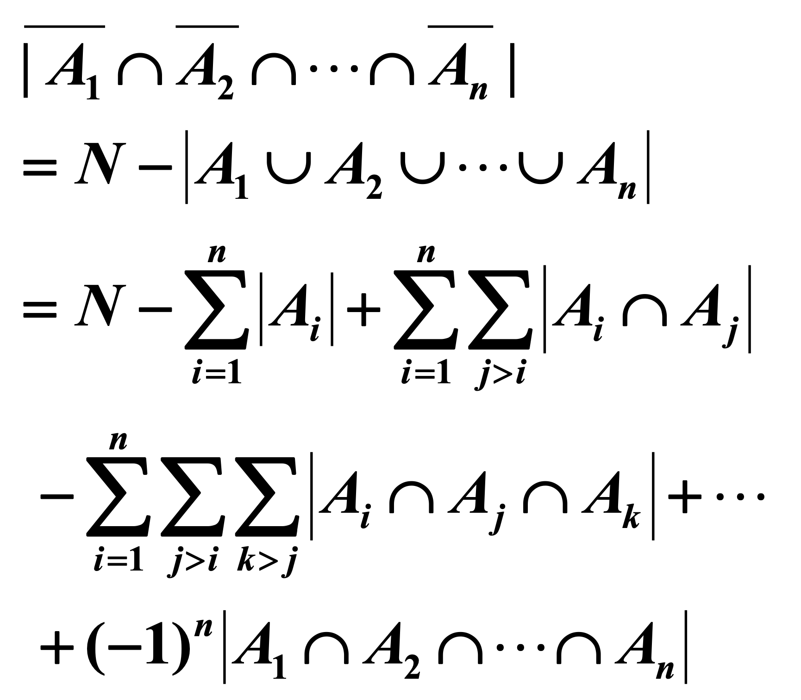
D_{n}=n!(1-$\frac{1}{1!}$+$\frac{1}{2!}$-$\frac{1}{3!}$+…+(-1)^{n}$\frac{1}{n!}$)

牛顿二项式
$$\frac{1}{a^{n}}=a^{-n}$$
$$\frac{1}{{(1-x)}^{n}}={(1-x)}^{-n}$$
$${\left(1+x\right)}^{n}=\sum_{k=0}^{n}{C(n,k)x^{k}}$$
$${\left(1-x\right)}^{n}=\sum_{k=0}^{n}{C(n,k){{(-1)}^{k}x}^{k}}$$
$${\left(1+ax\right)}^{n}=\sum_{k=0}^{n}{C(n,k)a^{k}x^{k}}$$
$${\left(1+x\right)}^{-n}=\sum_{k=0}^{∞}{{(-1)}^{k}{C(n+k-1,k)x}^{k}}$$
$${\left(1-x\right)}^{-n}=\sum_{k=0}^{∞}{{C(n+k-1,k)x}^{k}}$$
$${\left(1-ax\right)}^{-n}=\sum_{k=0}^{∞}{{C(n+k-1,k)a}^{k}x^{k}}$$
$${\left(a+b\right)}^{n}=\sum_{k=0}^{n}{C(n,k)a^{n-k}b^{k}}$$
$${\left(a-b\right)}^{n}=\sum_{k=0}^{n}{C(n,k)a^{n-k}{(-1)}^{k}b^{k}}$$

齐次递推方程
二次：H_{n+2}+a₁H_{n+1}+a₂H_{n}=0的特征根为q₁和q₂
当q₁≠q₂，H_{n}=c₁q₁^{n}+c₂q₂^{n}
当q₁=q₂=q,H_{n}=(c₁+c₂n)q^{n}

N次：H_{n}-a₁H_{n-1}-a₂H_{n-2}-…a_{r}H_{n-r}-=0,q₁,q₂,…,q_{r}为r个特征根，则H_{n}=c₁q₁^{n}+c₂q₂^{n}+…+c_{r}q_{r}^{n}
当q_{i}的重数为e_{i}(i=1,2,…t)则H_{n}=(c₁+c₂n+c₃n²+…+c_{ei}n^{ei-1})q^{n}
(x-3)²(x-4)⁴(x-10)=0
x₁=x₂=3,x₃=x₄=x₅=x₆=4,x₇=10
H_{n}=(c₁+c₂n)3^{n}+(c₃+c₄n+c₅n²+c₆n³)4^{n}+c₇10^{n}

非齐次递推方程
升阶法：将非齐次变为齐次
a_{n}=2a_{n-1}+1
a_{n-1}=2a_{n-2}+1
两式相减a_{n}-3a_{n-1}+2a_{n-2}=0

整数拆分与指数型母函数
整数n的有序拆分总数：2^{n-1}
$$1+x+x^{2}+x^{3}+…=\frac{1}{1-x}$$
$$1+x^{2}+x^{4}+x^{6}+…=\frac{1}{1-x^{2}}$$
$$1+x^{m}+x^{2m}+x^{3m}+…=\frac{1}{1-x^{m}}$$

e^{x}=1+$\frac{x}{1!}+\frac{x^{2}}{2!}+\frac{x^{3}}{3!}+…+\frac{x^{n}}{n!}+…$
e^{-x}=1-$\frac{x}{1!}+\frac{x^{2}}{2!}-\frac{x^{3}}{3!}+…+{(-1)}^{n}\frac{x^{n}}{n!}+…$
$\frac{1}{2}$（e^{x}-e^{-x}）=$\frac{x}{1!}+\frac{x^{3}}{3!}+…+\frac{x^{2k+1}}{(2k+1)!}+…$
$\frac{1}{2}$（e^{x}+e^{-x}）=1$+\frac{x^{2}}{2!}+\frac{x^{4}}{4!}+…+\frac{x^{2k}}{(2k)!}+…$

图论欧拉公式与握手定理
欧拉公式：设G为一平面连通图，v为顶点数，e为其边数，r为其面数，那么欧拉公式：v-e+r=2
握手定理：设无向图G=<V,E>有n个顶点，m条边，则图G中所有顶点的度之和等于m的两倍，$2m=\sum_{i=0}^{n}{d(vi)}$

计算机网络性能
发送时延=$\frac{数据帧长度（b）}{发送速率（b/s）}$
传播时延=$\frac{信道长度（m）}{信号在信道上的传播速率（m/s）}$
总时延=发送时延+传播时延+处理时延+排队时延
时延带宽积=传播时延*带宽
链路上每比特的宽度=$\frac{传播速率（m/s）}{发送速率(带宽)}$
吞吐量=$\frac{发送的数据量（b）}{发送的时间（s）}$
信道利用率=$\frac{吞吐量（b/s）}{带宽（b/s）}$

通信原理计算
E1数据传输率：2.048Mb/s
T1数据传输率：1.544Mb/s

尼氏准则：
理想低通信道的最高码元传输速率=2HBaud
- H表示带宽，单位赫（Hz）
- Baud表示波特，码元传输速率的单位，1波特为每秒传输1个码源
- 每赫带宽最理想下传输2个码元

波特和比特的关系：
- 1个码元携带1bit数据，则1Baud=1bit/s
- 1个码元携带Nbit数据，则1Baud=Nbit/s

无噪声优先带宽信道最大数据传输率=2Hlog₂V(bps)
- H表示带宽，单位赫（Hz）
- V信号电平的级数

香农公式：
C=Wlog₂(1+S/N)b/s
- C表示极限信息传输率，单位b/s
- W表示信道带宽，单位Hz
- S表示信道内所传信号的平均功率
- N表示信道内部的高斯噪声功率

分贝和信噪比转换：10log₁₀S/N

网络协议报文结构
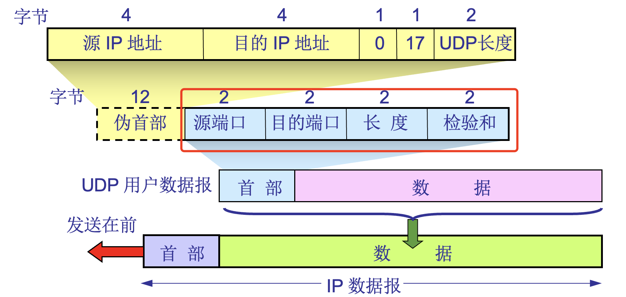
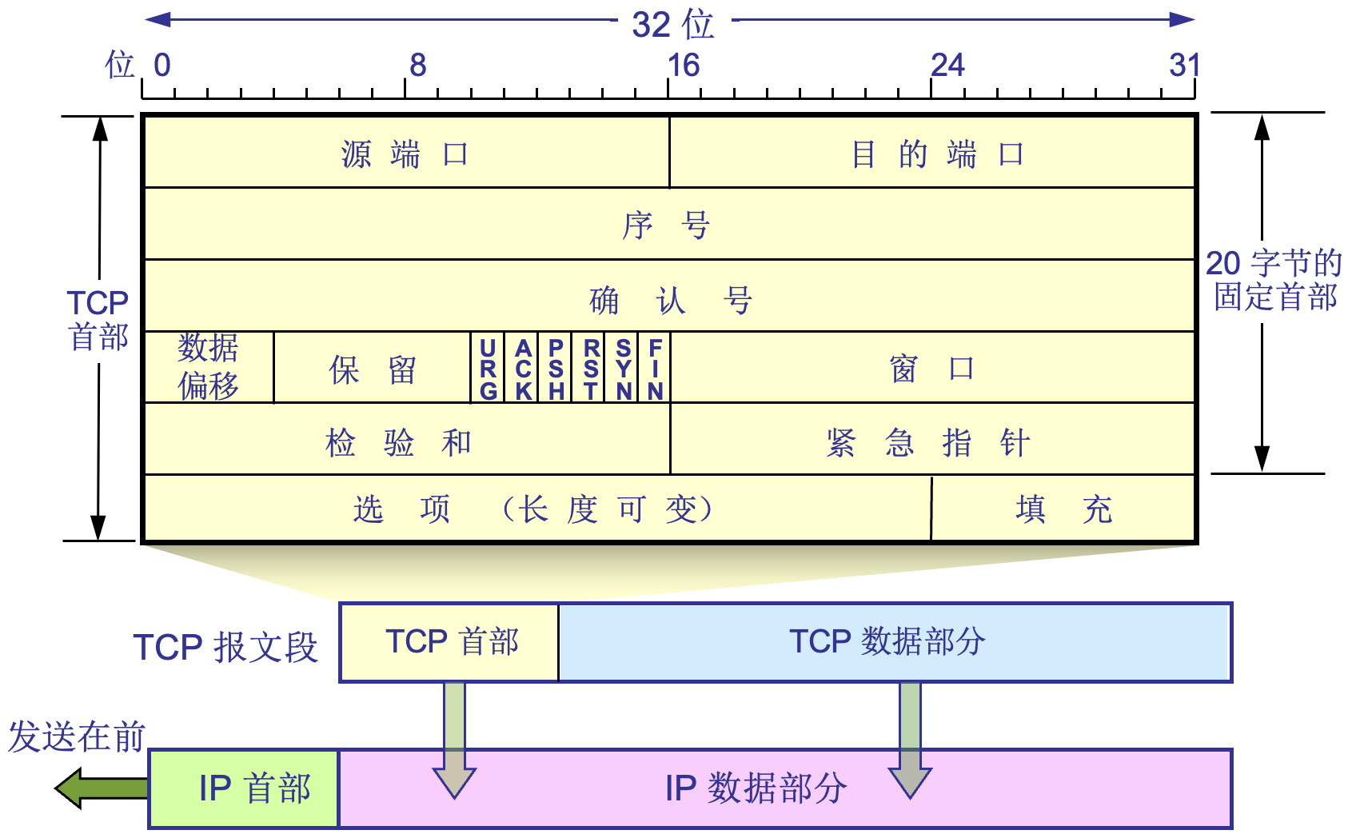
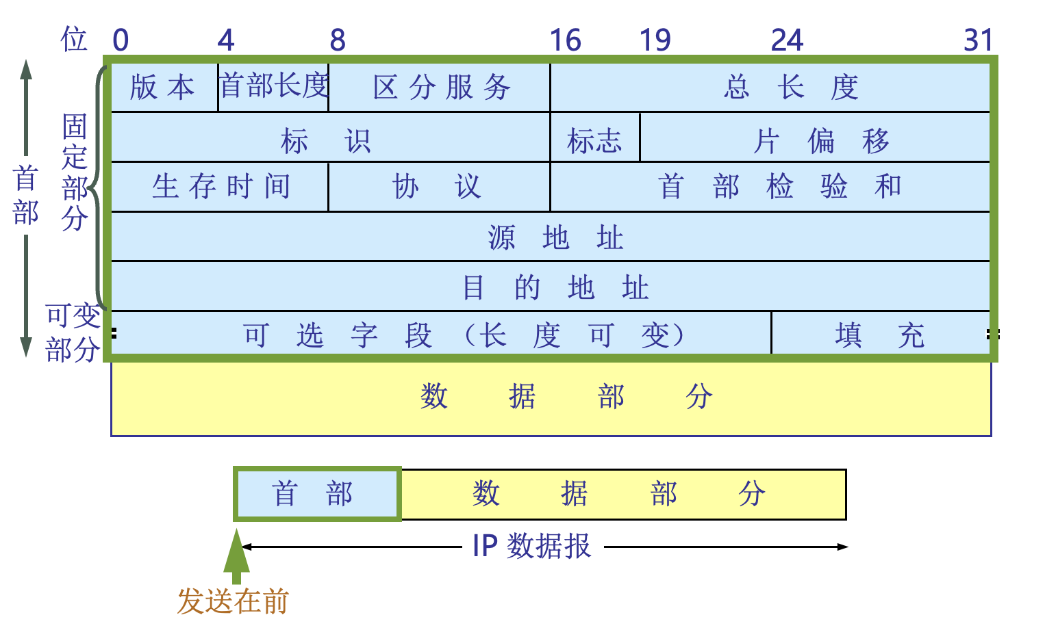

TCP可靠传输
TCP传输停等协议信道的利用率 U=$\frac{TD}{TD+RTT+TA}$
三种协议的发送窗口大小
协议 | 发送窗口 | 接收窗口 | n比特编号发送窗口
ARQ | 1 | 1 | 1
连续ARQ（回退N） | x | 1 | 2^{n}-1
选择重传 | x | x | 2^{n-1}

RIP路由表更新
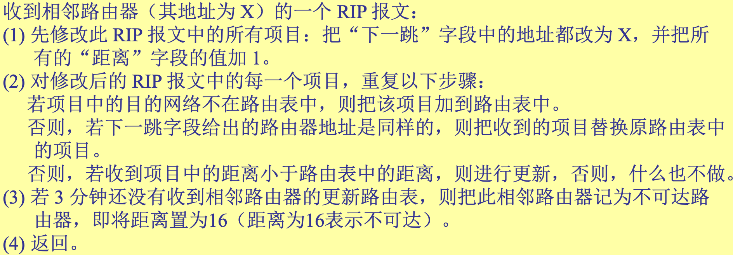

归结法原理
谓词公式与子句集：
概念 | 定义
原子 | - 不含任何连接词的谓词公式叫原子公式，或原子。  - 例：P(x)，¬P(x,c)，R(x,y)
文字 | - 原子或原子的否定统称文字。  - 例：P(x)与¬P(x)为互补的文字
子句 | - 由一些文字组成的析取式就是子句。  - 例：P(x)∨¬Q(x,y)，¬P(x,c)∨R(x,y,f(x))
空子句 | - 不包含任何文字的子句称为空子句，记为NIL。  - 空子句式永假的，不可满足的
子句集 | - 由子句构成的集合称为子句集  - 任何谓词公式都可转化为子句集
归结 | - 两个子句中有互补的文字，消去互补文字将余下的部分析取构成一个新的子句，称这一过程为归结  例：C₁=P∨Q,C₂=¬P∨R,则C₁和C₂的归结式C₁₂=Q∨R
归结式 | - 子句归结得到新子句式子叫归结式  - 例：上面C₁₂为归结式
亲本子句 | - 可归结的两个子句为归结后子句的亲本子句  - 例：上面C₁和C₂为C₁₂的亲本子句
常见定理形式 | A₁∧A₂∧…∧A_{n}→B

谓词公式转化为子句步骤：
1.消去蕴含等价 | - P→Q=¬P∨Q  - P↔Q=(P∧Q)∨(¬P∧¬Q)
2.减少否定辖域 | 使否定只作用在一个谓词上  - ¬(P∨Q)=¬P∧¬Q  - ¬(P∧Q)=¬P∨¬Q
3.重新命名变元名 | 重新命名变元名，使所有变元的名字均不同，且自由变元及约束变元亦不同
4.消去存在量词 | - 存在量词不出现在全称量词的辖域内，用一个新的个体常量替换该存在量词约束的变元  举例：P(x)∨(∃y)Q(y)  消去存在量词：  P(x)∨a  - 存在量词出现在一个或多个全称量词的辖域内，用Skolem函数替换该存在量词约束的变元  举例：(∀x₁)(∀x₂)…(∀x_{n})(∃y)P(x₁,x₂,…,x_{n},y),  消去存在量词：  (∀x₁)(∀x₂)…(∀x_{n})P(x₁,x₂,…,x_{n},f(x₁,x₂,…,x_{n}))
5.全称量词左移 | 把全称量词全部移到公式的左边，并使每个量词的辖域包括这个量词后面公式的整个部分。
6.合取范式 | 母式化为合取范式：  - P∨(Q∧R)=(P∨Q)∧(P∨R)  - (P∧Q)∨(P∧R)=P∧（Q∨R）
7.消去全称量词 | 公式中所有变量都是全称量词量化的变量，消去全称量词后，母式中的变量被默认为是全称量词量化的变量
8.子句集 | 用逗号替换合取符号∧，即得到子句集S

归结计算：
命题逻辑归结 | 子句集中有:  C₁=P∨Q,  C₂=¬P∨R,  则C₁和C₂的归结:  Q∨R
谓词逻辑归结 | 子句集中有:  C₁=P(x)∨Q(x),  C₂=¬P(a)∨T(z),  由于子句中有变元，先对子句合一置换，  C₁$σ$=P(a)∨Q(a),  C₂$σ$=¬P(a)∨T(z),  再对子句C₁$σ$和C₂$σ$归结:  Q(a)∨T(z)

归结原理进行定理证明步骤
1.否定结论 | 否定结论，并将否定后的结论与前提式组成谓词公式。假设有定理：A₁∧A₂∧…∧A_{n}→B，  则否定结论后的谓词公式：A₁∧A₂∧…∧A_{n}∧¬B
2.求子集 | 依次计算每个前提条件和结论的否定的子句
3.归结证明 | 证明子句集不可满足，则推出否定结论错误，原结论正确

数学

考点分析
考点 | 练习题数量 | 类型 | 分值 | 说明
逻辑符号形式化语句 | 8 | 必考 | 3-4 | 这两个考点分值超过10分，占离散总分值的50%以上
二元关系 | 23 | 必考 | 7-9 | 这两个考点分值超过10分，占离散总分值的50%以上
图论 | 15 | 必考 | 4 | 这两个考点分值超过10分，占组合总分值的50%以上
排列组合计算与组合恒等式 | 18 | 必考 | 8 | 这两个考点分值超过10分，占组合总分值的50%以上
容斥原理&完全错排 | 12 | 可能考 | 4 | 高频出现考点
集合计算证明 | 5 | 可能考 | 2 | 可能考，近两年重点考点，23年7分
主析取范式合取范式 | 4 | 可能考 | 4 | 2024可能考
与非或非连接词 | 2 | 可能考 | 3-5 | 历史上热门考点，22/23没有考
命题逻辑或数理逻辑推理 | 9 | 可能考 | 2-3 | 作为填空选择或小计算出现
牛顿二项式 | 4 | 可能考 | 1 | 填空题形式出现
整数拆分 | 4 | 可能考 | 2 | 早期国考的计算题，2023年选择题
母函数计算 | 5 | 可能考 | 2 | 冷门考点
特征方程求递推关系 | 6 | 可能考 | 4 | 不考容斥原理，很大可能就是求递推关系
指数型母函数 | 8 | 可能考 | 4 | 不考容斥原理，很大可能就是求递推关系

李昊老师邮箱


逻辑符号形式化语句
- 用逻辑符号形式化下列语句 - 「国考-2023」
新冠病毒比任何一种流感病毒传染性强。（必须同时使用全称量词和存在量词，论域为一切事物）
A(x):x是病毒
B(x):x是新冠病毒
C(x,y):x的传染性比y大
∀x(A(x)∧B(y)→C(y,x))
¬(∃x(A(x)∧B(y)∧¬C(y,x)))
- 用逻辑符号形式化下列语句（论域为一切事物） - 「国考-2022」
- 每个自然数有且仅有一个后续(要求用两种形式，一种全称量词，一种存在量词)
C(x):x是自然数，
S(x):x有且仅有一个后续
∀x(C(x)→S(x))
∃x(C(x)∧¬S(x)
- 每个人的指纹都不相似
M(x):x是人
N(x,y):x与y是不同的人
E(x,y):x与y的指纹不相同
∀x∀y(M(x)∧M(y)∧N(x,y)→E(x,y))
- 自然数不是奇数就是偶数，且奇数不能被2整除
P(x):x是自然数
Q(x):x是奇数
R(x):x是偶数
D(x):x不能被2整除
∀x((P(x)→(Q(x)∨R(x))∧(Q(x)→D(x)))
- 用逻辑符号表达下列词语（论域为一切事物）- 「国考-2021」
- 任意一个计算机可以解决某个问题
C(x):x是计算机
S(x):x是可以解决某个问题
∀x(C(x)→S(x))
¬(∃x(C(x)∧¬S(x)))
- 用逻辑符号表达下列词语（论域为一切事物）- 「国考-2020」
- 确诊并不都有症状。(要求用两种形式，一种全称量词，一种存在量词)
A(x):x确诊
P(x):x有症状
¬(∀x(A(x)→P(x)))
∃x(A(x)∧¬P(x))
- 有些老人不喜欢宠物。
A(x):x是老人
P(x):x不喜欢宠物
∃x(A(x)∧P(x))
- 用逻辑符号表达下列词语（论域为一切事物）-「国考-2019」
- 过平面上两点，有且仅有一条直线。
L(x):x是一条直线
U(x):x仅有一条（唯一）
P(x):x过平面上两点
∀x(L(x)∧P(x)→U(x))
- 并不是所有的士兵都想当将军，而且不想当将军的士兵未必不是好士兵。(要求用两种形式，一种全称量词，一种存在量词)
A(x):x是士兵
B(x):x想当将军
C(x):x是好士兵
¬(∀x(A(x)∧C(x)→B(x)))
∃x(A(x)∧C(x)∧¬B(x))
- (共4分)用逻辑符号表达下列语句(论域为包含一切事物的集合)。-「国考-2018」
- (2分)集合A的任一元素的元素都是A的元素
A(x):x是A的任一元素
B(x):x是A的任一元素的元素
P(x):x是A的元素
∀x((A(x)∧B(x))→P(x))
- (2分)天下没有长相完全一样的两个人（要求写出两种形式，一种用全称量词，一种用存在量词）
A(x):x是人
N(x,y):x和y是不同的人
E(x,y):x和y的长相完全一样
∀x∀y(A(x)∧A(y)∧N(x,y)→¬E(x,y))
¬(∃x∃y(A(x)∧A(y)∧N(x,y)∧E(x,y)))
- 用逻辑符号表达下列语句。-「国考-2014」
- 所有正数都可以开平方（注：所设论域均包含一切事物的集合，下同）
M(x):x是正数
N(x):x可以开平方
∀x(M(x)→N(x))
- 没有最大的自然数
M(x):x是自然数
N(x,y):x比y大
¬(∃x(M(x)∧M(y)∧N(x,y)))
- 用逻辑符号表达下列语句。-「国考-2013」
- 发光的不都是金子。(注:给出两种表达，一种用存在量词，另一种用全称量词)
A(x):x发光
G(x):x是金子
¬(A(x)→G(x))
∃x(A(x)∧¬G(x))
- 有些大学生不尊敬老人
S(x):x是大学生
R(x):x不尊敬老人
∃x(S(x)∧R(x))

二元关系
- 集合A={2，3，4，5，6，8，9，10，12，14}，偏序关系R为A上的整除关系，则<A,R>最长链长度__，最长链个数__，最长反链长度__，极大元个数__，极小元个数__，最小元为__，最大元为__。-「国考-2023」
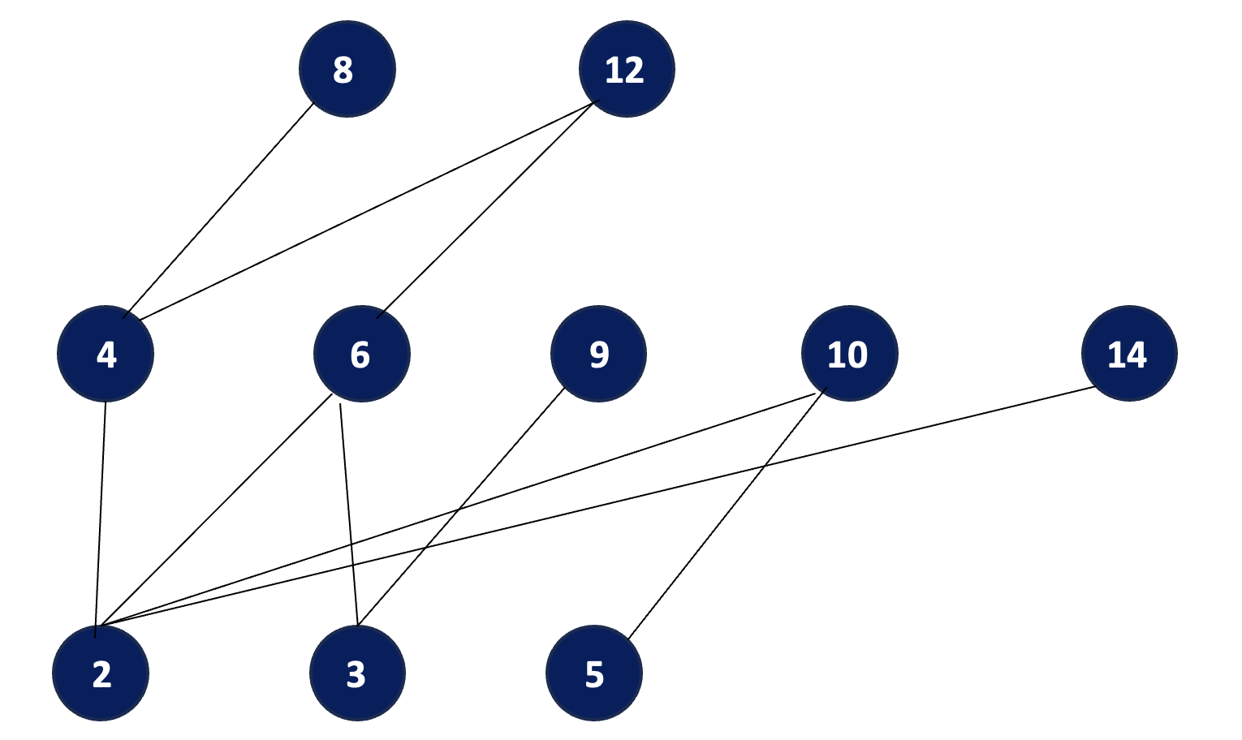
最长链长度：3
最长链个数：4
最长反链长度：5
极大元个数：5（8,12,9,10,14）
极小元个数：3（2,3,5）
最小元：无
最大元：无
- 已知A={1,2,3},B={1,2}，A的幂集P(A)上的二元关系满足，S,T$∈$P(A),<S,T>$∈$R当且仅当SUB=TUB。-「国考-2022」
- P(A)的基，画出R的关系图；
- 判断R是否是P(A)上的等价关系，如果是请说明，并计算P(A)/R的商集;如果不是，请说明理由。
P(A)={∅,{1},{2},{3},{1,2},{1,3},{2,3},{1,2,3}}
|P(A)|=8
[∅]=[{1}]=[{2}]=[{1,2}]={1,2}
[{3}]=[{1,3}]=[{2,3}]=[{1,2,3}]={1,2,3}
所以关系图如下
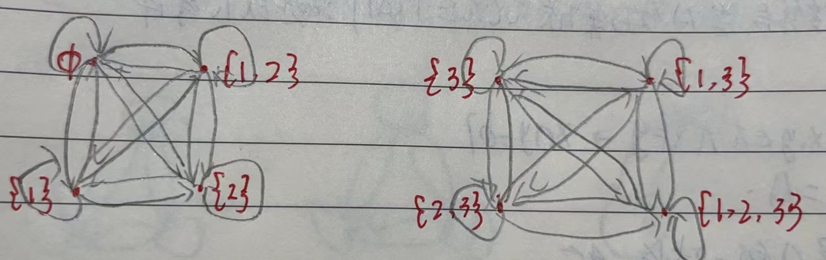
根据关系可得，R在P(A)上自反的、对称的、传递的，所以是等价关系。
P(A)/R={{∅,{1},{2},{1,2}},{{3},{1,3},{2,3},{1,2,3}}}
- A={1,2,3,4}，A上的等价关系有__个。-「国考-2021」
A上的等价关系与A上的划分是一一对应的，所以求A的划分，
- 划分1块：{{1,2,3,4}}
- 划分2块：{{1,2},{3,4}}, {{1,3},{2,4}}, {{1,4},{2,3}}, {{1},{2,3,4}}, {{2},{1,3,4}}, {{3},{1,2,4}}, {{4},{1,2,3}}
- 划分3块：{{1},{2},{3,4}}, {{1},{3},{2,4}}, {{1},{4},{2,3}}, {{2},{3},{1,4}}, {{2},{4},{1,3}}, {{3},{4},{1,2}}
- 划分4块：{{1},{2},{3},{4}}
所以，A上的等价关系共有15个
- A={a,b,c}，A上的等价关系有_个。
划分1块：{{a,b,c}}
划分2块：{{a},{b,c}},{{b},{a,c}},{{c},{a,b}}
划分3块：{{a},{b},{c}}
共5个
- A上的二元关系，R={<x,y>|x是y的父亲}，S={<x,y>|x是y的母亲}。当Q为__时，满足x和y是夫妻关系。-「国考-2021」
ROS⁻¹∪SOR⁻¹
- A={1,2,3,4,5,6}。-「国考-2021」
- 找一个既满足等价关系，又满足偏序关系的例子。
- 证明(1)中例子既是偏序关系又是等价关系。
I_{A}
R=I_{A}
∀x(x∈A→<x,x>∈R)
∀x∀y(x,y∈A∧<x,y>∈R→<y,x>∈R)
∀x∀y(x,y∈A∧<x,y>∈R∧<y,x>∈R→x=y)
∀x∀y∀z(x,y,z∈A<x,y>∈R∧<y,z>∈R→<x,z>∈R)
- 设A为包含n个元素的有限集，R是A上的关系，则必存在s和t，使得 R^{s}=R^{t}，且0<s<t<2^{n^2}。-「国考-2020」
证：R是A上的二元关系
由于|A|=n，所以A上的不同关系只有2^{n^2}个
列出R的各次幂：
R⁰,R¹,R²,…,R^{2^n^2},…,
必然存在自然数s和t，使得R^{s}=R^{t}
- 集合A={1,2,3,4,5,6,7}，A上的一个划分{{1,2},{3,4,5},{6,7}}。那么这个划分对应的等价关系R包含的有序对个数是__个。定义偏序关系R为集合A上的整除关系，则偏序关系R中有序对的个数是__个。集合A上有__个即对称又反对称的关系。-「国考-2019」
画关系图则可得到等价关系R={<1,2>,<2,1>,<3,4>,<4,3>,<3,5>,<5,3>,<4,5>,<5,4>,<6,7>,<7,6>}∪I_{A}，即有序对的个数为17
整除关系哈斯图：
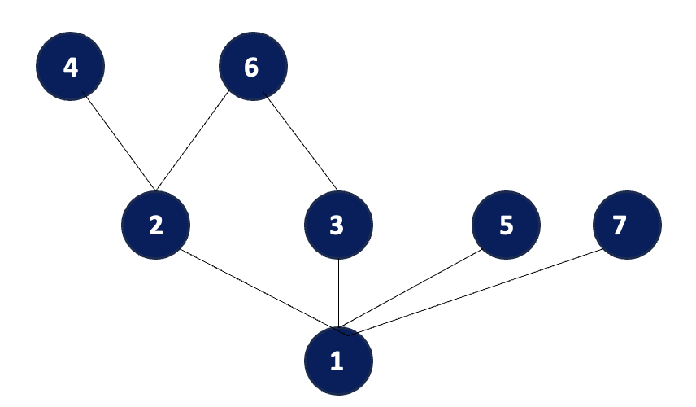
偏序关系R={<1,2>,<2,4>,<1,4>,<2,6>,<1,6>,
<1,3>,<3,6>,
<1,5>,<1,7>}∪I_{A}
即偏序关系R中的有序对为16个
即对称又反对称，所以R⊆I_{A}
所以即对称又反对称的关系的个数为:2⁷=128
- 集合A={a,b,c,d}上的两个二元关系R₁={{a,a},{a,b},{b,c}}，R₂={{a,b},{b,c},{c,d}}，则R₂OR₂=__，则R₂OR₁⁻¹=__。-「国考-2019」
R₂OR₂={<a,c>,<b,d>}
R₁⁻¹={<a,a>,<b,a>,<c,b>}
R₂OR₁⁻¹={<a,a>,<b,b>}
- 写出集合A上的一种关系，它既是等价关系，又是偏序关系，并解释这种关系的特点。-「国考-2019」
I_{A}
这种关系满足自反、对称、反对称、传递性，矩阵表示法，对角线为1，图示法每个节点都是孤立的点，且每个节点都有圈
- (3分)对非空集合A上的关系R，若R是非自反和传递的，证明R是反对称的。-「国考-2018」
证：假设R是反对称的不成立，则R是对称的，
∀x∀y(x,y∈A∧<x,y>∈R→<y,x>∈R)
由于R是传递的，所以∀x∀y(x,y∈A∧<x,y>∈R∧<y,x>∈R→<x,x>∈R)
与R是非自反的矛盾，所以假设错误，R是反对称的。
- 已知集合 A={1,2,3,4,5,6}上的等价关系R 定义为:R=I_{A} U {<1, 5>, <5, 1>,<2, 3>,<3,2>,<2,6,<6,2>,<3,6>,<6,3>}求出由R诱导的A的划分(即由R的商集诱导的划分)。-「国考-2014」
通过图示法表示等价关系R，则可得到A的划分为：{1,5},{2,3,6},{4}
- 已知A是由54的所有因子组成的集合，设%为A上的整除关系，-「国考-2013」
- 画出偏序集<A,%>的哈斯图
- 求此关系中的最大元、最小元、极大元、极小元;
- 确定A中最长链的长度，并且字典顺序写出所有最长链;
- A中元素至少可以划分成多少个互不相交的反链，并完整写出这些反链
A={1,2,3,6,9,18,27,54}
哈斯图如下

最大元：54
最小元：1
极大元：54
极小元：1
最长链的长度：5;{1,2,6,18,54},{1,3,6,18,54},{1,3,9,18,54},{1,3,9,27,54}
至少可以划分为5个互补相交的反链：{1},{2,3},{6,9},{18,27},{54}
- 设Q是一个有理数集。对任意的a，b∈Q，定义二元运算aΔb=(axb)/2，则Q关于运算Δ的单位元是__，其中“x”是有理数中通常的乘法运算。-「国考-2013」
单位元是指与任何元素进行运算后都保持元素不变的元素。
设单位元e
aΔe=a=ae/2
ae=2a
e=2
- 给出命题：“对于集合 A上的任意关系R,如果R是对称的和传递的,则R一定是自反的。”若命题正确,则给出完整证明;若命题错误，则指出错误所在，并在集合{1，2，3}上构造一个关系 R(反例)使得 R 是对称的和传递的，但不是自反的。-「国考-2013」
命题错误，虽然如果<x,y>∈R则<y,x>∈R,则<x,x>∈R，但无法保证A中任意元素都满足<x,x>∈R
举例1：{<1,2>,<2,1>,<1,1>}
举例2：{<1,1>}
- 设A为包含n个元素的有限集，R是A上的关系，则必存在s和t，使得 R^{s}=R^{t}，且 0<s<t<2^{n^2}。-「国考-2013」
证：R是A上的二元关系
由于|A|=n，所以A上的不同关系只有2^{n^2}个
列出R的各次幂：
R0,R1,R2,…,R^{2^n^2},…,
必然存在自然数s和t，使得Rs=R^{t}
- 设A=｛<a,b>｜a,b为任意正数｝，A上的二元关系，R={<<a,b>,<c,d>>|ad=bc}，证明R是A上的等价关系。
证：对于任意<a,b>∈A，a,b为任意正整数，所以ab=ba,
所以<<a,b>,<a,b>>∈R，R在A上是自反的。
对于任意<a,b>∈A,<c,d>∈A,并且<<a,b>,<c,d>>∈R,
则有ad=bc
由此等式可得cb=da
所以<<c,d>,<a,b>>∈R，R在A上是对称的。
对于任意<a,b>∈A,<c,d>∈A,<e,f>∈A,并且<<a,b>,<c,d>>∈R,<<c,d>,<e,f>>∈R,
则有ad=bc，cf=de,
由于ad=bc，所以c=ad/b，将此式带入到cf=de，
ad/b*f=de，化简af=be
所以<<a,b>,<e,f>>∈R，R在A上是传递的。
由于R在A上满足自反、对称、传递，所以R是A上的等价关系。
- 已知集合A={1,2,3,4}上一个二元关系为R={<1,2>,<2,1>,<2,3>,<3,4>}。
- 写出这个关系的关系矩阵并画出关系图；
- 求R²,R⁻¹;
- 找出一个最小的包含R且具有传递性的二元关系；
解：关系矩阵,关系图如下：
0 1 0 0
1 0 1 0
0 0 0 1
0 0 0 0
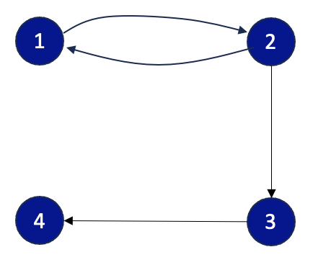
R²=R¹OR=ROR={<1,1>,<1,3>,<2,2>,<2,4>}
R⁻¹={<2,1>,<1,2>,<3,2>,<4,3>}
根据传递性质，最小二元关系：
R∪R²={<1,1>,<1,2>,<1,3>,<2,1>,<2,2>,<2,3>,<3,4>,<2,4>}
- 已知集合𝑨={𝒂,𝒃,𝒄,𝒅}上的两个二元关系 𝑹𝟏 = {<𝒂,𝒂>, <𝒂,𝐛>, <𝒃,𝒄>, <𝒄,𝒅>} ,𝑹𝟐 ={<𝒂,𝒃>, <𝒃,𝒄>, <𝒄,𝒅>}。
- 求𝑹₁⁻¹,𝑹_{𝟐}°𝑹_{𝟏}和𝑹_{𝟏}³;
- 求R1的自反闭包、对称闭包和传递闭包;
- A上既是对称又是反对称的二元关系有多少个?
- 设R是A上的一个反自反的和传递的关系，证明R是反对称的.
1）R₁⁻¹={<a,a>,<b,a>,<c,b>,<d,c>}
R₂°R₁={<a,c>,<b,d>}
R₁³=R₁² °R₁={<a,a>,<a,b>,<a,c>,<b,d>}°{<a,a>,<a,b>,<b,c>,<c,d>}
={<a,a>,<a,b>,<a,c>,<a,d>}
2)自反闭包r(R₁),对称闭包s(R₁),传递闭包t(R₁)
r(R₁)={<a,a>,<a,b>,<b,c>,<c,d>}∪I_{A}
s(R₁)={<a,a>,<a,b>,<b,c>,<c,d>}∪R₁⁻¹={<a,a>,<a,b>,<b,c>,<c,d>,<a,c,<b,d>>}
t(R₁)={<a,a>,<a,b>,<b,c>,<c,d>}∪R₁²={<a,a>,<a,b>,<a,c>,<b,c>,<b,d>,<c,d>}
3)因为即对称又反对称，则二元关系是恒等关系以及空关系
所以二元关系的总数Num=C(4,1)+C(4,2)+C(4,3)+C(4,4)+1=4+6+4+1+1=16
方法二：2⁴=16
4)证明：已知R是反自反的和传递的关系。
假设存在(x,y)和(y,x)属于R，由于R是传递的，那么也存在(x,x)和(y,y)属于R。
但由于R是反自反的，所以不存在(x,x)和(y,y)属于R。这产生了矛盾。
因此，我们的假设是错误的，R是反对称的。
- 设R是非空集合A上的一个关系。若R是反自反的和传递的，证明R是反对称的
证明：由于R是反自反和传递的，则
∀x(x∈A→<x,x>∉R)
∀x∀y∀z(x,y,z∈A∧<x,y>∈R∧<y,z>∈R→<x,z>∈R)
假设R是对称的，则<x,y>∈R∧<y,x>∈R，
基于传递性，则<x,x>∈R，
<x,x>∈R与反自反性<x,x>∉R矛盾。
所以假设不成立，如果R在集合A上是反自反的和传递的，那么它也是反对称的。
- A={1,2,3,4,5,6}.证明A上既是偏序关系又是等价关系的二元关系只有一个。
证明：设R为A的二元关系，且即使偏序关系，又是等价关系，则
∀x(x∈A→<x,x>∈R)
∀x∀y(x,y∈A∧<x,y>∈R→<y,x>∈R)
∀x∀y(x,y∈A∧<x,y>∈R∧<y,x>∈R→x=y)
∀x∀y∀z(x,y,z∈A∧<x,y>∈R∧<y,z>∈R→<x,z>∈R)
所以 R=I_{A}
- 已知A是由60的所有因子组成的集合，设“|”为 A 上的整除关系.
- 证明此关系是一个偏序关系，并画出此关系的哈斯图;
- 求此关系中的最大元、最小元、极大元、极小元;
- 确定 A 中最长链的长度，并且写出所有最长链.
- 将A分解成互不相交的反链，反链个数越少越好.
A={1,2,3,4,5,6,10,12,15,20,30,60}。
1）证明：
自反性：对于任意a∈A，都有a/a，即a整除自反。
反对称性：对于任意a,b∈A，如果a/b且b/a，则必有a=b。
传递性：对于任意a,b,c∈A，如果a/b且b/c，则必有a/c。
由于整除关系满足自反性、反对称性和传递性，因此是一个偏序关系。
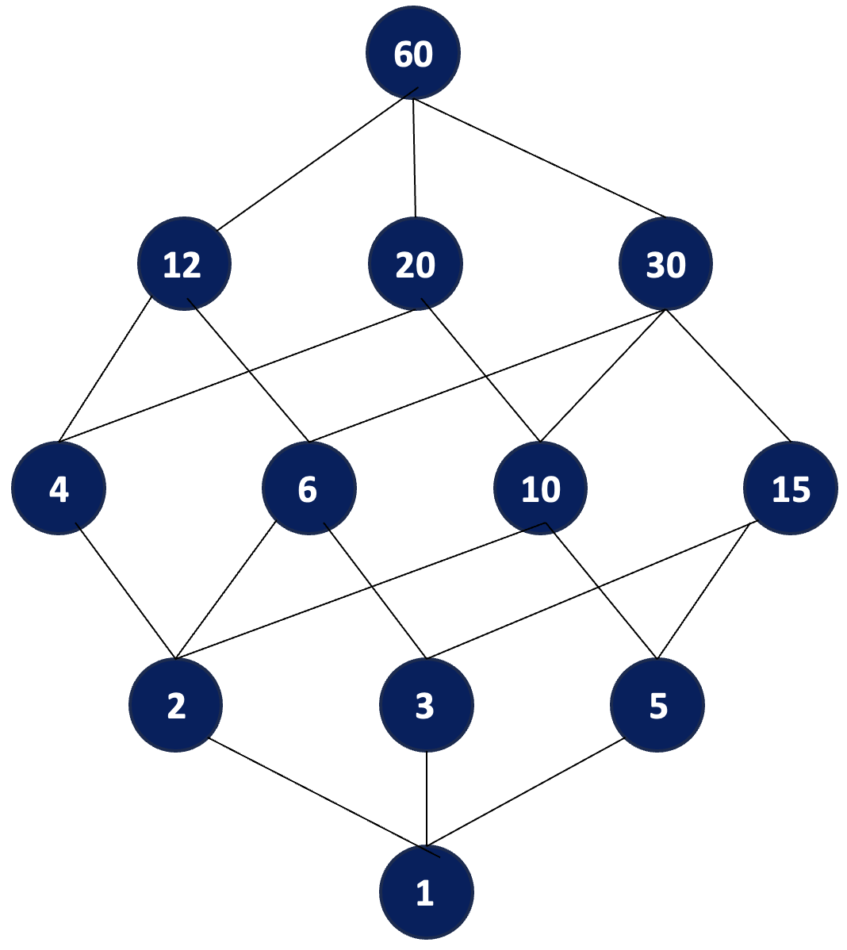
2）极大元：60，极小元1，最大元60，最小元1
3）最长链的长度5
- 1,2,4,12,60
- 1,2,3,20,60
- 1,2,6,12,60
- 1,2,6,30,60
- 1,3,6,12,60
- 1,3,6,30,60
- 1,3,15,30,60
- 1,5,10,20,60
- 1,5,10,30,60
- 1,5,15,30,60
4) {1},{2,3,5},{4,6,10,15},{12,20,30},{60}
- 已知 A 是由 120 的所有因子组成的集合，设R是A上的整除关系，即<a,b>∈R当且仅当a能被b整除
- 证明此关系是一个偏序关系
- 画出此关系的哈斯图，求此关系中的最大元、最小元、极大元、极小元;
- 确定 A 中最长链的长度，并且写出所有最长链.
1)A={1,2,3,4,5,6,8,10,12,15,20,24,30,40,60,120}
偏序关系的三个性质是：自反性、反对称性和传递性。
自反性：对于任意a∈A，都有a/a，即a整除自反。
反对称性：对于任意a,b∈A，如果a/b且b/a，则必有a=b。
传递性：对于任意a,b,c∈A，如果a/b且b/c，则必有a/c。
由于整除关系满足这三个性质，因此是一个偏序关系。
2）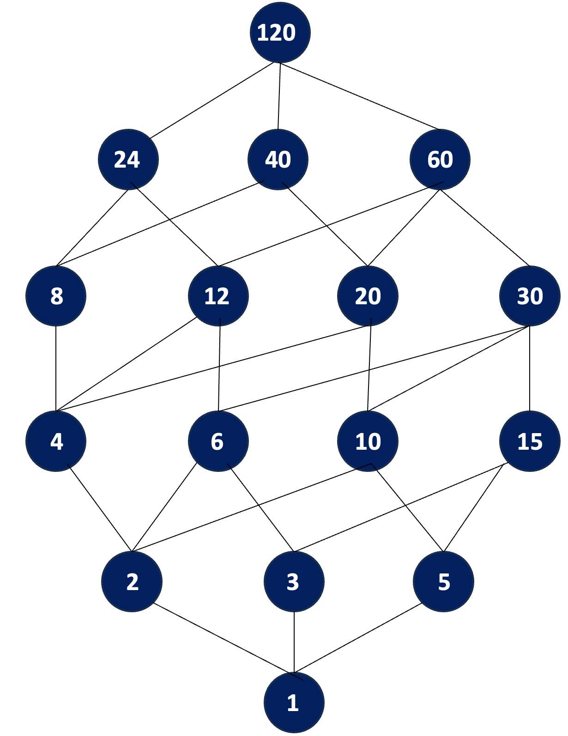
极大元：120，极小元：1，最大元：120，最小元：1
3）最长链的长度为6
- 1,2,4,8,24,120
- 1,2,4,8,40,120
- 1,2,4,12,24,120
- 1,2,4,12,60,120
- 1,2,6,12,24,120
- 1,2,6,12,60,120
- 1,2,6,30,60,120
- 1,2,10,20,40,120
- 1,2,10,30,60,120
- 1,3,6,12,24,120
- 1,3,6,12,60,120
- 1,3,6,30,60,120
- 1,3,15,30,60,120
- 1,5,10,20,40,120
- 1,5,10,30,60,120
- 1,5,15,30,60,120
最长反链的长度为4
- 4,6,10,15
- 8,12,20,30

图论
- 高度h(h≥1)且有k个叶子的完全二叉树中，h和k满足的关系式是（）-「国考-2023」
A. h=$\log_{2}(k+1)$ B. 2^{h}=k C. h=2^{k} D. h>$\log_{2}k$
D
- 完全二叉树是一种特殊的二叉树，在完全二叉树中，除了最后一层外，每一层的节点都是完全填充的，并且所有节点都尽可能地靠左排列
- 满二叉树是一种二叉树，其中每个节点都有两个子节点，除了叶子节点外，所有节点都有两个子节点。

如上图完全二叉树，h=3,k=5
A h=log₂(k+1), 带入log₂6,即3不等于log₂6，所以A错误
B 2^{h}=k，带入2³=8，即不等于5，所以A错误
C h=2^{k}，带入2⁵=32,即不等于3，所以A错误
完全二叉树中：
k_{max}=2^{h}, k_{min}=2^{h-1},
h>=log₂k
满二叉树高度和叶子关系：h=log₂k，完全二叉树h>log₂k
- 设π_{k} (G)是用k种颜色给图G正常着色的不同方法数，且P4表示有4个顶点的路，则π_{k}(P4)等于（）-「国考-2023」
A. k(k-1)(k-2) B. k³(k-1) C. k(k-1)²(k-2) D.k(k-1)³
D
什么是路：
- 途径（Walk）- 图G中一个顶点和边交替出现的有限非空序列
- 迹（trail）- 各边相异的途径
- 路（path）- 各顶点相异的迹
什么是图着色：
- 图着色就是给顶点着色，且边连接的顶点要求颜色不一样
有n个顶点的一条路记做Pn，4个顶点的路如下图所示：

所以着色总数为：k(k-1)³
- 平面连通图所有面度数之和为a，其边数为b，a和b的关系_____。-「国考-2023」
a=2b
- 顶点𝒏≥𝟑的简单连通平面图，每个面的度数为 3，则边数为___。-「国考-2022」
设n为顶点数，e为其边数，r为其面数，
因为每个面度数为3，所以所有面度数之和为3r,即3r=2e
v-e+r=2
n-e+2/3e=2
n-2=1/3e
e=3n-6
- 点：图中用点表示研究的对象
- 简单图：无环、无多重边的图
- 连通图：图中任意两个顶点都连通
- 度：与某个点v_{i}相关联的边的数目，称为点v_{i}的度，记作d(v_{i})
- 平面图：G=<V,E>是一个无向图，如果能够把G的所有顶点和边画在平面上，且使得任何两条边除了端点外没有其他的交点，就称G是一个平面图
- 欧拉公式：设G为一平面连通图，v为顶点数，e为其边数，r为其面数，那么欧拉公式：v-e+r=2
- 握手定理：设无向图G=<V,E>有n个顶点，m条边，则图G中所有顶点的度之和等于m的两倍，$2m=\sum_{i=0}^{n}{d(vi)}$
- G=(V,E)有 10 个顶点，15 条边，需要用___种颜色染它的边。-「国考-2022」
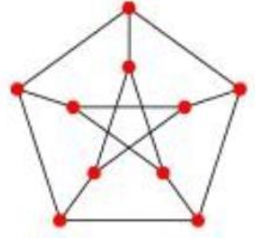
4种
- 给10个顶点的非奇圈着色(相邻顶点颜色不同)，最少需要__种颜色。-「国考-2021」
2种
奇圈：3种颜色，非奇圈：2种颜色
- 设k是简单图G的顶点度数的最小值，证明G包含一条长度至少为k的路。-「国考-2020」
证明：假设取图G中最长的路，并且长度小于等于k-1,
假设的路上顶点K-1，所以必须有一个顶点在外侧，则路就更长，与假设矛盾，则证明了题目中的结论。
- 设K_{m,n}是两部分分别有m和n个顶点的完全二部图。则它的着色数是__。-「国考-2019」
因为X的每个顶点与Y的每个顶点有边相连，所以着色数为2。
- 二部图：如图G的顶点集可以划分为两个非空子集X和Y，使得任意一条边有一个端点在X中，另一个端点在Y中，则称G为二部图（或偶图），记为G=(X∪Y,E),(X,Y)称为G的一个划分（二分类）
- 完全二部图：在简单二部图G=(X∪Y,E)中。如果X的每个顶点与Y的每个顶点有边相连，则称G为完全二部图；如|X|=m,|Y|=n,则称完全二部图为K_{m,n}。特别地K_{1,n}称为星。
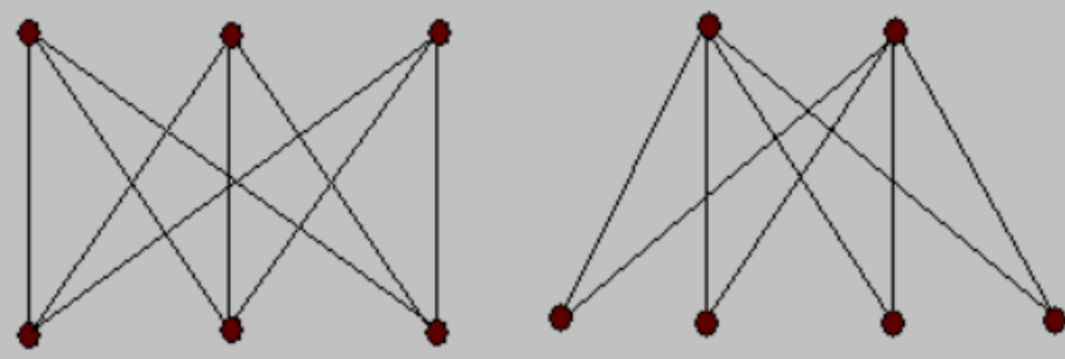
所以着色数为2。
- 设树T的顶点集合为V={v1,v2,…vn},则T的平均度为$D=1/n\sum_{i=0}^{n}{d(vi)}$,其中d(vi)为vi的度数，试用D表示树T的顶点个数，则n=__。-「国考-2019」
树：无圈的连通图即为树（n个顶点的树有n-1条边）
因为数有n个顶点，所以有n-1个边，
根据握手定理$\sum_{i=0}^{n}{d(vi)}$=2(n-1)
2(n-1)=n*D
n=2/(2-D)
- 如果平面图和它对偶图是同构的，则称此平面图是自对偶的。若G是有n个顶点，m条边的自对偶图，求n和m满足关系式是_（此关系不含有n和m以外的其他变量）。-「国考-2018」
设图G的面为r，因为自对偶，所以n=r
n-m+r=2
n-m+n=2
m=2n-2
- 设图G是共有10个顶点边数最多的三部图，则G有_条边。-「国考-2018」
三部图：V=V₁∪V₂∪V₃任意一个V_{i}内部都没有边
任意V_{i}与V_{j}有边相连
最多边的情况是顶点均匀分为三个集合，即3,3,4
3个顶点则和其余7个顶端都有边相连，所以3个顶点的总度数为21
4个顶点则和其余6个顶端都有边相连，所以4个顶点的总度数为24
所以10个顶点的总度数为21+21+24=66，根据握手定理，则图G有33条边。
- (8分)设𝑲𝒏是n个顶点的完全图，用红、蓝两种颜色给𝑲𝟗的边任意着色。-「国考-2018」
1)证明𝑲𝟗中至少存在一个顶点v，使得v关联红边个数不是3。
2)证明必有蓝色的𝑲𝟒或红色的𝑲𝟑。
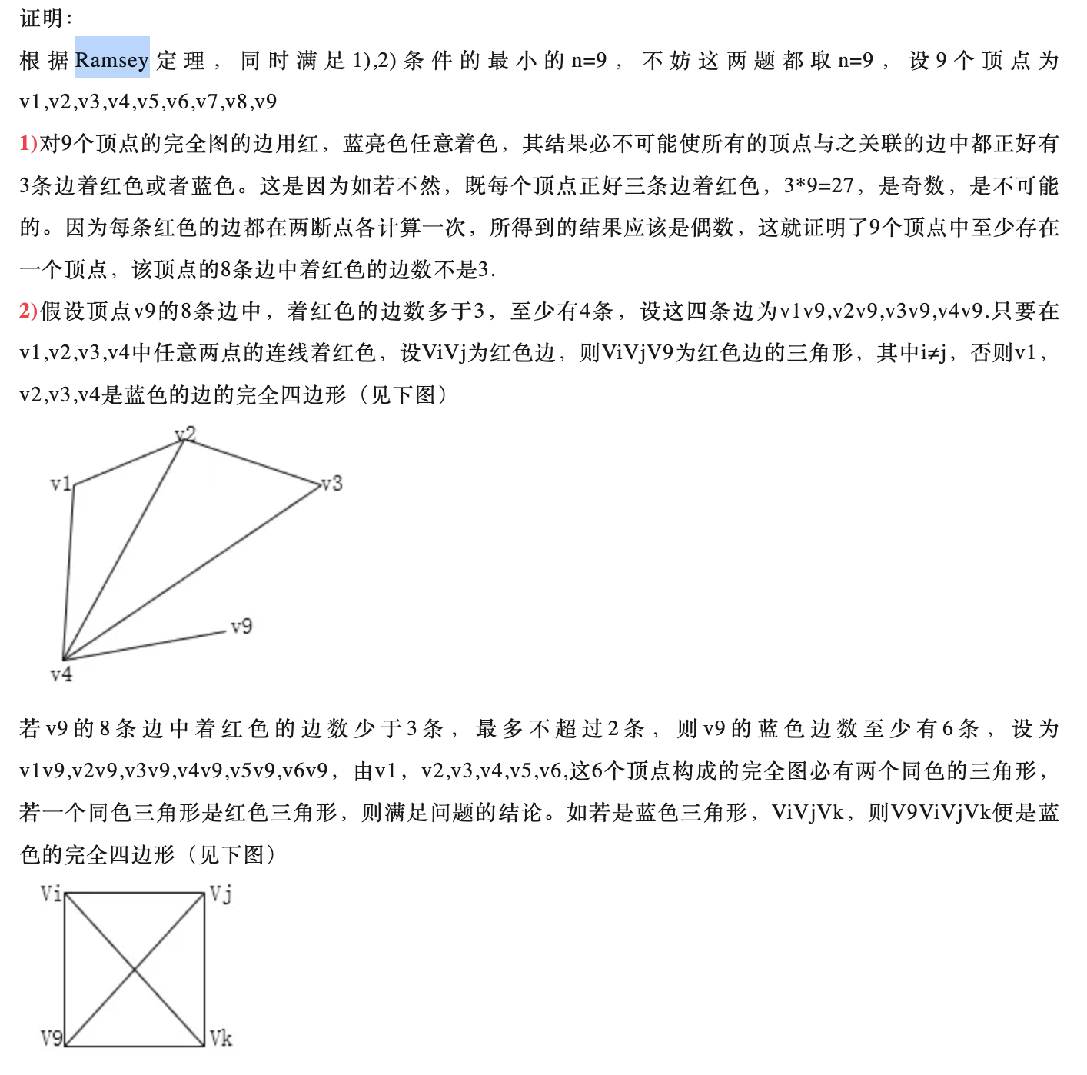
- 设图G是n个顶点的简单连通平面图且每个面的度数（也称次数）为3，则此图的边数为__。-「国考-2014」
设图G面数为r，边数为e
3r=2e
n-e+r=2
n-e+2/3e=2
e=3n-6
- 设G是有n个顶点的圈，如果n是奇数则G的正常边着色数是__。-「国考-2014」
3
- 设 G=(V，E)是顶点集为V边集为E的图。令D(G)=$1/|V|\sum_{v∈V}{d(v)}$ 则用 D(G)和|V|把|E|表示出来的表达式是__。这里d(v)是顶点v的度数(或次数)，|V|和|E|分别是V和E中所含元素的个数。-「国考-2013」
根据握手定理，$\sum_{v∈V}{d\left(v\right)=2*\left|E\right|}$
D(G)=1/|V|*2*|E|
|E|=(D(G)*|V|)/2

排列组合计算&组合恒等式
- 表达式(x₁+x₂+x₃+x₄+x₅)⁶的展开式合并同类项后x₁²x₂x₃x₄³x₅的系数（）-「国考-2023」
A $\frac{6!}{2!3!}$ B $\frac{6!}{2!}$ C $\frac{6!}{3!}$ D $\frac{6!}{5!}$
答案：A，考点：莱布尼茨多项式
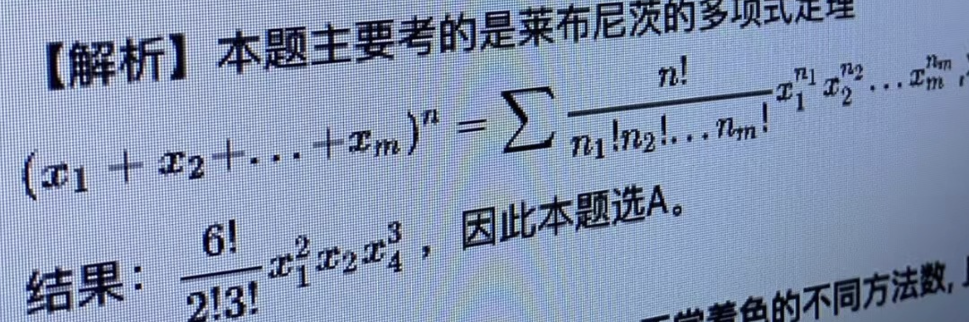
- 计算$\sum_{k=1}^{n}{k\left({n \atop k}\right)}$的值。-「国考-2023」
$\sum_{k=1}^{n}{k\left({n \atop k}\right)}$=$\sum_{k=1}^{n}{kn!/k!\left(n-k\right)!}$
=$\sum_{k=1}^{n}{n!/(k-1)!\left(n-k\right)!}$
=n$\sum_{k=1}^{n}{(n-1)!/(k-1)!\left(n-k\right)!}$
=n$\sum_{k=1}^{n}{C\left(n-1,k-1\right)}$
=n(C(n-1,0)+C(n-1,1)+C(n-1,2)+…+C(n-1,n-1))
=n2^{n-1}
- 11个人分四组，第一组四人，第二组三人，第三组不分人，第四组四人，共有____分法。-「国考-2022」
C(11,4)*C(7,3)*C(4,4)=330*35=11550
- 证明:C(n,r)=C(n,n-r)和C(2n,n)=$\sum_{k=0}^{n}{}$C(n,k)²。-「国考-2022」
证明，假设{1,2,…,n}表示n个人，
C(n,r)表示从n个人中挑r个人出来，将n-r个人留下
C(n,n-r)表示从n个人中挑n-r个人留下，r个人出来
从组合意义可以证明C(n,r)= C(n,n-r)

$\sum_{k=0}^{n}{C\left(n,k\right)^2}$=C(n,0)²+C(n,1)²+C(n,2)²+…+C(n,n)²
=C(n,0)C(n,0)+C(n,1)C(n,1)+…+C(n,n)C(n,n)
=C(n,0)C(n,n)+C(n,1)C(n,n-1)+…+C(n,n)C(n,0)
假设某班有2n个学生，其中男生n个，女生n个，从中挑n个学生出来，共有C(2n,n)种方式。
如果分男生和女生分别考虑有如下几种方式：
- 0个男生，n个女生：C(n,0)C(n,n)
- 1个男生，n-1个女生：C(n,1)C(n,n-1)
- 2个男生，n-2个女生：C(n,2)C(n,n-2)
- n个男生，0个女生: C(n,n)C(n,0)
总方式为C(n,0)C(n,n)+C(n,1)C(n,n-1)+…+C(n,n)C(n,0)，即证明。
- 有4对夫妻围坐一个圆桌，至少有一对不相邻的坐法有多少种？-「国考-2021」
全排列减去每对夫妻相邻的坐法：Q(8,8)-Q(4,4)*2⁴=4944
- 把6个相异的球放进5个不同的盒子里，不允许空盒，有多少种放法？-「国考-2021」
方法一：
5个盒子挑一个盒子放2个球：C(5,1)
6个球中挑2个放到上面的盒子：C(6,2)
剩余4个球放4个盒子：A(4,4)
总放法：C(5,1)C(6,2)A(4,4)=5*15*24=1800
方法二：
6个球中挑2个作为一个整体球：C(6,2)
5分球的全排列：A(5,5)
总放法：C(6,2)A(5,5)=5*15*24=1800

- 5个中国人，5个英国人排成一排，要求中英交叉出现，有__种排法。-「国考-2020」

先5个中国人排一排：A(5,5)
因为需要交叉排列，所以英国人可以在前五个空挡，或后五个空挡，只能从中选择一个：C(2,1)
英国人排一排：A(5,5)
A(5,5)C(2,1)A(5,5)=120*2*120=28800
- 给出下式$\left({n \atop 1}\right)+\left({n \atop 2}\right)+…+\left({n \atop n}\right)$的最简表达式。-「国考-2020」
$\left({n \atop 1}\right)+\left({n \atop 2}\right)+…+\left({n \atop n}\right)$=C(n,1)+C(n,2)+…+C(n,n)=2^{n}-1
- 一个商店提供3种不同的钢笔。假设小王进店时，每种钢笔至少有5支。则小王拿5支钢笔的方式有__种。-「国考-2019」
相当于从{1,2,3}个中取5个数字的可重组合
C(n+r-1,r)=C(3+5-1,5)=C(7,5)=21
- 证明$\left({n \atop k}\right)+\left({n+1 \atop k}\right)+…+\left({n+m \atop k}\right)=\left({n+m+1 \atop k+1}\right)-\left({n \atop k+1}\right)$。-「国考-2019」
等式2：C(n,k)=C(n-1,k)+C(n-1,k-1)
证明：
C(n+m+1,k+1)
=C(n+m,k+1)+C(n+m,k)
=C(n+m-1,k+1)+C(n+m-1,k)+C(n+m,k)
=C(n+2,k+1)+C(n+2,k)+…+C(n+m-1,k)+C(n+m,k)
=C(n+1,k+1)+C(n+1,k)+C(n+2,k)+…+C(n+m-1,k+1)+C(n+m-1,k)+C(n+m,k)
=C(n,k+1)+C(n,k)+C(n+1,k)+C(n+2,k)+…+C(n+m-1,k+1)+C(n+m-1,k)+C(n+m,k)
C(n+m+1,k+1)-C(n,k+1)=C(n,k)+C(n+1,k)+C(n+2,k)+…+C(n+m-1,k+1)+C(n+m-1,k)+C(n+m,k)
即证明。

等式3：C(n+r+1,r)
根据等式2证明
C(n+r+1,r)
=C(n+r,r)+C(n+r,r-1)
=C(n+r,r)+C(n+r-1,r-1)+C(n+r-1,r-2)
=C(n+r,r)+C(n+r-1,r-1)+C(n+r-2,r-2)
=C(n+r,r)+C(n+r-1,r-1)+C(n+r-2,r-2)+…C(n+1,1)+C(n,0)
- 有六对夫妇坐在一个圆桌旁，其中通过转圈得到的坐法视为相同的坐法，𝑺𝒊表示i对夫妇坐一起，则同时满足𝑺𝟏，𝑺𝟑和𝑺𝟔的坐法有___种。-「国考-2018」
Q(9,9)2³=8*8！
- 如果四对夫妻围圆桌就座，没有任何限制条件，共有__种不同的座法;如果这四对夫妻中的四个男士和四个女士排成一排，要求男女交替，则有__种不同的排法;如果这四对夫妻围圆桌就座，要求夫妻相邻的座法有__种。-「国考-2013」
解：Q(8,8)=7!=5040
A(4,4)A(4,4)A(2,2)=1152
Q(4,4)*2⁴=96
- 把6个相同的球分到3个同学手里，允许有的同学未分配到球的情况出现，则有__种不同的分法。-「国考-2013」

方法一：
6个相同的球，2个盒子壁放入可重排列
8!/6!*2!=28
方法二：
一一对应组合意义从8个位置中选2个放盒子壁：
C(8,2)=28

- 如果五个文科生和五个理科生排成一排，共有__种不同的排法；如果要求文科生和理科生交替排成一排，则共有__种不同的排法。-「国考-2012」
A(10,10)=3628800
A(5,5)C(2,1)A(5,5)=28800
- 由3个a，1个b,2个c这六个元素组成的不同排列的总数是__。-「国考-2012」
6!/3!2!=60
- 把4个相异的球放在3个相异的盒子，使得不出现空盒，有多少种不同的方法？-「国考-2012」
C(4,2)C(3,1)A(2,2)=6*3*2=36
方法一：
3个盒子挑一个盒子放2个球：C(3,1)
4个球中挑2个放到上面的盒子：C(4,2)
剩余2个球放2个盒子：A(2,2)
总放法：C(4,2)C(3,1)A(2,2)=6*3*2=36
方法二：
4个球中挑2个作为一个整体球：C(4,2)
3分球的全排列：A(3,3)
总放法：C(4,2)A(3,3)=36

- 使用组合推理证明$k\left({n \atop k}\right)=n\left({n-1 \atop k-1}\right)$
证：考虑有n个人，从中挑选k个人，并从k个人中选一个班长分两种方式：
- 先选一个人做队长C(n,1)，然后再选其余k-1个人C(n-1,k-1)，则总共的选法:C(n,1)*C(n-1,k-1)=$n\left({n-1 \atop k-1}\right)$
- 先从n个人中选k个C(n,k)，再从k个人中选一个做队长C(k,1)，则共有C(n,k)*C(k,1)=$k\left({n \atop k}\right)$
即根据组合意义证明了等式。
- 某车场有6个入口处，每个入口处每次只能通过一辆车，有9辆车要开进入场，试问有多少种入场方式?
A(14,5)

容斥原理与完全错排
- 求小于1001且可以被3或5整除的正整数个数。-「国考-2023」
解：设A集合为0-1001可以被3整除，B集合为0-1001可以被5 整除
|A| = 1000/3 = 333
|B| = 1000/5 = 200
|A∩B| = 1000/3*5 = 66
|A∪B| = |A| + |B| - |A∩B| = 333 + 200 – 66 = 467
- 五位老师审阅 5 本书，一本书至少需要审阅两次，而且第二次审阅的老师不能与第一次审阅的相同，请问审阅两次需要多少种不同排法?-「国考-2022」
解：根据容斥原理完全错排公式，则总排法=5!*D₅
=5!*5!(1-1/1!+1/2!-1/3!+1/4!-1/5!)
=5!*5!(1/2-1/6+1/4*3*2*1-1/5*4*3*2*1)
=120*120*(60-20+5-1)/120
=120*44
=5280
- ABCDEFG一周排班，A不在周一，B不在周二，C不在周三，有多少种排法？-「国考-2021」
解：设A₁表示A在周一，A₂表示B在周二，A₃表示C在周三，
A₁=P(6,6)=6!
A₂=P(6,6)=6!
A₃=P(6,6)=6!
A₁∩A₂=P(5,5)=5!
A₁∩A₃=P(5,5)=5!
A₂∩A₃=P(5,5)=5!
A₁∩A₂∩A₃=P(4,4)=4!
N=P(7,7)=7!
根据容斥原理余集形式：
$\overline{A1}$∩$\overline{A2}$∩$\overline{A3}=$N-(A₁+A₂+A₃)+(A₁∩A₂+A₁∩A₃+A₂∩A₃)-(A₁∩A₂∩A₃)
=7!-6!*3+5!*3-4!
=5040-2160+360-24
=3216
- 5个人雨天参加会议，每人带一把伞。走的时候，每人随意拿一把伞。-「国考-2020」
(1)每人拿到的都不是自己的伞的排列数是多少?
(2)至少有一个人拿到自己的伞的概率是多少?
(1)根据完全错排公式
D₅=5!(1-1/1!+1/2!-1/3!+1/4!-1/5!)
=44
(2)1-D₅/5!=19/30=63%
- 有120个学生参加考试，共有A、B、C三道题。已知三道题都做对的有12个学生，作对A、B都有20个学生，做对A、C的有16个学生，做对B、C都有28个学生，做对A的有48个学生，做对B的有56个学生，有16个学生一道题也没有做对，试求仅做对C的学生有多少个？-「国考-2018」
设A表示作对A，B表示作对B，C表示作对C，则有
- |A∩B∩C|=12
- |A∩B|=20
- |A∩C|=16
- |B∩C|=28
- |A|=48
- |B|=56
- |$\overline{A}$∩$\overline{B}$∩$\overline{C}$|=16
|$\overline{A}$∩$\overline{B}$∩$\overline{C}$|=N-(|A|+|B|+|C|)+(|A∩B|+|A∩C|+|B∩C|)-(|A∩BC∩|)
16=120-48-56-|C|+20+16+28-12
|C|=52
- 4名同学同时参加英语和德语面试，要求每门科目只能同时面试1人，2门科目面试时间先后顺序认为是不同的，试问共有多少种不同的面试次序？-「国考-2018」
4！*D₄=4！*4！*（1-1/1！+1/2!-1/3!+1/4!）=216
- 把6个不同的球放入3个不同的盒子，且不允许空盒，有多少种方法？
方法1：容斥原理余集
A1表示第1个盒子为空，总数|A1|=2⁶
A2表示第2个盒子为空，总数|A2|=2⁶
A3表示第3个盒子为空，总数|A3|=2⁶
6个球放3个盒子总数N=3⁶
第1个盒子和第1个盒子为空：|A1∩A2|=1
第1个盒子和第3个盒子为空：|A1∩A3|=1
第2个盒子和第3个盒子为空：|A2∩A3|=1
三个盒子都为空：|A1∩A2∩A3|=0
则不允许空盒种数用组合意义表示：$\overline{A1}$∩$\overline{A2}$∩$\overline{A3}$
=N-（|A1|+|A2|+|A3|）+（|A1∩A2|+|A1∩A3|+|A2∩A3|）-|A1∩A2∩A3|
=3⁶-（2⁶+2⁶+2⁶）+（1+1+1）-0
=540

方法2：组合意义计算
分三种情况：
- 一个盒子的那个4个球，其他两个盒子放1球：C(6,4)A(3,3)
- 一个盒子的那个3个球,一个盒子放2个球，一个盒子放1个球：C(6,3)C(3,2)A(3,3)
- 每个盒子放2个球：C(6,2)C(4,2)C(2,2)
总数=C(6,4)A(3,3)+C(6,3)C(3,2)A(3,3)+C(6,2)C(4,2)C(2,2)
=90+360+90
=540

- 求1-10000的整除中不能被4,5,6整除的数的个数？
|A₄∩A₅∩A₆|=10000-(|A₄|+|A₅|+|A₆|)+(A₄∩A₅|+|A₄∩A₆|+|A₅∩A₆|)-|A₄∩A₅∩A₆|
=10000-(10000/4+10000/5+10000/6)+(10000/20+10000/12+10000/30)-10000/120
=5334
- 小王要为公司审阅7本书，于是他雇了7个人来审阅它们。他希望每本书有两个审阅者，于是在第一个星期，他给每人一本书 来审阅，接着在第二个星期开始重新分配。一共有多少种方式可以完成这两次分配，使得每本书有两个不同的审阅者?
7！D₇=7！7！(1-1/1!+1/2!-1/3!+1/4!-1/5!+1/6!-1/7!)
- 5个男生和5个女生参加舞会，第一首舞曲响起时，每个男生要找一位女生跳舞,一共有多少方式? 当第二首舞曲响起时，要求每个人更换舞伴，这时又有多少种
5!=120
D₅=5!(1-1/1!+1/2!-1/3!+1/4!-1/5!)=44
- 字母a-g七个字母排列中不能出现ace和df的排列的总数
A表示出现ace，B表示出现df
|A∩B|=N-|A|-|B|+|A∩B|
=7!-5!-6!+4!
=4224
- 设 a、b、c、d这四个元素的全排列中不允许出现ac和bd的排列数
A表示出现ac，B表示出现bd
|A∩B|=N-|A|-|B|+|A∩B|
=4!-3!-3!+2!
=14
- 在1到 1000 之间，有多少个每位上数字全不相同而且由奇数构成的整数?
C(5,1)+A(5,2)+A(5,3)=85

球放盒子问题
问题 | 答案
把6个相同的球分到3个相异的盒子，允许出现空盒，有多少种不同的分法。 | 6个球2个盒子壁可重排列  8！/6!*2!=28
把6个相同的球分到3个相异的盒子，不允许空盒，有多少种不同的分法。 | C(5,2)=10  参考母函数
把6个相同的球分到3个相同的盒子，允许出现空盒，有多少种不同的分法。 | 6个球2个盒子壁可重组合，n=6,r=2  C(n+r-1,r)=C(7,2)
把6个相同的球分到3个相同的盒子，不允许出现空盒，有多少种不同的分法。 | 按盒子放球数分有3种情况：  - 1,1,4  - 1,2,3  - 2,2,2  则对应的种数分别为：  - C(6,4)C(2,1)=30  - C(6,3)C(3,2)=60  - C(6,2)C(4,2)=90  总数=30+60+90=180
把6个相异的球分到3个相异的盒子，允许出现空盒，有多少种不同的分法。 | 第1个球有3种放法：  第2个球有3种放法：  第3个球有3种放法：  第4个球有3种放法：  第5个球有3种放法：  第6个球有3种放法：  3⁶=729
把6个相异的球分到3个相异的盒子，不允许出现空盒，有多少种不同的分法。 | 容斥原理，A_{i}表示第i个盒子空：  |A₁∩A₂∩A₃|=N-|A₁|-|A₂|-|A₃|+|A₁A₂|+|A₁A₃|+|A2A3|-|A₁A₂A₃|  3⁶-（2⁶+2⁶+2⁶）+（1+1+1）-0=540
把6个相异的球分到3个相同的盒子，允许出现空盒，有多少种不同的分法。
把6个相异的球分到3个相同的盒子，不允许出现空盒，有多少种不同的分法。

集合运算与证明
- 已知A、B是集合，P(A)、P(B)为其幂集，且A∩B=Ø，则P(A)∩P(B)等于（）。-「国考-2023」
A Ø B {Ø} C {{Ø}} D {Ø,{Ø}}
B
A = {a,b,c}
P(A)={Ø,{a},{b},{c},{a,b},{a,c},{b,c},{a,b,c}}
- 证明，对于任意集合A、B、C，已知A∪B=A∪C，且A∩B=A∩C，证明B=C。-「国考-2023」
证：∀x(x∈B)，
如果x∈A，则x∈A∩B，由于A∩B=A∩C，
所以x∈C；
如果x∉A，则x∈A∪B，由于A∪B= A∪C
所以x∈C；
由于对于任意B中元素，无论是否属于A，都属于C,所以B⊆C；
∀x(x∈C)，
如果x∈A，则x∈A∩C，由于A∩C=A∩B，
所以x∈B；
如果x∉A，则x∈A∪C，由于A∪C= A∪B
所以x∈B；
所以C⊆B；
由于B⊆C，并且C⊆B，所以B=C
- 设A={∅，{∅}}，计算∅-A=_，A-P(∅)=_，P(A)-{∅}=_，P(A)⊕A=_。（其中P(A)表示A的幂集）。-「国考-2018」
∅-A=∅
A-P(∅)={∅,{∅}}-{∅}={{∅}}
P(A)-{∅}={∅,{∅},{{∅}},{∅,{∅}}}-{∅}={{∅},{{∅}},{∅,{∅}}}
P(A)⊕A=(P(A)∪A)-(P(A)∩A)
={∅,{∅},{{∅}},{∅,{∅}}}-{∅,{∅}}
={{{∅}},{∅,{∅}}}
- 证明，设⊕表示两个集合的对称差，对于三个集合A，B，C，如果A⊕B=A⊕C，则B=C。-「国考-2017」
证：∀x(x∈B)，
如果x∈A，则x∉A⊕B,x∉A⊕C,x∈C
如果x∉A，则x∈A⊕B，x∈A⊕C，x∈C
所以B⊆C；
同理可证C⊆B
因为B⊆C且C⊆B，所以，B=C
- 设集合A有100个元素，则A有__个子集。其中有__个子集其元素个数为奇数。-「国考-2013」
2¹⁰⁰,2⁹⁹

主析取范式主合取范式
- 求(¬P⋁Q)→(Q∧¬R)⋁P的主析取范式和主合区范式，用简洁方式表示。-「国考-2021」
解：列真值表：
P | Q | R | ¬P | ¬R | (Q∧¬R) | (¬P∨Q) | (Q∧¬R)∨P | (¬P∨Q)→(Q∧¬R)∨P
0 | 0 | 0 | 1 | 1 | 0 | 1 | 0 | 0
0 | 0 | 1 | 1 | 0 | 0 | 1 | 0 | 0
0 | 1 | 0 | 1 | 1 | 1 | 1 | 1 | 1
0 | 1 | 1 | 1 | 0 | 0 | 1 | 0 | 0
1 | 0 | 0 | 0 | 1 | 0 | 0 | 1 | 1
1 | 0 | 1 | 0 | 0 | 0 | 0 | 1 | 1
1 | 1 | 0 | 0 | 1 | 1 | 1 | 1 | 1
1 | 1 | 1 | 0 | 0 | 0 | 1 | 1 | 1
主析取范式：
m₀₁₀∨m₁₀₀∨m₁₀₁∨m₁₁₀∨m₁₁₁
=(¬P∧Q∧¬R)∨(P∧¬Q∧¬R)∨(P∧¬Q∧R)∨(P∧Q∧¬R)∨(P∧Q∧R)
主合取范式：
M₀₀₀∧M₀₀₁∧M₀₁₁
=(P∨Q∨R)∧(P∨Q∨¬R)∧(P∨¬Q∨¬R)

- 写出¬(P⋁(Q→R∧¬P))→R的主合取范式和主析取范式。要求使用极小项和极大项的简洁形式表达。
方法1：
真值表如下：
P | Q | R | ¬P | R∧¬P | Q→R∧¬P | ¬(P⋁(Q→R∧¬P)) | ¬(P⋁(Q→R∧¬P))→R
0 | 0 | 0 | 1 | 0 | 1 | 0 | 1
0 | 0 | 1 | 1 | 1 | 1 | 0 | 1
0 | 1 | 0 | 1 | 0 | 0 | 1 | 0
0 | 1 | 1 | 1 | 1 | 1 | 0 | 1
1 | 0 | 0 | 0 | 0 | 1 | 0 | 1
1 | 0 | 1 | 0 | 0 | 1 | 0 | 1
1 | 1 | 0 | 0 | 0 | 0 | 0 | 1
1 | 1 | 1 | 0 | 0 | 0 | - | 1
主析取范式：
¬(P⋁(Q→R∧¬P))→R = m₀₀₀⋁m₀₀₁⋁m₀₁₁⋁m₁₀₀⋁m₁₀₁⋁m₁₁₀⋁m₁₁₁ = (¬P∧¬Q∧¬R)⋁(¬P∧¬Q∧R)⋁(¬P∧Q∧R)⋁(P∧¬Q∧¬R)⋁(P∧¬Q∧R)⋁(P∧Q∧¬R)⋁ (P∧Q∧R)
主合取范式：
¬(P⋁(Q→R∧¬P))→R = M₀₁₀ = P⋁¬Q⋁R

方法2：基于等价公式化简后，列真值表：
¬(P⋁(Q→R∧¬P))→R
=¬(P⋁(¬Q⋁(R∧¬P)))→R
=¬(¬Q⋁(P⋁(R∧¬P)))→R
=¬(¬Q⋁(P⋁R∧P⋁¬P))→R
=¬(¬Q⋁（（P⋁R）∧T）))→R
=¬(¬Q⋁（P⋁R）)→R
=(¬Q⋁（P⋁R）)⋁R
=¬Q⋁(（P⋁R）⋁R)
=¬Q⋁(P⋁(R⋁R))
=¬Q⋁P⋁R
=P⋁¬Q⋁R
列真值表：
P | Q | R | ¬Q | P⋁¬Q | P⋁¬Q⋁R
0 | 0 | 0 | 1 | 1 | 1
0 | 0 | 1 | 1 | 1 | 1
0 | 1 | 0 | 0 | 0 | 0
0 | 1 | 1 | 0 | 0 | 1
1 | 0 | 0 | 1 | 1 | 1
1 | 0 | 1 | 1 | 1 | 1
1 | 1 | 0 | 0 | 1 | 1
1 | 1 | 1 | 0 | 1 | 1
主析取范式：m₀₀₀⋁m₀₀₁⋁m₀₁₁⋁m₁₀₀⋁m₁₀₁⋁m₁₁₀⋁m₁₁₁ =(¬P∧¬Q∧¬R)⋁(¬P∧¬Q∧R)⋁(¬P∧Q∧R)⋁(P∧¬Q∧¬R)⋁(P∧¬Q∧R)⋁(P∧Q∧¬R)⋁ (P∧Q∧R)
主合取范式：M₀₁₀=P⋁¬Q⋁R
- 写出¬(𝑷 ↔ 𝑸) ∧ (𝑸 → 𝑹)的主合取范式和主析取范式.要求使用极小项和极大项的简洁形式表达。
真值表：
P | Q | R | 𝑷 ↔ 𝑸 | ¬(𝑷 ↔ 𝑸) | 𝑸 → 𝑹 | ¬(𝑷 ↔ 𝑸) ∧ (𝑸 → 𝑹)
0 | 0 | 0 | 1 | 0 | 1 | 0
0 | 0 | 1 | 1 | 0 | 1 | 0
0 | 1 | 0 | 0 | 1 | 0 | 0
0 | 1 | 1 | 0 | 1 | 1 | 1
1 | 0 | 0 | 0 | 1 | 1 | 1
1 | 0 | 1 | 0 | 1 | 1 | 1
1 | 1 | 0 | 1 | 0 | 0 | 0
1 | 1 | 1 | 1 | 0 | 1 | 0
主析取范式：
¬(𝑷 ↔ 𝑸) ∧ (𝑸 → 𝑹) = m₀₁₁⋁m₁₀₀⋁m₁₀₁ = (¬P∧Q∧R)⋁(P∧¬Q∧¬R)⋁(P∧¬Q∧R)
主合取范式：
¬(𝑷 ↔ 𝑸) ∧ (𝑸 → 𝑹) = M₀₀₀∧M₀₀₁∧M₀₁₀∧M₁₁₀∧M₁₁₁ = (P⋁Q⋁R)∧(P⋁Q⋁¬R)∧(P⋁¬Q⋁R)∧(¬P⋁¬Q⋁R)∧(¬P⋁¬Q⋁¬R)
- 写出((P∨Q)→R)→P的主合取范式和主析取范式.要求使用极小项和极大项的简洁形式表达。
真值表：
P | Q | R | (P∨Q) | (P∨Q)→R | ((P∨Q)→R)→P
0 | 0 | 0 | 0 | 1 | 0
0 | 0 | 1 | 0 | 1 | 0
0 | 1 | 0 | 1 | 0 | 1
0 | 1 | 1 | 1 | 1 | 0
1 | 0 | 0 | 1 | 0 | 1
1 | 0 | 1 | 1 | 1 | 1
1 | 1 | 0 | 1 | 0 | 1
1 | 1 | 1 | 1 | 1 | 1
主析取范式：
((P∨Q)→R)→P = m₀₁₀⋁m₁₀₀⋁m₁₀₁⋁m₁₁₀⋁m₁₁₁ = (¬P∧Q∧¬R)⋁(P∧¬Q∧¬R)⋁(P∧¬Q∧R)⋁ (P∧Q∧¬R)⋁(P∧Q∧R)
主合取范式：
((P∨Q)→R)→P = M₀₀₀∧M₀₀₁∧M₀₁₁ = (P⋁Q⋁R)∧(P⋁Q⋁¬R)∧(P⋁¬Q⋁¬R)

或非联结词↓与非联结词↑
- 定义或非联结词𝑷↓𝑸 = ¬(𝑷⋁𝑸) ,试试只用或非表示出 ¬𝑷, 𝑷∧𝑸, 𝑷⋁𝑸, 𝑷→𝑸, 𝑷↔𝑸.要求结果尽可能简洁。
¬𝑷 = ¬(𝑷⋁𝑷) = 𝑷↓𝑷
𝑷∧𝑸 = ¬¬(𝑷∧𝑸) = ¬(¬𝑷⋁¬𝑸) = ¬𝑷↓¬𝑸 = (𝑷↓𝑷)↓(𝑸↓𝑸)
𝑷⋁𝑸 = ¬¬(𝑷⋁𝑸) = ¬(𝑷↓𝑸) = (𝑷↓𝑸)↓(𝑷↓𝑸)
𝑷→𝑸 = ¬𝑷⋁𝑸 = ¬¬(¬𝑷⋁𝑸)
= ¬(¬𝑷↓𝑸)
= (¬𝑷↓𝑸)↓(¬𝑷↓𝑸)
= ((𝑷↓𝑷)↓𝑸)↓((𝑷↓𝑷)↓𝑸)
𝑷↔𝑸 = (𝑷→𝑸)∧(𝑸→𝑷)
= ¬¬((𝑷→𝑸)∧(𝑸→𝑷))
= ¬(¬(𝑷→𝑸) ⋁ ¬(𝑸→𝑷))
= ¬(𝑷→𝑸)↓¬(𝑸→𝑷)
= ((𝑷→𝑸)↓(𝑷→𝑸))↓((𝑸→𝑷)↓(𝑸→𝑷))
= ((((𝑷↓𝑷)↓𝑸)↓((𝑷↓𝑷)↓𝑸))↓((𝑷↓𝑷)↓𝑸)↓((𝑷↓𝑷)↓𝑸))↓ ((((𝑸↓𝑸)↓P)↓((𝑸↓𝑸)↓P))↓((𝑸↓𝑸)↓P)↓((𝑸↓𝑸)↓P))
- 定义与非联结词𝑷↑𝑸 = ¬(𝑷∧𝑸) ,试试只用与非表示出 ¬𝑷, 𝑷∧𝑸, 𝑷⋁𝑸, 𝑷→𝑸, 𝑷↔𝑸.要求结果尽可能简洁。
¬𝑷 = ¬(𝑷∧𝑷) = 𝑷↑𝑷
𝑷∧𝑸 = ¬¬(𝑷∧𝑸) = ¬(𝑷↑𝑸) = (𝑷↑𝑸)↑(𝑷↑𝑸)
𝑷⋁𝑸 = ¬¬(𝑷⋁𝑸) = ¬(¬𝑷∧¬𝑸)= ¬𝑷↑¬𝑸 = (𝑷↑𝑷)↑(𝑸↑𝑸)
𝑷→𝑸 = ¬𝑷⋁𝑸 = ¬¬(¬𝑷⋁𝑸) = ¬(𝑷∧¬𝑸) = 𝑷↑¬𝑸 = 𝑷↑(𝑸↑𝑸)
𝑷↔𝑸 = (𝑷→𝑸)∧(𝑸→𝑷)
= ¬¬((𝑷→𝑸)∧(𝑸→𝑷))
= ¬((𝑷→𝑸)↑(𝑸→𝑷))
= ((𝑷→𝑸)↑(𝑸→𝑷))↑((𝑷→𝑸)↑(𝑸→𝑷))
= ((𝑷↑(𝑸↑𝑸))↑(Q↑(P↑P)))↑((𝑷↑(𝑸↑𝑸))↑(Q↑(P↑P)))

命题逻辑或数理逻辑推理
- “己所不欲,勿施于人。”以下哪项不是上面这句话的逻辑推理。-「国考-2023」
A 只有己所欲,才能施于人 B 除非己所欲,否则不施于人
C 若己所欲,则施于人 D 凡施于人的都应该是己所欲的
答案：C，考点：逻辑推理
P:己不欲
Q:不施于人
P→Q
A只有己所欲，才能施于人，等价于“施于人→己所欲”，符号化：¬Q→¬P
B除非己所欲，否则不施于人，等价于“施于人→己所欲”，符号化：¬Q→¬P
C若己所欲，则施于人，等价于“不施于人 → 己所不欲”，符号化：Q→P
D凡施于人的都应该是己所欲的等价于“施于人→己所欲”，符号化：¬Q→¬P
根据等价公式
P→Q = ¬Q→¬P
所以答案为C
- ¬(𝑷∨𝑹),¬(𝑷→¬𝑸),¬𝑹, 化简____ (用最简方式表达)。-「国考-2022」
¬(𝑷∨𝑹)∧¬(𝑷→¬𝑸)∧¬𝑹
=¬(𝑷∨𝑹)∧¬𝑹∧¬(𝑷→¬𝑸)
=(¬P∧¬R)∧¬𝑹∧¬(¬P∨¬𝑸)
=¬P∧(¬R∧¬𝑹)∧(P∧Q)
=¬P∧¬R∧(P∧Q)
=¬P∧(P∧Q)∧¬R
=(¬P∧P)∧Q∧¬R
=F∧(Q∧¬R)
=F
- 下列等值式是否正确。
∃x(P(x) →Q(x))=(∀x)P(x)→(∃x)Q(x)
如正确，请证明;如错误，请举出反例。-「国考-2022」
(∀x)P(x)→(∃x)Q(x)=¬(∀x)P(x)∨(∃x)Q(x)
=(∃x)¬P(x)∨(∃x)Q(x)
=∃x(¬P(x)∨Q(x))
=∃x(P(x)→Q(x))
- 用逻辑符号表示∀xF(x)→∃yG(y)，论域为{a,b,c}。-「国考-2021」
∀xF(x)→∃yG(y)
=(F(a)∧F(b)∧F(c))→(G(a)∨G(b)∨G(c))
=¬(F(a)∧F(b)∧F(c))∨(G(a)∨G(b)∨G(c))
=¬F(a)∨¬F(b)∨¬F(c)∨G(a)∨G(b)∨G(c)
- 请证明(𝑷∧𝑸)⋁(𝑷∧𝑹)∧(𝑸⋁𝑹)与𝑷∧(𝑸⋁𝑹)逻辑等值。
证明：列真值表如下：
P | Q | R | 𝑷∧𝑸 | 𝑷∧𝑹 | 𝑸⋁𝑹 | (𝑷∧𝑹)∧(𝑸⋁𝑹) | (𝑷∧𝑸)⋁(𝑷∧𝑹)∧(𝑸⋁𝑹) | 𝑷∧(𝑸⋁𝑹)
0 | 0 | 0 | 0 | 0 | 0 | 0 | 0 | 0
0 | 0 | 1 | 0 | 0 | 1 | 0 | 0 | 0
0 | 1 | 0 | 0 | 0 | 1 | 0 | 0 | 0
0 | 1 | 1 | 0 | 0 | 1 | 0 | 0 | 0
1 | 0 | 0 | 0 | 0 | 0 | 0 | 0 | 0
1 | 0 | 1 | 0 | 1 | 1 | 1 | 1 | 1
1 | 1 | 0 | 1 | 0 | 1 | 0 | 1 | 1
1 | 1 | 1 | 1 | 1 | 1 | 1 | 1 | 1
根据真值表可证，(𝑷∧𝑸)⋁(𝑷∧𝑹)∧(𝑸⋁𝑹)与𝑷∧(𝑸⋁𝑹)逻辑等值。
- 设论域D={a,b,c}，求证∀xA(x)⋁∀xB(x)=>∀x(A(x)⋁B(x)).
证明：假设∀xA(x)∨∀xB(x)⇒∀x(A(x)∨B(x))不成立，则有：
∀xA(x)∨∀xB(x)为真。
但∀x(A(x)∨B(x))为假。
因为：∀x(A(x)∨B(x))为假，
所以：存在某个元素n使得A(n)∨B(n)为假。
所以：A(n)为假
B(n)为假
因为 ∀xA(x)∨∀xB(x)为真
所以：∀xA(x)为真
∀xB(x)为真
由于n∈D,
所以：A(n)为真
B(n)为真
由于与假设推出的结论矛盾，所以假设错误，即结论
∀xA(x)∨∀xB(x)⇒∀x(A(x)∨B(x))成立。
- 设论域为{a,b,c},试将下面的式子表示为命题逻辑公式
(∀x)(P(x)→(∃y)Q(y))
解: (∀x)(P(x)→(∃y)Q(y))
=¬(∀x)(P(x)∨(∃y)Q(y))
=¬(P(a)∧P(b)∧P(c))∨(Q(a)∨Q(b)∨Q(c))
=¬P(a)∨¬P(b)∨¬P(c)∨Q(a)∨Q(b)∨Q(c)
- 如果厂方拒绝增加工资，那么罢工就不会停止，除非罢工超过一年并且工厂撤换了厂长。问:若厂方拒绝增加工资，且罢工刚刚开始，那么罢工是否会停止?请用逻辑符号写出推理过程。
P: 厂方拒绝增加工资
Q：罢工停止
R：罢工超过一年
S：工厂撤换厂长
R∧S→Q，P∧(¬R∨¬S)→¬Q,P∧¬R
- P∧¬R P
- ¬R T (1)
- R∧S→Q P
- Q F (2),(3)
所以罢工不会停止。
- 某社区四支业余足球队进行比赛.已知下列信息:
- 若 A 队得第一，则 B 队或 C 队获得亚军;
- 若 C 队获得亚军，则 A 队不能获得冠军;
- 若 D 队获得亚军，则 B 队不能获得亚军;
- A 队获得第一.
请问你能从已知信息中得到什么结论，并用命题逻辑推理的方式，证明你的结论. 「2022AB」
A: A对得第一
B: B对得第二
C: C对得第二
D: D对得第二
A→(B⋁C)，C→¬A,D→¬B,A
- A→(B⋁C) P
- ¬A⋁(B⋁C)T (1)
- AP
- B⋁C T (2),(3)
- C→¬AP
- ¬C⋁¬A T (5)
- ¬CT(3),(6)
- B T(4),(7)
- D→¬B P
- ¬D⋁¬B T (9)
- ¬DT (8),(10)
综上：A对第一，B对第二，C对不是第二，D对不是第二

牛顿二项式
- f(x)=(1-2x)⁻²中x^{k}的系数是__。-「国考-2021」
C(2+k-1,k)2^{k}=2^{k}C(k+1,k)=2^{k}(k+1)
- f(x)=(1-3x)⁻²中x⁴的系数是__。-「国考-2020」
C(2+4-1,4)3⁴=405
- 如果$\frac{1}{(1-2{x)}^{2}}$=$\sum_{k=0}^{∞}{a^{k}x^{k}}$,则$a^{k}$=__。-「国考-2014」
$\frac{1}{(1-2{x)}^{2}}$=(1-2x)⁻²
C(2+k-1,k)2^{k}=2^{k}C(k+1,k)=2^{k}(k+1)
- 在（1+2x）^{n}的展开式中，x^{k}的系数是__。-「国考-2012」
C(n,k)2^{k}

整数拆分
- 方程x₁+x₂+x₃+x₄+x₅ = 10的正整数解的个数（）。-「国考-2023」
A. C(14,5) B.C(14.4) C.C(9,4) D. C(9,5)
解：正整数拆分，所示x₁>0,x₂>0,x₃>0,x₄>0,x₅>0,
母函数G(x)=(x+x²+x³+…)⁵
=x⁵*(1/1-x)⁵
=x⁵（1-x）⁻⁵
=x⁵$\sum_{k=0}^{∞}{C(n+k-1,k)x^{k}}$
当k=5的时，x系数为10，代表整数10拆分，
所示C(5+5-1,5)x¹⁰
C(5+5-1,5)=C(9,5)=126
所以选D
- 求方程t₁+t₂+t₃+t₄=20整数解的个数，其中t₁>=3，t₂>=1，t₃>=0，t₄>=5。-「国考-2021」
解：G(x)=(x³+x⁴+x⁵+…)(x+x²+x³+…)(1+x+x²+…)(x⁵+x⁶+x⁷+…)
=x⁹(1+x+x²+…)⁴
=x⁹(1-x)⁻⁴
=x⁹C(4+11-1,11)x¹¹
C(14,11)=364
- 将函数f(x)=(𝟏+𝒙+𝒙^{𝟐}+𝒙^{𝟑}+⋯)²(𝒙^{𝟐}+𝒙^{𝟑}+𝒙^{𝟒}+⋯)³ 展开后𝒙^{𝟏𝟒}系数是_。-「国考-2021」
解：f(x)=x⁶(𝟏+𝒙+𝒙^{𝟐}+𝒙^{𝟑}+⋯)⁵
=x⁶(1-x)⁻⁵
=x⁶$\sum_{k=0}^{∞}{C(n+k-1,k)x^{k}}$
当k=8时，x的幂次系数为14
C(5+8-1,8)x¹⁴
所以系数为C(12,8)=495
- 求方程x₁+x₂+x₃+x₄=20的整数解的个数，其中x₁>=2，x₂>=2，x₃>=1,x₄>=3。
解：G(x)=(x²+x³+x⁴+…)(x²+x³+x⁴+…)(x¹+x²+x³+…)(x³+x⁴+x⁵+…)
=x²(1/1-x)x²(1/1-x)x(1/1-x)x³(1/1-x)
=x⁸(1/1-x)⁴
=x⁸$\sum_{k=0}^{∞}{C(n+k-1,k)x^{k}}$
当k=12的时，x系数为20，代表整数20拆分，
所以C(4+12-1,12)x20
C(15,12)=C(15,3)=455

母函数计算
- 已知$\sum_{k=0}^{∞}{{a_{k}x}^{k} }$= $\frac{1+x+x^{2}+x^{3}}{1-x}$,-「国考-2022」
(1)求a₃
(2)求{a_{n}}
解：$\frac{1+x+x^{2}+x^{3}}{1-x}$=($1+x+x^{2}+x^{3}$)*($1+x+x^{2}+x^{3}+…$)
=1+2x+3x²+4x³+4x⁴+4x⁵+…
a₃=4,a_{n}=4
- 设序列{a_{i}}的母函数是A(x)，序列{b_{i}}的母函数是B(x)，如果
b_{k}=$\sum_{i=0}^{k}{ai}$,B(x)=f(x)A(x),求f(x)。-「国考-2019」
解：根据性质如b_{k}=$\sum_{k=0}^{k}{ai}$，则B(x)=A(x)/1-x
因为B(x)=f(x)A(x)
所以A(x)/1-x=f(x)A(x)
既f(x)=1/1-x

- 丢掷四颗骰子，求出现点数为15的丢掷结果的种数。
解：f(x)=(x+x²+x³+x⁴+x⁵+x⁶)⁴
=x⁴(1+x+x²+x³+x⁴+x⁵)⁴
=x⁴((1-x⁶)/(1-x))⁴
=x⁴(1-x⁶)⁴(1-x)⁴
=x⁴(1-4x⁶+6x¹²-4x18+x²⁴)(C(3,0)+C(4,1)x+C(5,2)x²+C(6,3)x³+...)
A₁₅=C(14,11)-4C(8,5)
- r个相同的球，放到n个不同的盒子，允许空盒,求方法数a_{r}
G(x)=($1+x+x^{2}+x^{3}+…$)^{n}
=(1-x)^{-n}
=$\sum_{r=0}^{∞}{C(n+r-1,r)x^{r}}$
所以a_{r}=$C(n+r-1,r)$
- r个相同的球，放到n个不同的盒子，不允许空盒，求方法数a_{r}，其中r大于等于n.
G(x)=($x+x^{2}+x^{3}+…$)^{n}
=x^{n}(1$+x+x^{2}+x^{3}+…$)^{n}
=x^{n}$\sum_{k=0}^{∞}{C(n+k-1,k)x^{k}}$
当k=r-n时,x的幂为x^{r},所以带入得到
所以a_{r}=C(r-1,r-n)=C(r-1,n-1)

特征方程求递推关系
- (3分) 求满足递推关系𝒉_{𝒏}=5𝒉_{𝒏−𝟏}−6𝒉_{𝒏−𝟐}中𝒉_{𝒏}的表达式，其中初始条件𝒉_{𝟎}=1，𝒉_{𝟏}=-2。-「国考-2019」
解：h_{n}-5h_{n-1}+6h_{n-2}=0对应的特征方程为x²-5x+6=0
特征根x₁=2,x₂=3,
h_{n}=c₁2^{n}+c₂3^{n}
带入h₀和h₁，得到：
c₁+c₂=1
2c₁+3c₂=-2
得到c₁=5，c₂=-4，所以h_{n}=5*2^{n}-4*3^{n}
- 求解递推关系H_{n}=2H_{n-1}+H_{n-2}-2H_{n-3},H₀=1,H₁=2,H₂=0
解：H_{n}-3H_{n-1}-H_{n-2}+2H_{n-3}=0对应的特征方程x³-3x²-x+2=0
特征根为x₁=1,x₂=-1,x₃=2
H_{n}=C₁1^{n}+c₂(-1)^{n}+c₃2^{n}
C₁+C₂+C₃=0
C₁-C₂+2C₃=2
C₁+C₂+4C₃=0
C₁=2,C₂=-2/3,C₃=-1/3
H_{n}=2-2/3*(-1)^{n}-1/3*2^{n}
- 求解如下递推公式
(1)h_{n}=h_{n-1}+9h_{n-2}-9h_{n-3};h₀=0,h₁=1,h₂=2
h_{n}-h_{n-1}-9h_{n-2}+9h_{n-3}=0对应的特征方程x³-x²-9x+9=0
x²(x-1)-9(x-1)=0
(x-1)(x²-9)=0
x₁=1,x₂=3,x₃=-3
h_{n}=c₁1^{n}+c₂3^{n}+c₃(-3)^{n}
c₁+c₂+c₃=0
c₁+3c₂-3c₃=1
c₁+9c₂+9c₃=2
c₁=-1/4,c₂=1/3,c₃=-1/12
h_{n}=1/3*3^{n}-1/12*(-3)^{n}-1/4
(2)h_{n}=8h_{n-1}-16h_{n-2};h₀=-1,h₁=0
h_{n}-8h_{n-1}+16h_{n-2}=0对应的特征方程x²-8x+16=0
(x-4)²=0
x₁=4,x₂=4
h_{n}=(b₁+b₂n)4^{n}
b₁=-1,b₂=1
h_{n}=(n-1)4^{n}
(3)h_{n}=3h_{n-2}-2h_{n-3};h₀=1,h₁=0,h₂=0
h_{n}-3h_{n-2}+2h_{n-3}=0对应的特征方程x³-3x+2=0
x₁=1,x₂=x₃=-2
h_{n}=c₁1^{n}+(c₂+c₃n)(-2)^{n}
c₁+c₂+c₃=1
c₁-2c₂-2c₃=0
c₁+4c₂+8c₃=0
c₁=2/3,c₂=-1/2,c₃=5/6
h_{n}=2/3+(5/6n-1/2)(-2)^{n}
(4)h_{n}=5h_{n-1}-6h_{n-2}-4h_{n-3}+8h_{n-4};h₀=0,h₁=1,h₂=1,h₂=2
h_{n}-5h_{n-1}+6h_{n-2}+4h_{n-3}-8h_{n-4}=0对应的特征方程x⁴-5x³+6x²+4x-8=0
x₁=2,x₂=2,x₃=2,x₄=1
h_{n}=(c₁+c₂n+c₃n²)2^{n}+c₄(-1)^{n}
- Hanoi塔问题递推关系a_{n}=2a_{n-1}+1，a₁=1。
a_{n}=2a_{n-1}+1
a_{n-1}=2a_{n-2}+1
两式相减a_{n}-3a_{n-1}+2a_{n-2}=0
特征方程x²-3x+2=0
特征根为x₁=1,x₂=2
递推关系为a_{n}=b₁1^{n}+b₂2^{n}=b₂2^{n}+b₁
2b₂+b₁=1
4b₂+b₁=3
b₁=-1,b₂=1
a_{n}=2^{n}-1
- 数列{a_{n}}满足递推关系：a_{n}=a_{n-1}+2且a₁=1，求满足次递推关系的a_{n}解?
a_{n}=a_{n-1}+2
a_{n-1}=a_{n-2}+2
两式相减a_{n}-2a_{n-1}+a_{n-2}=0
特征方程x²-2x+1=0
特征根为x₁=x₂=1
递推关系为a_{n}=(b₁+b₂n)1^{n}=b₁+b₂n
b₁+b₂=1
b₁+2b₂=3
b₁=-1,b₂=2
a_{n}=2n-1
- 设a_{n}满足的递推关系和初始条件分别是a_{n}=3a_{n-1}+1,a₁=2,求a_{n}精确表达式。
解：a_{n}=3a_{n-1}+1
a_{n-1}=3_{n-2}+1
两式相减：a_{n}-a_{n-1}=3a_{n-1}-3_{n-2}
a_{n}-4a_{n-1}+3a_{n-2}=0
则特征方程为x²-4x+3=0
特征根为x₁=1,x₂=3
所以a_{n}=b₁1^{n}+b₂3^{n}
a_{n}=b₂3^{n}+b₁
a₁=2,a₂=7,
3b2+b1=2
9b2+b1=7
b1=-1/2,b2=5/6
所以a_{n}=5/6*3^{n} - 1/2

指数型母函数
- 由2，4，6，8（数字可重复使用）这四个数字组成的n位数中（n≥2）要求含偶数个2，奇数个4且至少含1个6，数字8出现的次数不加限制。设满足这些条件的n位数的个数为a_{n}。-「国考-2020」
- 求a₁, a₂, a₃…, a_{n}…对应的指数型母函数g(x)。
- 求a_{n}的表达式。
（1）G_{e}(x)=(1+x²/2!+x⁴/4!+…)(x+x³/3!+…)(x+x²/2!+x³/3!+…) (1+x+x²/2!+x³/3!+…)
=(e^{x}+e^{-x}/2)(e^{x}-e^{-x}/2)(e^{x}-1)（e^{x}）
=1/4（e^{4x}-e^{3x}+e^{-x}-1）
=1/4$\sum_{n=0}^{∞}{\frac{\left(4^{n}-3^{n}+{\left(-1\right)}^{n}\right)x^{n}}{n!}-1/4}$
（2）1
a_{n}=1/4$\frac{\left(4^{n}-3^{n}+{\left(-1\right)}^{n}\right)}{n!}$*n!
=1/4(4^{n}-3^{n}+(-1)^{n})
- 设用数字2,4,6,8（数字可重复）可组成a_{n}个含奇数个2，偶数个6且至少有一个8的n位数（n>=2）。-「国考-2019」
(1)求写出a_{n}的指数型母函数
(2)求出a_{n}表达式
解：
(1)G_{e}(x)=(x+x³/3!+…)(1+x²/2!+x⁴/4!+…)(x+x²/2!+x³/3!+…)(1+x+x²/2!+x³/3!+…)
(2)(e^{x}-e^{-x}/2)(e^{x}+e^{-x}/2)(e^{x}-1)(e^{x})
=1/4(e^{4x}-e^{3x}+e^{-x}-1)
=1/4$\sum_{n=0}^{∞}{\frac{\left(4^{n}-3^{n}+{\left(-1\right)}^{n}\right)x^{n}}{n!}-1/4}$
a_{n}=1/4(4^{n}-3^{n}+(-1)^{n})/n!*n!
=1/4(4^{n}-3^{n}+(-1)^{n})
- T个球拍(t>=5),用5种颜色染色，每种颜色球至少一个，问有多少种方法？-「国考-2017」
G_{e}(x)=（x+x²/2!+x³/4!+…)⁵
=(e^{x}-1)⁵
=e^{5x}-5e^{4x}+10e^{3x}-10e^{2x}+5e^{x}-1
=$\sum_{n=0}^{∞}{\left(5^{n}-5*4^{n}+10*3^{n}-10*2^{n}+5\right)x^{n}/n!}-1$
P_{t}=5^{n}-5*4^{n}+10*3^{n}-10*2^{n}+5
- 设S={$∞2,∞4,∞5,∞7,∞9$}是给定重集，其中2,4,5,7,9是S中5个不同元素，在集合中可以有无穷多个，设h_{n}表示从S中取n个元素（可以重复）且2和4出现偶数次数的排列，求h_{n}。-「国考-2014」
G_{e}(x)=(1+x²/2!+x⁴/4!+…)²(1+x/1!+x²/2!+x³/3!)³
=(e^{x}+e^{-x}/2)²*e^{3x}
=1/4(e^{x}+e^{-x})²*e^{3x}
=1/4(e^{2x}+2e^{x}e^{-x}+e^{-2x})*e^{3x}
=1/4(e^{2x}+2+e^{-2x})*e^{3x}
=1/4(e^{5x}+2e^{3x}+e^{x})
=1/4$\sum_{n=0}^{∞}{\left(1+2*3^{n}+5^{n}\right)x^{n}/n!}$
h_{n}=1/4(1+2*3^{n}+5^{n})
- 用红、黄、蓝对1xn的棋盘方格染色，设涂红色方格的个数是偶数且有一个方格涂黄色的涂色方法h_{n}（n是正整数）。-「国考-2013」
(1)试确定h_{n}指数型生成函数
(2)求h_{n}
(1):G_{e}(x)=(1+x²/2!+x⁴/4!+…)(x+x²/2!+x³/3!+…)(1+x+x²/2!+x³/4!+…)
(2)1/2(e^{x}+e^{-x})(e^{x}-1)(e^{x})=1/2(e^{3x}-e^{2x}+e^{x}-1)
=1/2$\sum_{n=0}^{∞}{\left(3^{n}-2^{n}+1\right)x^{n}/n!}$-1/2
所以h_{n}=1/2($3^{n}-2^{n}+1$)
- 确定用红、绿、蓝三色对1xn的棋盘方格染色的方案a_{n},并使得绿色方格数为偶数。
G_{e}(x)=(1+x²/2!+x⁴/4!+…)(1+x+x²/2!+x³/4!+…)²
=1/2(e^{x}+e^{-x})e^{2x}
=1/2(e^{3x}+e^{x})
=1/2$\sum_{n=0}^{∞}{\left(3^{n}+1\right)x^{n}/n!}$
a_{n}=1/2*($3^{n}+1$)/$n!$*$n!$=1/2*($3^{n}+1$)
- 由1,2,3,4,5五个数字组成的n位数，求其中4,5出现偶数次数，1,2,3出现的次数不限的数的个数a_{n}.
解:
G_{e}(x)=(1+x²/2!+x⁴/4!+…)²(1+x/1!+x²/2!+x³/3!)³
=(e^{x}+e^{-x}/2)²*e^{3x}
=1/4(e^{x}+e^{-x})²*e^{3x}
=1/4(e^{2x}+2e^{x}e^{-x}+e^{-2x})*e^{3x}
=1/4(e^{2x}+2+e^{-2x})*e^{3x}
=1/4(e^{5x}+2e^{3x}+e^{x})
=1/4$\sum_{n=0}^{∞}{\left(1+2*3^{n}+5^{n}\right)x^{n}/n!}$
a_{n}=1/4(1+2*3^{n}+5^{n})/n!*n!=1/4(1+2*3^{n}+5^{n})
- 若有8个元素，其中a₁重复3次，a₂重复2次，a₃重复3次。从中取r个元素的排列数Pr,求
- 序列P0，P1，P2，…,P8的指数型母函数
- 取出4个元素的排列数
- 8个元素的全排列数
解:
(1)G_{e}(x)=(1+x/1!+x²/2!+x³/3!)(1+x/1!+x²/2!)(1+x/1!+x²/2!+x³/3!)
=1+3x+9/2x²+14/3x³+35/12x⁴+17/12x⁵+35/72x⁶+8/72x⁷+1/72x⁸
(2)P₄=4!*35/12=70
(3)P₈=8!/3!*2!*3!=560

2023国考
一、谓词逻辑（3分）
新冠病毒比任何一种流感病毒传染性强。（必须同时使用全称量词和存在量词，论域为一切事物）
二、选择题（每题2分，共12分）
1. “己所不欲,勿施于人。”以下哪项不是上面这句话的逻辑推理()
A 只有己所欲,才能施于人 B 除非己所欲,否则不施于人
C 若己所欲,则施于人 D 凡施于人的都应该是己所欲的
2.已知A、B是集合，P(A)、P(B)为其幂集，且A∩B=Ø，则P(A)∩P(B)等于（）
A Ø B {Ø} C {{Ø}} D {Ø,{Ø}}
3.高度h(h≥1)且有k个叶子的完全二叉树中，h和k满足的关系式是（）
A. h=$\log_{2}(k+1)$ B. 2^{h}=k C. h=2^{k} D. h>$\log_{2}k$
4.方程x₁+x₂+x₃+x₄+x₅ = 10的正整数解的个数（）
A. C(14,5) B. C(14.4) C. C(9,4) D. C(9,5)
5.表达式(x₁+x₂+x₃+x₄+x₅)⁶的展开式合并同类项后x₁²x₂x₃x₄³x₅的系数（）
A $\frac{6!}{2!3!}$ B $\frac{6!}{2!}$ C $\frac{6!}{3!}$ D $\frac{6!}{5!}$
6.设π_{k} (G)是用k种颜色给图G正常着色的不同方法数，且P4表示有4个顶点的路，则π_{k}(P4)等于（）
A. k(k-1)(k-2) B. k³(k-1) C. k(k-1)²(k-2) D.k(k-1)³
三、填空题（第1题每空1分，第2题每空2分，共9分）
1.集合A={2，3，4，5，6，8，9，10，12，14}，偏序关系R为A上的整除关系，则<A,R>最长链长度____，最长链个数_____，最长反链长度______，极大元个数____，极小元个数____，最小元为_____，最大元为_____。
2.平面连通图所有面度数之和为a，其边数为b，a和b的关系_____。
四、计算题（共11分）
1.（5分）求小于1001且可以被3或5整除的正整数个数。
2.（6分）计算$\sum_{k=1}^{n}{k\left({n \atop k}\right)}$的值
五、证明题（5分）
对于任意集合A、B、C，已知A∪B=A∪C，且A∩B=A∩C，证明B=C。

2022国考
一、 用逻辑符号表达下列语句
1. 每个自然数有且仅有一个后续
二、 填空题
1 ¬(𝑷 ∨ 𝑹), ¬(𝑷 → ¬𝑸), ¬𝑹, 化简____ (用最简方式表达)。
3. 11 个人分四组，第一组四人，第二组三人，第三组不分人，第四组四人，共有____分法。
4. 顶点𝒏 ≥ 𝟑的简单连通平面图，每个面的度数为 3，则边数为___
5. G=(V,E)有 10 个顶点，15 条边，需要用___种颜色染它的边。
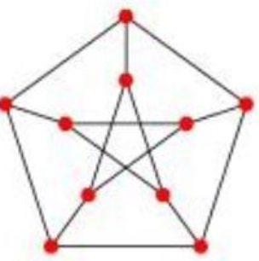
三、简答题
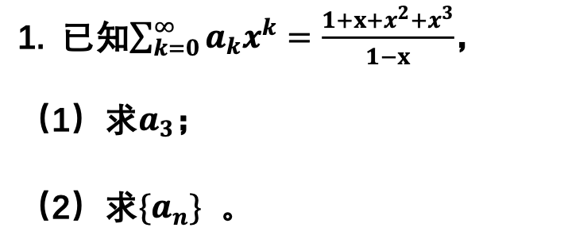
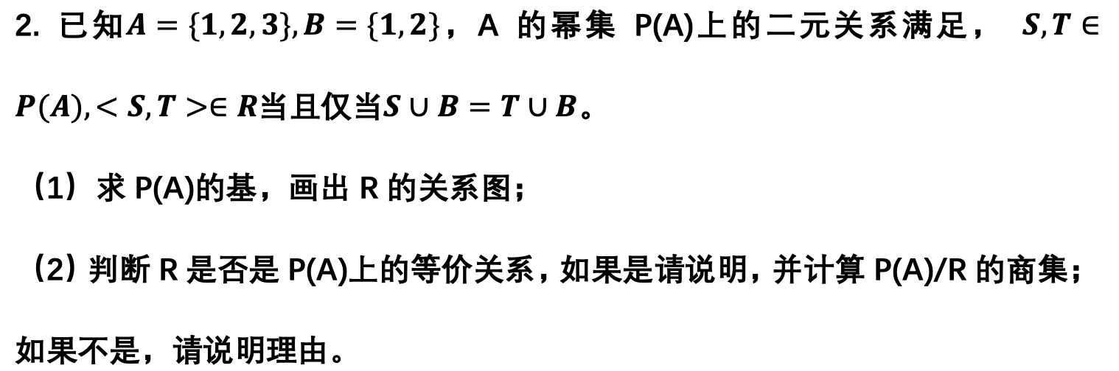
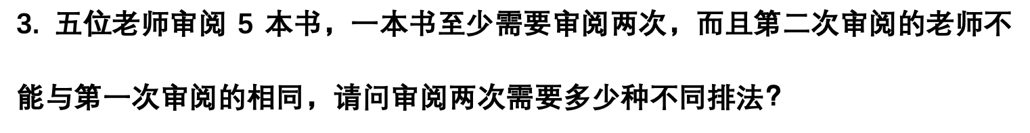
四、证明题
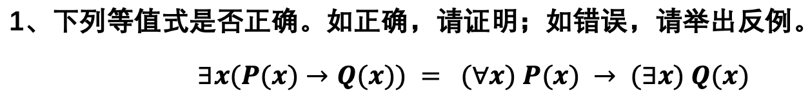

2021国考
一、用逻辑符号表达下列语句
1. 任何计算设备都可以求解某个问题。
二、 填空题
1.设集合A={1, 2, 3, 4}，则集合A上有（）种等价关系。
2.设P是所有人的集合，R和S是集合P上的关系，R={<x,y> | x∈P^y∈P^x是y的父亲}，S={<x,y> |x∈P^y∈P^x是y的母亲}，当关系Q为（）时，xQy表示x是y的妻子。注：用R1OR2表示关系R1与R2的复合。
3.有5个男同学和3个女同学站成一排，如果没有2个女同学相邻，共有（）种不同的排法。
4. 设G是有10个顶点的无奇圈的简单连通图，则G的着色数是（）（简单图的着色数是指相邻的顶点着不同的颜色所需的最少颜色的个数）。
5.如果⁡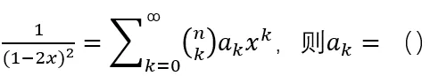
三、 解答题
论域为{a,b,c}
设个体域为{a, b, c}，试写出公式(∃x)P(x) →(∀y)Q(y)的命题逻辑表达。
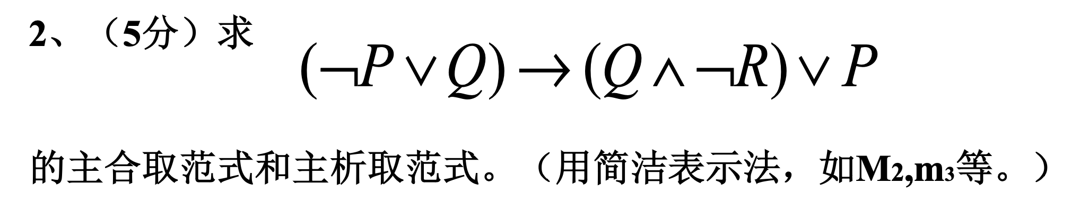
5.设某单位安排A、B、C、D、E和F六人从周二到周六值班。每天有且仅有一人值班，条件是A不能周一值班，B不能周二值班，C不能周三值班，求共有多少种安排值班的方法。
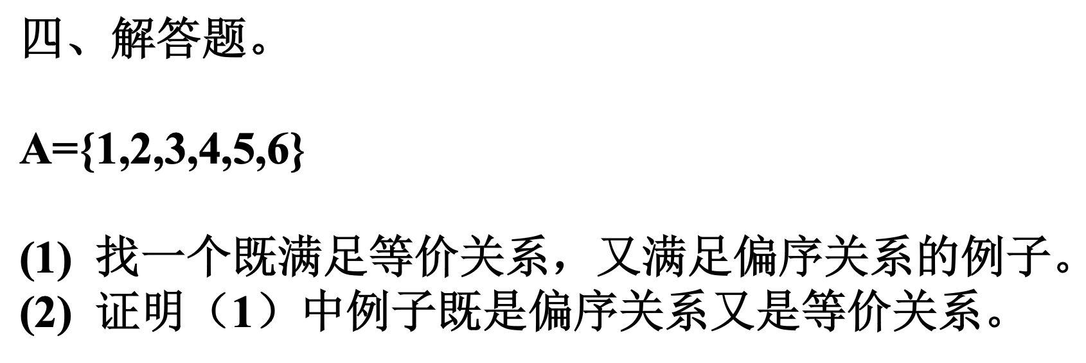

2020国考
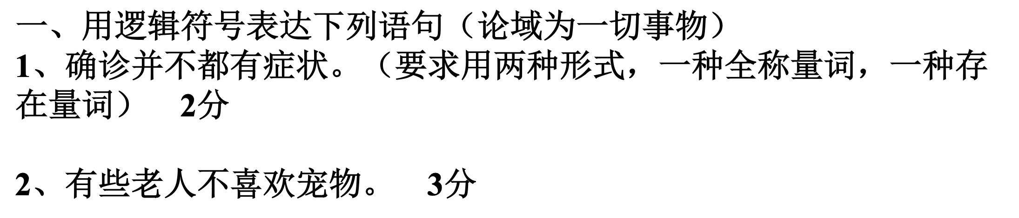
二、 填空题
三、 解答题
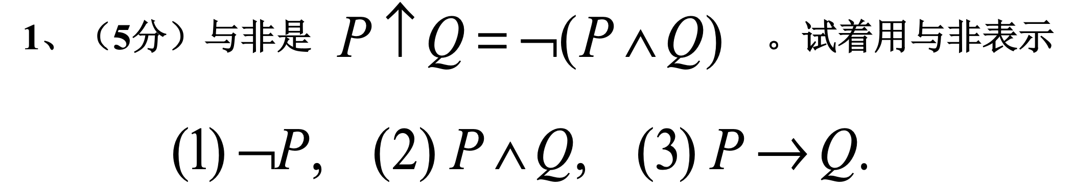
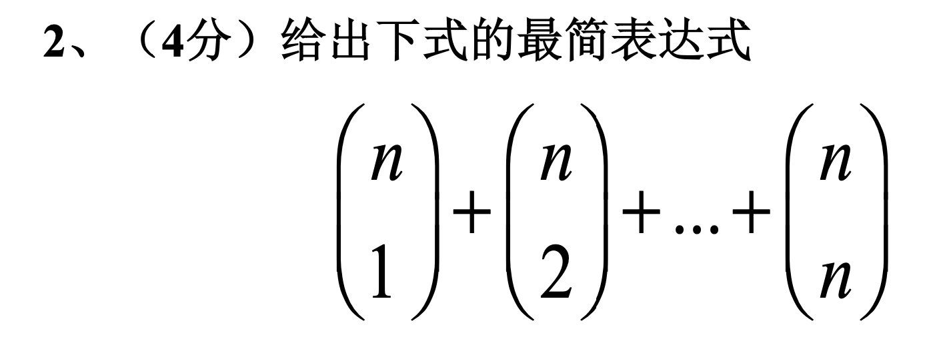
四、 解答题
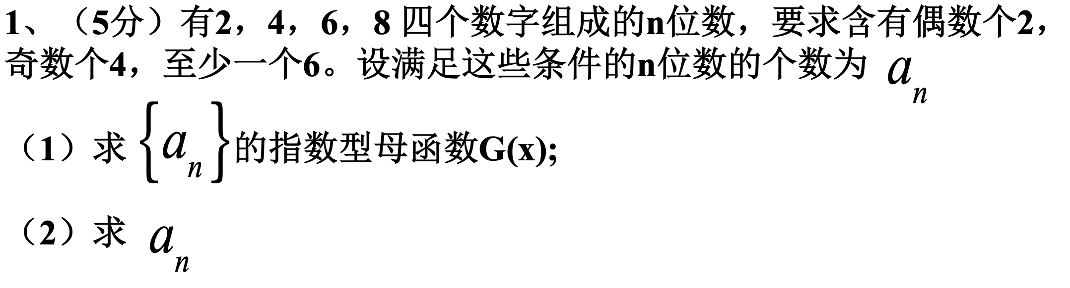
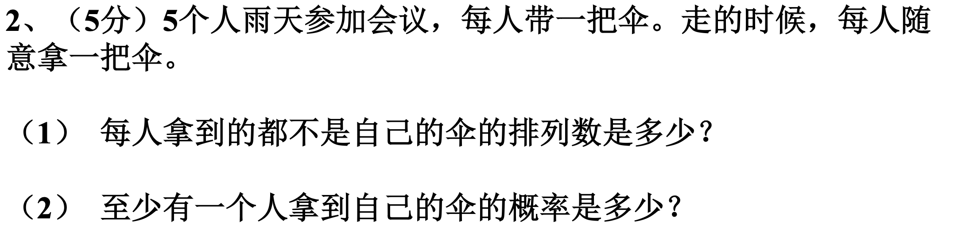
五、解答题
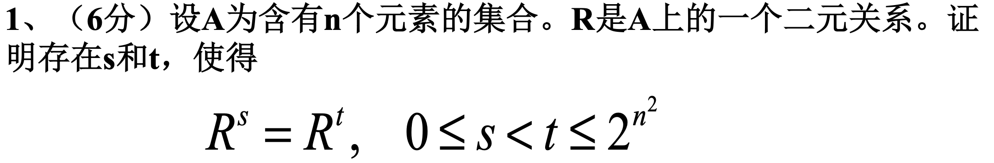

2019国考
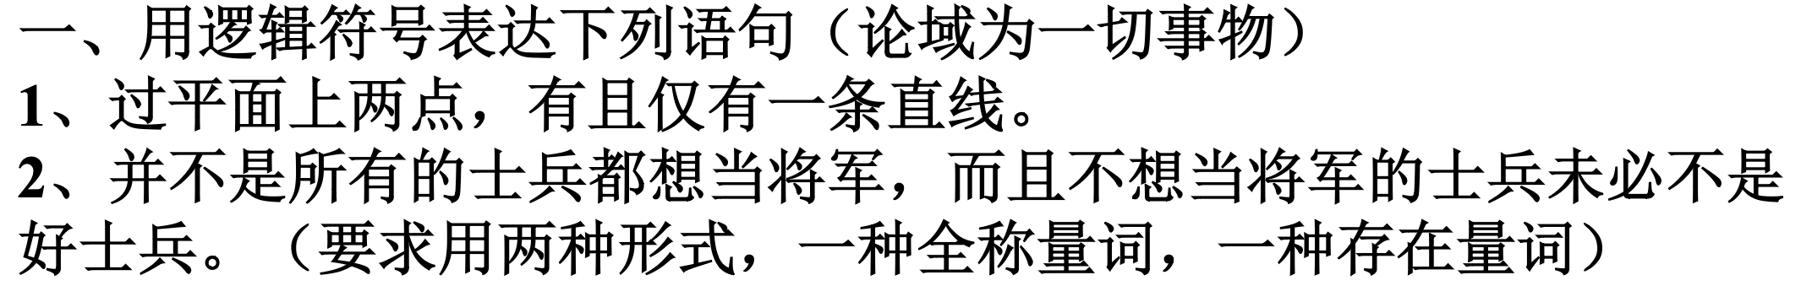
二、 填空题
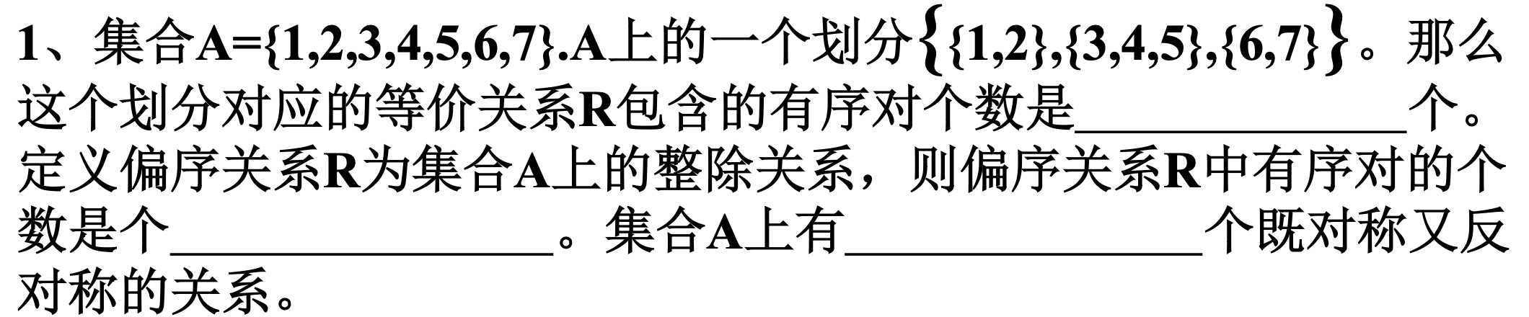
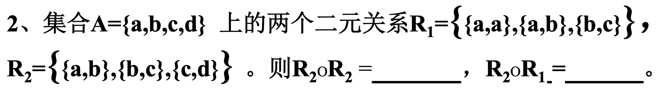
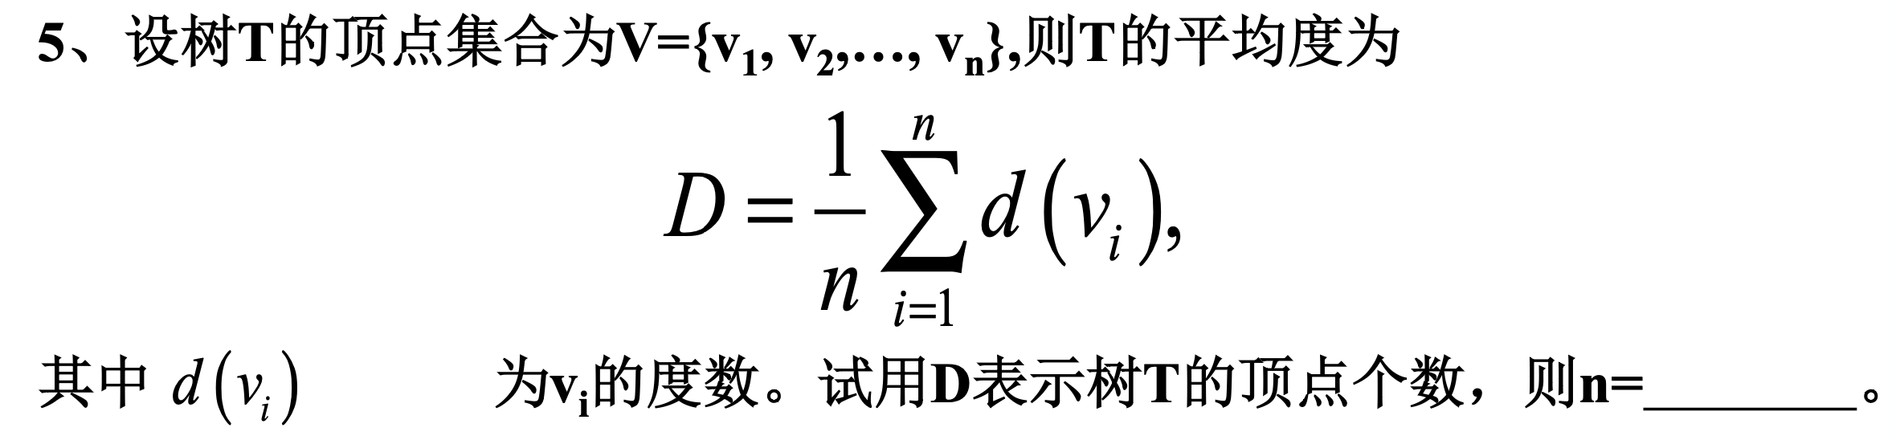
三、计算题
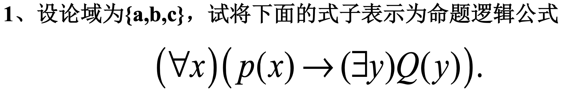
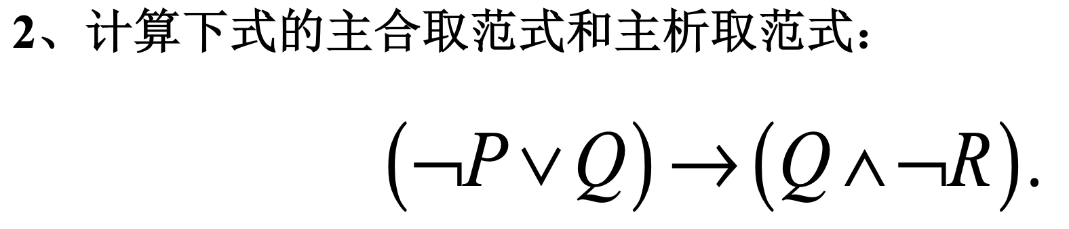
四、解答题
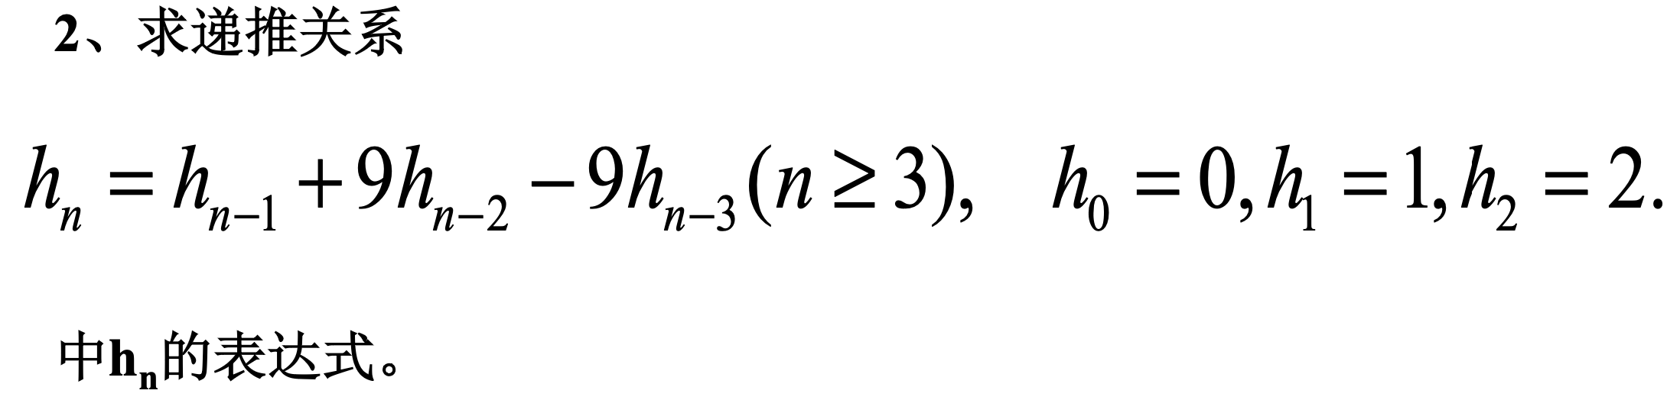
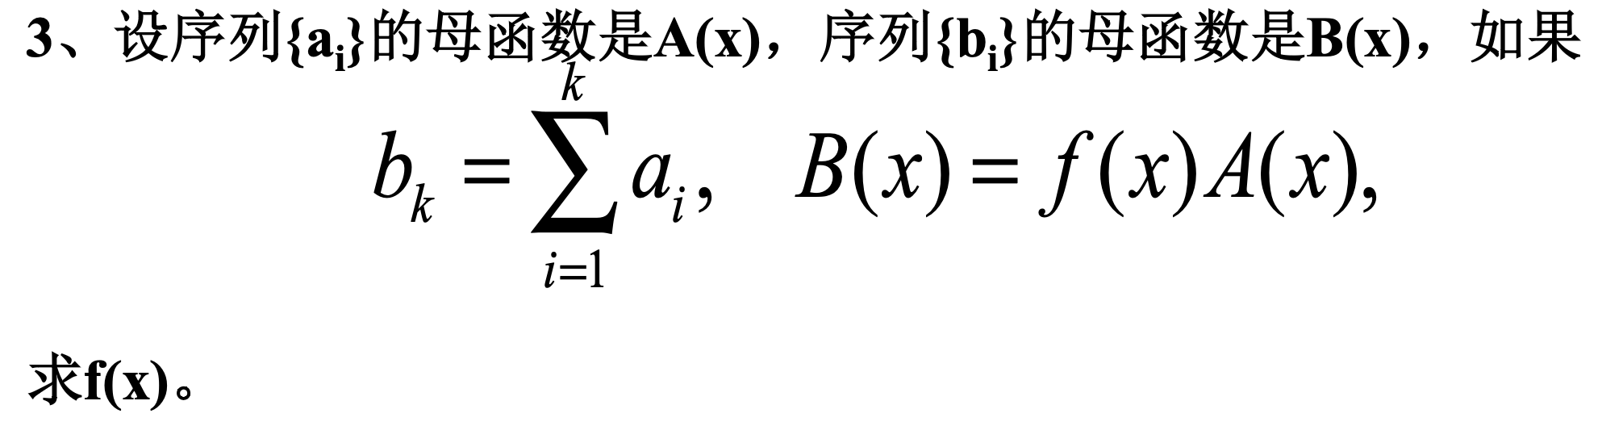
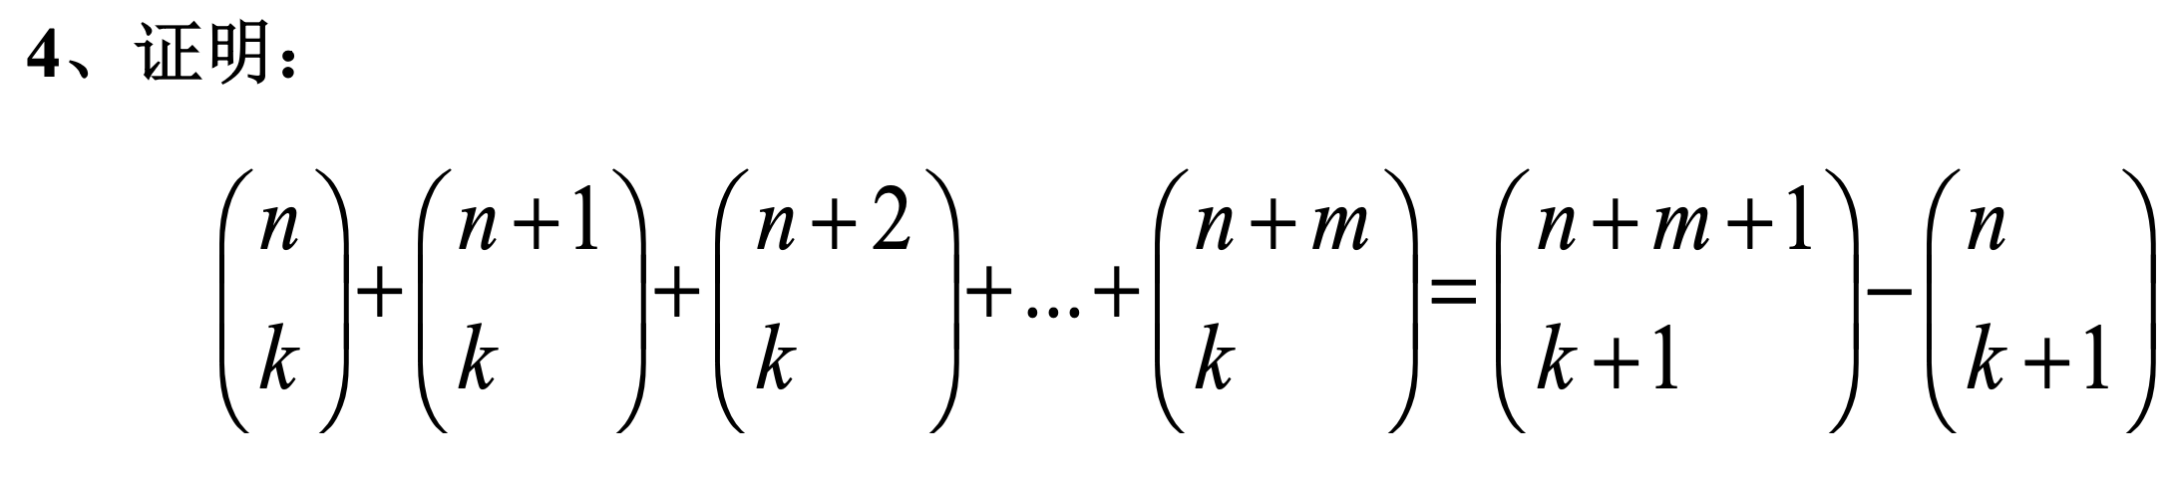

2018国考
一、(共4分)用逻辑符号表达下列语句(论域为包含一切事物的集合)
1、(2分)集合A的任一元素的元素都是A的元素
2、(2分)天下没有长相完全一样的两个人（要求写出两种形式，一种用全称量词，一种用存在量词）
二、填空(1-2题每空1分，3-6题每空2分，共16分)
1、设A={∅，{∅}}，计算∅-A=____∅______，A-P(∅)=_______∅__________，P(A)-{∅}=_{{∅}，{{∅}}，{∅，{∅}}}_，P(A)⊕A=_{{{∅}}，{∅，{∅}}}_.（其中P(A)表示A的幂集）
2、按照无穷公理表示的自然数以及连续统假设，用最简洁的形式写出下列计算结果，其中N表示自然数集合，R表示实数集合。
∩30=__________,∩{18,27}=_____________,|𝐍𝐍|=____________,|𝑹𝑹|=___________
3、 将函数f(x)=(𝟏+𝒙+𝒙^{𝟐}+𝒙^{𝟑}+⋯)²(𝒙^{𝟐}+𝒙^{𝟑}+𝒙^{𝟒}+⋯)³ 展开后𝒙𝟏𝟒系数是___495_____
4、 如果平面图和它对偶图是同构的，则称此平面图是自对偶的。若G是有n个顶点，m条边的自对偶图，求n和m满足关系式是___m=2n-2____（此关系不含有n和m以外的其他变量）
5、 设图G是共有10个顶点边数最多的三部图，则G有____33_________条边。
6、 有六对夫妇坐在一个圆桌旁，其中通过转圈得到的坐法视为相同的坐法，𝑺𝒊表示i对夫妇坐一起，则同时满足𝑺𝟏，𝑺𝟑和𝑺𝟔的坐法有___种。
三、 计算题(要求写出详细运算步骤，共3分)
1、 有120个学生参加考试，共有A、B、C三道题。已知三道题都做对的有12个学生，作对A、B都有20个学生，做对A、C的有16个学生，做对B、C都有28个学生，做对A的有48个学生，做对B的有56个学僧，有16个学生一道题也没有做对，试求仅做对C的学生有多少个？
四、解答题(共6分)
1、(3分)4名同学同时参加英语和德语面试，要求每门科目只能同时面试1人，2门科目面试时间先后顺序认为是不同的，试问共有多少种不同的面试次序？
答：4!*D4=24*9=216
2、(3分)求满足递推关系𝒉𝒏=5𝒉𝒏−𝟏−6𝒉𝒏−𝟐中𝒉𝒏的表达式，其中初始条件𝒉𝟎=1，𝒉𝟏=-2
五、证明题(11分)
1、(3分)对非空集合A上的关系R，若R是非自反和传递的，证明R是反对称的。
2、(8分)设𝑲𝒏是n个顶点的完全图，用红、蓝两种颜色给𝑲𝟗的边任意着色。
1)证明𝑲𝟗中至少存在一个顶点v，使得v关联红边个数不是3。
2)证明必有蓝色的𝑲𝟒或红色的𝑲𝟑。

2014国考
- 如果$\frac{1}{(1-2{x)}^{2}}$=$\sum_{k=0}^{∞}{a^{k}x^{k}}$,则$a^{k}$=__
- 设图G是n个顶点的简单连通平面图且每个面的度数（也称次数）为 3，则此图的边数为___
- 设a_{n}满足的递推关系和初始条件分别是a_{n}=3a_{n-1}+1,a₁=2,则a_{n}精确表达式是__
- (3 分)已知集合 A={1,2，…，6}上的等价关系R 定义为:R=I_{A} U {<1, 5>, <5, 1>,<2, 3>,<3,2>,<2,6,<6,2>,<3,6>,<6,3>}求出由R诱导的A的划分(即由R的商集诱导的划分)。

2013国考
一、用逻辑符号表达下列语句(每小题2分，共4分)
1.发光的不都是金子。(注:给出两种表达，一种用存在量词，另一种用全称量词)
2.有些大学生不尊敬老人。
二、填空题(第1小题2分，第2到第6小题每宅2分，共 16分)
1.设集合A有100个元素，则A有__个子集。其中有__个子集其元素个数为奇数。
2.任意一个图中度数是奇数的顶点个数一定是__
3.如果四对夫妻围圆桌就座，没有任何限制条件，共有__种不同的座法;如果这四对夫妻中的四个男士和四个女士排成一排，要求男女交替，则有__种不同的排法;如果这四对夫妻围圆桌就座，要求夫妻相邻的座法有__种。
4.设 G=(V，E)是顶点集为V边集为E的图。令D(G)=$1/|V|\sum_{v∈V}{d(v)}$ 则用 D(G)和|V|把|E|表示出来的表达式是__。这里 d(v)是顶点v的度数(或次数)，M和E分别是V和E中所含元素的个数。
5.设Q是一个有理数集。对任意的a，b∈Q，定义二元运算aΔb=(axb)/2，则 Q 关于运算Δ的单位元是__，其中“x”是有理数中通常的乘法运算。
6.把6个相同的球分到3个同学手里，允许有的同学未分配到球的情况出现，则有__种不同的分法。
三、计算题(第1小题3分。第2小题4分，第3小题6分，共13分)
1.定义P↑O=¬(PΛO)，试仅用与非联结词↑分别表示出
(1)¬P
(2)PΛQ
(3)P→Q均要求结果简洁。
2.设 a、b、c、d这四个元素的全排列中不允许出现 ac 和 bd 的排列数。
3.用红、黄、蓝色对 1xn 的棋盘方格涂色，设涂红色方格的个数是偶数且至少有一个方格涂黄色的涂色方法数为h，(n 是正整数)。
(1)试确定h的指数型生成函数;
(2)求h_{n}。
四、证明题(第1小题4分，第2小题3分，共7分)
1.给出命题:“对于集合 A上的任意关系 R,如果R是对称的和传递的,则R一定是自反的。”若命题正确,则给出完整证明;若命题错误，则指出错误所在，并在集合{1，2，3}上构造一个关系 R(反例)使得 R 是对称的和传递的，但不是自反的。
2、设A为包含n个元素的有限集，R是A上的关系，则必存在s和t，使得 R'-R，且 0<s<t<2^{n^2}

计算机网络

考点分析
考点 | 练习题数量 | 类型 | 分数 | 说明
网络地址计算 | 15 | 必考 | 4分左右 | 包括填空题和选择题
TCP拥塞控制 | 11 | 必考 | 6分左右 | 所有历年真题都有考
记忆类知识点 | 40 | 必考 | 8分左右 | - 总结的题库没有涵盖全  - 包括名词解释4分，填空题及选择题
TCP可靠传输 | 14 | 很可能考 | 5分左右
IP数据报文分片 | 7 | 很可能考 | 5分左右
发送延迟与传输时延 | 8 | 可能考
RIP距离矢量计算 | 3 | 很可能考 | 5分左右 | 隔年考一次，2023年没有考
通信原理计算 | 9 | 可能考

名词解释（记忆类）
计算机网络体系结构 | - 计算机网络体系结构是计算机网络各层及其协议的集合，对计算机网络个层应该完成的功能做了精确定义，通常由由一些硬件和软件具体实现。  - 对各层次的划分目前流行两种方式，即OSI七层和TCP/IP五层，OSI七层定义更偏学术，由下到上分为物理层、数据链路层、网络层、传输层、会话层、表示层、应用层；而TCP/IP五层在实际生产中更被个网络厂商接受，将会话层、表示层、应用层统一称为应用层。
网络协议三要素 | - 语法：数据与控制信息的结构或格式  - 语义：需要发出何种控制信息，完成何种动作以及做出何种响应  - 时序：事件实现顺序的详细说明
拥塞 | 在某段时间，若对网络中某资源的需求超过了该资源所能提供的可用部分，网络的性能坏，称为拥塞
数据链路层两个子层 | - 逻辑链路控制LLC(Logical Link Control)子层  - 媒体接入控制MAC(Medium Access Control)子层
CSMA/CD | - 载波侦听多路访问/冲突检测,用于确定通信通道何时畅通以及设备何时自由传输数据，这是为了避免冲突域。  - 802.11局域网MAC层协议是CSMA/CD, 而采用检测帧RTS（Request to Send）和CTS（Clear to Send）来解决碰撞后的重传问题。
二进制指数类型退避算法 | - 以太网采用二进制指数类型退避算法来确定碰撞后重传的时间，当发生碰撞后从整数集合[0,1,…,(2^{k}−1)]中随机地取出一个数重传,其中k = min[重传次数, 10]  - 例如：第３次发生碰撞后,节点随机从[0,1,2,3,4,5,6,7]中间选择一个值
IGP | 内部网关协议,IGP协议是自治系统AS内各网关交换路由信息的协议，包括RIP、OSPF协议等
套接字Socket | 唯一标识了网络中的一个主机和它上面的一个进程。Scoket=主机号：端口号
VLAN | - 虚拟局域网VLAN是由一些局域网网段构成的与物理位置无关的逻辑组。每一个VLAN的帧都有一个明确的标识符，指明发送这个帧的工作站是属于哪一个VLAN。  - IEEE802.1Q协议定义了虚拟局域网的概念  - 虚拟局域网的帧格式与传统以太网的帧格式不同  - 虚拟局域网可以隔离广播风暴
MTU | - MTU指数据链路层规定一个帧所能传输数据的最大值  - 与IP数据报中的“总长度”字段有关系，IP数据报的总长度小于等于MTU和总长度的最小值。
生成树算法 | 一个作用在OSI网络模型中第二层的通信协议。基本应用是防止交换机冗余链路产生的环路，用于确保以太网中无环路的逻辑拓扑结构，从而避免广播风暴大量占用交换机的资源。
CIDR | CIDR全称无分类域间路由，是解决IP地址短缺的好方法，消除了传统ABCDE类的划分，用IP地址/前缀表示，前缀用来指明网络，后缀用来指明主机。CIDR把前缀都相同的连续的IP地址组成了一个CIDR地址块。IP的分配都以CIDR地址块为单位。
NAT | 网络地址转换
以太网的争用期/碰撞窗口 | 以太网的端到端往返时延为两倍的端到端往返时延称为争用期，或碰撞窗口
以太网的编码 | - 以太网发送的数据都使用曼彻斯特(Manchester)编码  - 曼彻斯特编码中，每一位的中间有一跳变，位中间的跳变既作时钟信号，又作数据信号；从高到低跳变表示" 1"，从低到高跳变表示" 0"。  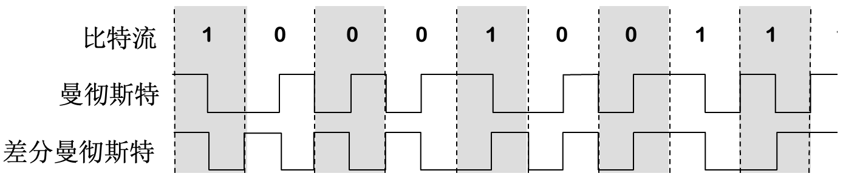
BGP | BGP边界网关协议，是不同AS的路由器之间交换路由信息的协议。BGP力求寻找一条能够到达目的网络且比较好的路由，而并非要寻找一条最佳路由。BGP采用路径向量路由选择协议。
DHCP | 动态主机配置协议DHCP提供了一种机制，即插即用连网，这种机制允许一台计算机加入新的网络和获取IP地址而不用手工参与。DHCP对于运行客户软件和服务软件器软件都适用。DHCP使用客户服务器方式。DHCP服务器分配给DHCP客户的IP是临时的，因此DHCP客户只能在一段有限时间内使用这个分配到的IP地址。
时延带宽积 | 时延带宽积是传播时延与信道带宽的乘积。时延带宽积表示发送的第一个比特即将达到终点时，发送端己经发出了多少个比特。因此时延带宽积又称为以比特为单位的链路长度。
慢开始 | 慢开始算法是主机发送数据过程中，由小到大逐渐增大发送窗口，即由小到大增大拥塞窗口的算法，算法开始后，发送方先发送一个报文段，接收端接收到后向发送方发送确认，发送方接收到报文确认后，拥塞窗口增加一个报文段大小，这样接收方没收到一个报文段后发送一个确认，发送方接收到确认后将拥塞窗口增大一个报文段，结果是没经过一个传输轮次，拥塞窗口加倍。
RIP | - RIP是内部网关协议IGP中最先得到广泛使用的协议  - RIP是一种分布式的基于距离向量的路由选择协议  - RIP协议要求网络中的每一个路由器都要维护从它自己到其他每一个目的网络的距离记录
DNS两种查询方式 | APP通过递归查询查LDNS，LDNS通过迭代查询权威。

选择题(记忆类)
- A通过计算机发送消息给B，统一签订合同，随后反悔，不承认发过消息，为了防止这种清空，需要采用（A）技术
A.数字签名
B.数字信封
C.身份认证
D.认证
- 下列关于虚拟局域网(VLAN)的描述,错误的是(B)
A.IEEE802.1Q协议定义了虚拟局域网的概念
B.虚拟局域网是由一些局域网段组成的、与物理位置相关的结点集合
C.虚拟局域网的帧格式与传统以太网的帧格式不同
D.虚拟局域网可以隔离广播风暴
- 在部署分层OSPF协议时,如果一个路由器同时连接到两个不同区域上,其中一个是主干区域,则该路由器(B)。
A.是内部路由器
B.需要维护一个统一的链路状态数据库
C.需要为每个区域单独运行距离向量算法
D.需要为每个区域单独运行最短路径算法
- 下面各项中能造成过多UDP广播报文的是(C)
A.路由器发出的ARP请求包
B.服务器发出的ARP响应包
C.大量的基于RIP协议的路由表更新报文
D.大量的基于OSPF协议的路由表更新报文
- 路由表自学习，通过（D）
A.目的MAC地址
B.源MAC地址
C.目的MAC和源MAC地址
D.ARP
- 用户甲发送消息给用户乙，如果既需要提供认证功能，又要保证被发送消息的保密性，可采用的方法是（C）。
A．发送方用其私钥对消息进行数字签名和加密
B．发送方用接收方的公钥进行数字签名和加密
C．发送方先用其私钥对消息进行数字签名，然后再用接收方的公钥加密
D．发送方先用接收方的公钥进行数字签名，然后再用自己的私钥进行加密
- 对分片后的数据进行重组的是（B）
A.中间主机
B.目的主机
C.核心路由器
D.下一跳路由器
- 一个由25台计算机组成的通信网络，网络中任意两台计算机之间的往返时延为20ms，他们之间采用UDP协议进行请求和响应，如果40ms内未收到响应，该计算机立即重传请求，但很快网络发生崩溃，解决办法是（D）
A．增加超时计时器时间
B．增加路由中队列长度
C．在接收方使用滑动窗口机制防止缓冲区溢出
D．超时后重传请求时，使用二进制指数退避算法
- 当以太网交换机收到一个帧时，若帧的目的地址在转发表中找不到对应的表项，交换机将（B）
A．丢弃
B．洪泛
C．转发给网关
D．转发给其他主机
- 关于IPv6的叙述，错误的是（C）
A．IPv6数据报取消了选项字段，采用扩展首部实现选项功能
B．IPv6数据报只能在源点进行分片，路由器不进行分片操作
C．IPv6的本地链路单播地址可以和互联网上的其他主机进行通信
D．IPv6支持按流标号进行资源预分配
- 域名解析两种方式分别是（D）
A.直接解析和间接解析
B.直接解析和递归解析
C.间接解析和迭代解析
D.迭代解析和递归解析
- 不属于数据链路层的功能是(B)。
A.使用滑动窗口协议进行流量控制
B.为应用进程之间提供端到端的可靠通信
C.提供数据的透明传输机制
D.提供差错检测机制
- 数据链路层的功能，错误的是（C）
A．差错控制
B．帧同步
C．数据分组和组装
D．透明传输
- 关于BGP协议的描述正确的是(D)。
A．BGP协议总是选择最短路径进行分组路由
B．BGP不支持无分类域间路由选择CIDR
C．BGP采用距离向量算法计算路由表
D．BGP协议交换路由信息的结点数量级是自治系统个数的量级
- 以太网的争用期是指(D)
A.信号从线路一端传输到另一端的时间
B.从数据发送完毕到收到应答的时间
C.相邻两个站之间的传播时延
D总线两端的两个站之间的往返传播时延
- 在部署分层OSPF协议时，如果一个路由器同时连接两个不同区域，其中一个是主干区域，则该路由器(D)
A、是内部路由器
B.需要为每个区域单独运行最短路径算法
C.需要为每个区域单独运行距离向量算法
D.需要维护一个统一的链路状态数据库
- IP分组在转发过程中可能需要经过多个网络和路由器。在整个传输过程中，下列说法正确的是(A)
A.源MAC地址和目的MAC地址都可能发生变化
B.源IP地址和源MAC地址都不会发生变化
C.源IP地址和目的IP地址都可能发生变化
D.源IP地址不会发生变化，目的IP地址可能发生变化
- 一个公司的办事处和部门分散在多个城市中，希望能够利用Internet进行通信，同时保证安全性，数据流量不会泄漏到公司各工作场所以外。为满足该需求可以采用(C)技术。
A.PGP
B.NAT
C.VPN
D.Proxy
- 以太网交换机按照自学习算法建立转发表，它通过(A)进行地址学习。
A.帧中的源MAC地址
B.帧中的目的MAC地址
C.帧中的源MAC地址和目的MAC地址
D.ARP协议
- 关于应用层协议，以下说法中错误的是(C)。
A.HTTP协议在传输层使用TCP协议
B.FTP使用2个TC 连接:一个控制连接和一个数据连接
C.如果传输的请求与应答报文丢失，将由Web浏览器与web服务器负责恢复
D.WWW服务器进程的默认端口号是80(TCP)

网络地址计算
- 192.168.60.0/20，网络地址192.168.48.0/20，划分成16块C类地址？-「国考-2023」
网络地址=IP地址和子网掩码与运算：
IP地址： xxxx.xxxx.00111100.xxx
掩码地址：xxxx.xxxx.00110000.xxx
网络地址：xxxx.xxxx.00110000.xxx
所以网络地址为192.168.48.0/20，主机部分有12位，地址数=2¹²,C类地址主机部分8为。地址数2⁸，所以2¹²/2⁸=16个，即可划分为16个C类地址。
- 一台主机的IP地址为130.72.80.12，子网掩码为255.255.192.0，下列选项中可不经过路由器直接与该主机进行通信的是（C）-「国考-2023」
A.130.72.58.67
B.130.72.60.12
C.130.72.120.25
D.130.72.130.62
分别计算网络地址，同一个网络，可不经过路由器。
130.72.80.12：xxxx.xxxx.01000000.xxxx -> 130.72.64.0
130.72.58.67：xxxx.xxxx.00000000.xxxx -> 130.72.0.0
130.72.60.12：xxxx.xxxx.00000000.xxxx -> 130.72.0.0
130.72.120.25:xxxx.xxxx.01000000.xxxx -> 130.72.64.0
130.72.130.62:xxxx.xxxx.10000000.xxxx -> 130.72.128.0
130.72.80.12与130.72.120.25网络地址相同，所以选C
- 一个Internet的地址块表示为 a.b.c.d/20,其中_位可以用来标识该地址块中的主机，子网掩码用点分十进制表示为__。-「国考-2022」
11111111.11111111.11110000.00000000对应十进制：255.255.240.0
- 一台路由器的路由表项如下所示:-「国考-2022」
地址/掩码 | 下一跳
10.46.56.0/22 | 接口0
10.46.60.0/22 | 接口1
192.168.40.0/23 | 路由器1
Default | 路由器2
若目的地址为10.46.65.14,该路由器通过_路由器_转发。
子网掩码22位，11111111.11111111.11111100.00000000
10.46.65.14网络地址10.46.64.0/22，所以匹配默认，从路由器2转发
- 设有下面4条路由:10.18.96.0/21、10.18.104.0/21、10.18.112.0/21、10.18.120.0/21,如果进行CIDR路由汇聚,能覆盖这4个路由的地址是(B)。-「国考-2022」
A.10.18.120.0/18
B.10.18.96.0/19
C.10.18.120.0/20
D.10.18.96.0/20
以此列出四个IP地址的二进制：
xxx.xxx.01100000.xxx
xxx.xxx.01101000.xxx
xxx.xxx.01110000.xxx
xxx.xxx.01111000.xxx
所以可以覆盖的xxx.xxx.01100000.xxx，对应10进制10.18.96.0/19
- 某单位分配了一个B类地址,计划将内部网络分成20个子网,将来要增加16个子网,每个子网的主机数接近800台,可行的掩码方案为(D)。-「国考-2021」
A.255.255.128.0
B.255.255.248.0
C.255.255.254.0
D.255.255.252.0
800台主机，所以主机为需要10位，网络为20位，所以掩码11111111.11111111.11111100.00000000,对应十进制为255.255.252.0
- 某计算机的lP地址为168.35.110.2，子网掩码为255.255.224.0，则该计算机的子网地址为168.35.96.0/19；与掩码对应的网络前缀有19位。-「国考-2020」
子网掩码:xxx.xxx.11100000.xxx
IP地址：xxx.xxx.01101110.xxx
对应位求余运算得网络地址：xxx.xxx.01100000.xxx,168.35.96.0/19.
- IP地址为10.23.10.0/10，那么在该网络里的正确的IP地址是（ABCD）。-「国考-2020」
A．10.23.130.2
B．10.23.200.1
C．10.23.58.8
D．10.23.128.0
IP对应二进制：xxx.00010111.xxx,与掩码求与运算，得到网络地址10.0.0.0，所以最小地址10.0.0.0，最大地址10.255.255.255，所以答案ABCD
- 一台主机的IP地址为130.68.80.12，子网掩码为255.255.192.0，必须通过路由器才能和该主机通信的是（C）。-「国考-2020」
A．130.68.67.15
B．130.68.85.220
C．130.68.62.23
D．130.68.90.30
依次求5个IP的网络地址，网络地址不同需要进过路由器
80->130.68.64.0
67->130.68.64.0
85->130.68.64.0
62->130.68.0.0
90->130.68.64.0
所以C必须通过路由器才能通信
- 一个网段的网络号为130.10.3.0/21，子网掩码可以写为（255.255.248.0）。-「国考-2019」
网络位21，所以11111111.11111111.11111000.00000000,对应10进制255.255.248.0
- 一台主机的IP地址为152.68.70.3，子网掩码为255.255.224.0，必须路由器才能与该主机通信的是（A）。-「国考-2019」
A.152.68.62.23
B.152.68.67.15
C.152.68.85.220
D.152.68.90.30
依次求5个IP的网络地址，网络地址不同需要进过路由器
70->152.68.64.0
62->152.68.32.0
67->152.68.64.0
85->152.68.64.0
90->152.68.64.0
所以选A
- CIDR地址块192.168.10.0/20所包含的IP地址范围是（）。-「国考-2019」
A．192.168.10.0-192.168.12.255
B．192.168.10.0-192.168.13.255
C．192.168.10.0-192.168.14.255
D．192.168.10.0-192.168.15.255
192.168.10.0/20网络地址计算：
11000000.10101000.00001010.00000000
11111111.11111111.11110000.00000000
网络地址为192.168.0.0/20，最小地址：192.168.0.0，最大地址
11000000.10101000.00001111.11111111,最大地址为192.168.15.255
地址范围192.168.0.0-192.168.15.255，所以答案D
- 已知地址块中的一个地址是140.120.84.24/20，求这个地址块中的最小地址和最大地址，地址的掩码是什么？地址块中共有多少个地址?相当于多少个C类地址？-「习题4-31」
最小地址：140.120.80.0/20
最大地址：140.120.95.255/20
掩码：255.255.240.0
地址块中地址数：2¹²=4096
相当于多少个C类：2¹²/2⁸=2⁴=16
- 一台主机的IPv4地址为16.29.4.3，子网掩码为255.248.0.0，该主机所在网络共有2¹⁹个不同子网，该主机子网地址为16.24.0.0/13，子网掩码对应的网络前缀有13位。-「国考-2018」
- 四个地址块172.18.129.0/24，172.18.130.0/24，172.18.132.0/24，172.18.133.0/24，如果进行路由汇聚，覆盖这4个地址块的是（）。-「国考-2018」
A.172.18.132.0/23
B.172.18.128.0/22
C.172.18.130.0/22
D.172.18.128.0/21
129->x.x.10000001.x
130->x.x.10000010.x
132->x.x.10000100.x
133->x.x.10000101.x
所以可以覆盖的地址块为x.x.10000000.x/21，即十进制计数为172.18.128.0/21

TCP拥塞控制
- 图1给出了TCP的拥塞控制过程。横坐标为时间轴，纵坐标为发送方的拥塞窗口大小。-「国考-2023」
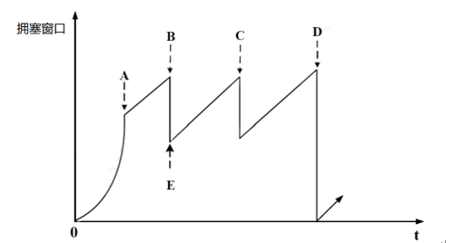
- 假设RTT为10ms，发送24KB的数据，最大段长MSS为2KB，当拥塞窗口大小到A点时发送满数据共需要多长时间？
到达A点前执行的是慢开始算法，
第1个RTT，cwnd=1,发送2KB数据,总发送数据2KB
第2个RTT，cwnd=2,发送4KB数据,总发送数据6KB
第3个RTT，cwnd=4,发送8KB数据,总发送数据14KB
第4个RTT，cwnd=5,发送10KB数据,总发送数据24KB， 即到达A点，共需要时间为RTT*4=40ms
- 说出图中A->B、B->E、D->F发生了什么？
A->B:拥塞窗口cwnd增长到慢开始门限ssthresh,执行拥塞避免算法，拥塞窗口cwnd按线性规律增长
B->E:发送方接收到3个重复的确认，执行快速重传算法，慢开始门限ssthresh减半（拥塞窗口的一半）。发送方认为网络可能没有出现拥塞，不执行慢开始算法，cwnd不设置为1，而设置慢开始门限ssthresh的值
D->F:发送方没有按时接收到确认，网络出现拥塞，开始门限ssthresh减半，拥塞窗口cwnd重新设置为1，执行慢开始算法
- 考虑一个TCP连接(Reno)使用一条带宽为100Mbps的链路发送一个大文件,这条链路是发送方和接收方之间的唯一拥塞链路。接收方的接收缓存比拥塞窗口大得多。假设端到端的传播时延为30ms。如果传输层采用TCP协议，报文段长度为1500字节。假设TCP连接总是处于拥塞避免阶段,忽略慢启动。试回答:-「国考-2022」
- 这条 TCP 连接能取得的最大窗口大小是多少报文段?
窗口最大即吞吐量=带宽，设发送窗口w，只发送一个数据报，互联发送时间，总时间RTT，RTT=30*2=60ms
w*MSS/RTT=100Mbps
w*1500*8=100*10⁶*60*10⁻³
w=6*10⁶/12000=500
（2）这条 TCP 连接从丢包恢复后,再次达到最大窗口大小需要多长时间?
发送窗口=Min(rwnd,cwnd)
接收窗口足够大，但是超时后cwnd=发送窗口/2=250
丢包恢复后由于采用的事拥塞避免算法，拥塞窗口大小是每一个RTT增加1，所以
250*RTT=250*60*10⁻³s=15s
即需要15秒达到最大窗口。
- 原题未找到，但是是拥塞相关的题目「国考-2021」
- 图1给出了TCP 的拥塞控制过程。横坐标为时间轴，纵坐标为发送方的拥塞窗口大小。「国考-2020」
- 假设最大段长MSS为1000字节。如图所示，当拥塞窗口大小达到A点时发送方共向网络中传输了15000字节。试计算A 点对应的拥塞窗口大小(假设发送方在t=0时刻建立TCP 连接，数据的发送时延可以忽略不计)。
到A点之前执行的是慢开始算法，指数增长，
第1个轮次，发送1MSS数据，总传输数据量1000字节
第2个轮次，发送2MSS数据，总传输数据量3000字节
第3个轮次，发送4MSS数据，总传输数据量7000字节
第4个轮次，发送8MSS数据，总传输数据量15000字节
所以A点对应的拥塞窗口为8000字节
- 报文段80在第几个轮次发送。
第1个轮次，发送1MSS数据，发送报文段1
第2个轮次，发送2MSS数据，发送报文段2-3
第3个轮次，发送4MSS数据，发送报文段4-7
第4个轮次，发送8MSS数据，发送报文段8-15
第5个轮次，发送9MSS数据，发送报文段16-24
第6个轮次，发送10MSS数据，发送报文段25-34
第7个轮次，发送11MSS数据，发送报文段35-45
第8个轮次，发送12MSS数据，发送报文段46-57
第9个轮次，发送13MSS数据，发送报文段58-70
第10个轮次，发送14MSS数据，发送报文段71-84
即报文段80在第10个轮次
- 图1中B、D 处分别发生了什么?请描述拥塞窗口的变化。
B处：发送方接收到3个重复的确认，执行快速重传算法，慢开始门限ssthresh减半。发送方认为网络可能没有出现拥塞，不执行慢开始算法，cwnd不设置为1，而设置慢开始门限ssthresh的值，执行拥塞避免算发
D处：发送方没有按时接收到确认，网络出现拥塞，开始门限ssthresh减半，拥塞窗口cwnd重新设置为1，执行慢开始算法
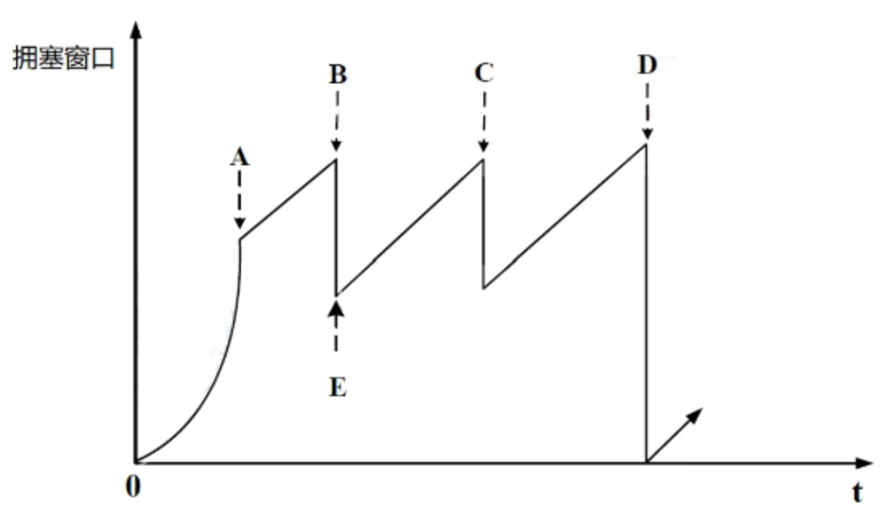
- 客户端C和S之间建立一个TCP连接，该连接总是以1KB的最大段长发送TCP段，C有足够数据发送，当拥塞窗口为32KB时，收到了三个重复的ACK报文，如果接下来4个RTT时间内TCP段的传输是成功的，那么在当四个RTT时间内发送的TCP段都得到ACK，拥塞窗口大小是多少？采用了怎样的拥塞机制？-「国考-2019」
收到三个重复的ACK，执行乘法减小，ssthresh=16KB,由于C认为网络没有发生拥塞，不执行慢开始，而是执行拥塞避免算法，拥塞窗口加法增大cwnd为减半后的ssthresh。
第1个轮次，发送16KB数据
第2个轮次，发送17KB数据
第3个轮次，发送18KB数据
第4个轮次，发送19KB数据
即四个RTT后拥塞窗口的大小为20KB，采用的拥塞机制是拥塞避免算法。
- (共5分) 设TCP的慢启动窗口大小从1开始，拥塞窗口阈值初始为16（报文段），当拥塞窗口上升到20时发生超时，TCP开始慢启动和拥塞避免。-「国考-2018」
- 简要说明该过程中经过的拥塞控制阶段。
拥塞控制有一下几个阶段：
1）慢启动阶段：
第1个轮次，拥塞窗口为1，
第2个轮次，拥塞窗口为2，
第3个轮次，拥塞窗口为4，
第4个轮次，拥塞窗口为8，
第5个轮次，拥塞窗口为16，即到达拥塞窗口阈值，切换为拥塞避免算法
第6个轮次，拥塞窗口为17，
第7个轮次，拥塞窗口为18，
第8个轮次，拥塞窗口为19，
第9个轮次，拥塞窗口为20，发生超时，超时后重新开始慢启动，拥塞窗口为1，但拥塞窗口阈值为10
- 第15轮次传输时，拥塞窗口大小为多少？
第10个轮次，拥塞窗口为1，
第11个轮次，拥塞窗口为2，
第12个轮次，拥塞窗口为4，
第13个轮次，拥塞窗口为8，
第14个轮次，拥塞窗口为10，达道新的慢开始阈值，切换为拥塞避免
第15个轮次，拥塞窗口为11，
即第15个轮次后拥塞窗口为11。
- 在哪个传输轮次中发送第35个报文段？
第1个轮次，拥塞窗口为1，报文段1
第2个轮次，拥塞窗口为2，报文段2,3
第3个轮次，拥塞窗口为4，报文段4-7
第4个轮次，拥塞窗口为8，报文段8-15
第5个轮次，拥塞窗口为16，报文段16-31
第6个轮次，拥塞窗口为17，报文段32-48
即，在第6个轮次发送报文段35
- (共7分)图1给出了TCP的拥塞控制过程。横坐标为时间轴，纵坐标为发送方的拥塞窗口大小。-「国考-2013」
(1)(2分)假设最大段长MSS为1000 字节。如图1所示，当拥塞窗口大小达到A点时发送方共向网络中传输了15000字节。试计算A点对应的拥塞窗口大小(假设发送方在t0时刻建立TCP连接，数据的发送时延可以忽略不计)。
到A点之前执行的事慢开始算法，指数增长，
第1个轮次，发送1MSS数据，总传输数据量1000字节
第2个轮次，发送2MSS数据，总传输数据量3000字节
第3个轮次，发送4MSS数据，总传输数据量7000字节
第4个轮次，发送8MSS数据，总传输数据量15000字节
所以A点对应的拥塞窗口为8000字节
(2)(3分)根据TCP的拥塞控制机制说明图1中 A、B和E点拥塞窗口变化的原因.
A点拥塞窗口达到慢开始门限ssthresh开始执行拥塞避免
B点发送方接收到三个重复确认，但发送方认为网络可能没有拥塞，
E点再次执行拥塞避免，慢开始门限ssthresh减半，拥塞窗口为减半后的慢开始门限
(3)(2分)图1中 C、D 处分别是由于什么原因导致拥塞窗口减小的?
C点发送方接收到三个重复确认
D点网络出现拥塞
- 设TCP 拥塞控制算法中，拥塞窗日的初始值为1(报文段),慢开始阈值ssthresh的初始值为8(报文段)。当拥塞窗日cwnd 上开到14(报文段),网络发生超时，TCP启动拥塞避免过程。试分别计算TCP连接后第1轮到第15轮次的拥塞窗口cwnd 大小(报文段)，并要求写出计算过程。-「国考-2012」
第1个轮次，cwnd=1
第2个轮次，cwnd=2
第3个轮次，cwnd=4
第4个轮次，cwnd=8，达到慢开始阈值，TCP启动拥塞避免过程。
第5个轮次，cwnd=9
第6个轮次，cwnd=10
第7个轮次，cwnd=11
第8个轮次，cwnd=12
第9个轮次，cwnd=13
第10个轮次，cwnd=14，发生超时，慢开始阈值降低为拥塞窗口的一半，TCP重新启动慢开始过程
第11个轮次，cwnd=1
第12个轮次，cwnd=2
第13个轮次，cwnd=4
第14个轮次，cwnd=7，达到新慢开始阈值，TCP启动拥塞避免过程。
第15个轮次，cwnd=8
- 如下图所示为一个TCP主机中的拥塞窗口变化过程，这里最大数据段长度为1024字节，请回答如下问题：
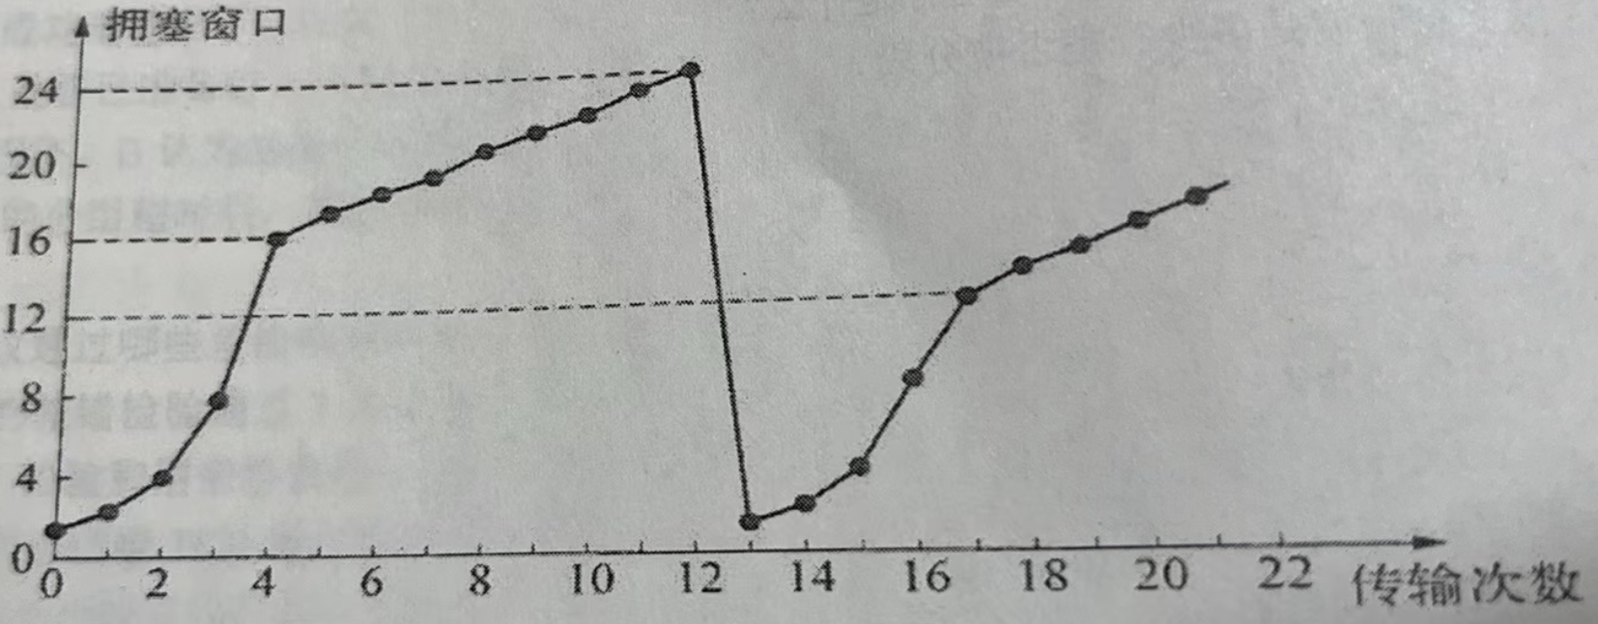
- 该TCP协议的初始阈值是多少？为什么？
16KB，因为当初始阈值到达16KB后拥塞窗口增长从指数增长转变为线性增长，进入到拥塞避免阶段
- 本次传输是否发生超时？如果有是在哪一次传输时超时？
第13次传输发生超时,因为在第13次传输后，初始阈值变为拥塞窗口的一半，执行慢开始算法
- 在14次传输时的阈值为多少？
阈值12KB，发生超时后阈值为当前阈值的一半
- 在本例中，采用了什么拥塞控制算法？
慢开始算法、拥塞避免算法
- 设TCP的ssthresh的初始值为8（单位为报文段）。当拥塞窗口上升到12时网络发生了超时，TCP使用慢开始和拥塞避免。试分别求出RTT=1到RTT=15时的各拥塞窗口大小，说明每一次拥塞窗口变化的原因。
RTT | 拥塞窗口（单位报文段） | 原因解释
1 | 1 | 慢开始算法，拥塞窗口为1个报文段
2 | 2 | 慢开始算法，拥塞窗口加倍
3 | 4 | 慢开始算法，拥塞窗口加倍
4 | 8 | 慢开始算法，拥塞窗口加倍，达到阈值
5 | 9 | 拥塞避免算法，拥塞窗口加1
6 | 10 | 拥塞避免算法，拥塞窗口加1
7 | 11 | 拥塞避免算法，拥塞窗口加1
8 | 12 | 拥塞避免算法，拥塞窗口加1，发生超时
9 | 1 | 慢开始算法，拥塞窗口为1个报文段
10 | 2 | 拥塞窗口加倍
11 | 4 | 拥塞窗口加倍
12 | 6 | 达到阈值6（减半后），改为拥塞避免
13 | 7 | 拥塞避免算法，拥塞窗口加1
14 | 8 | 拥塞避免算法，拥塞窗口加1
15 | 9 | 拥塞避免算法，拥塞窗口加1

- 如下图所示为TCP的拥塞窗口cwnd大小与RTT的关系图，求：
(1)TCP工作在慢开始阶段的时间间隔？
(2)TCP工作在拥塞避免阶段的时间间隔？
(3)在RTT=16和RTT=22之后发送方是通过收到三个重复确认还是超时检测到丢失的报文段的？
(4)在RTT=1，RTT=17和RTT=23时，门限ssthresh分别被设定为多大？
(5)在RTT等于等于多少时发送出第70个报文段？
(6)假定在RTT=26之后收到三个重复确认，因而检测出了报文段的丢失，那么拥塞窗口cwnd和门限ssthresh应设置多大？
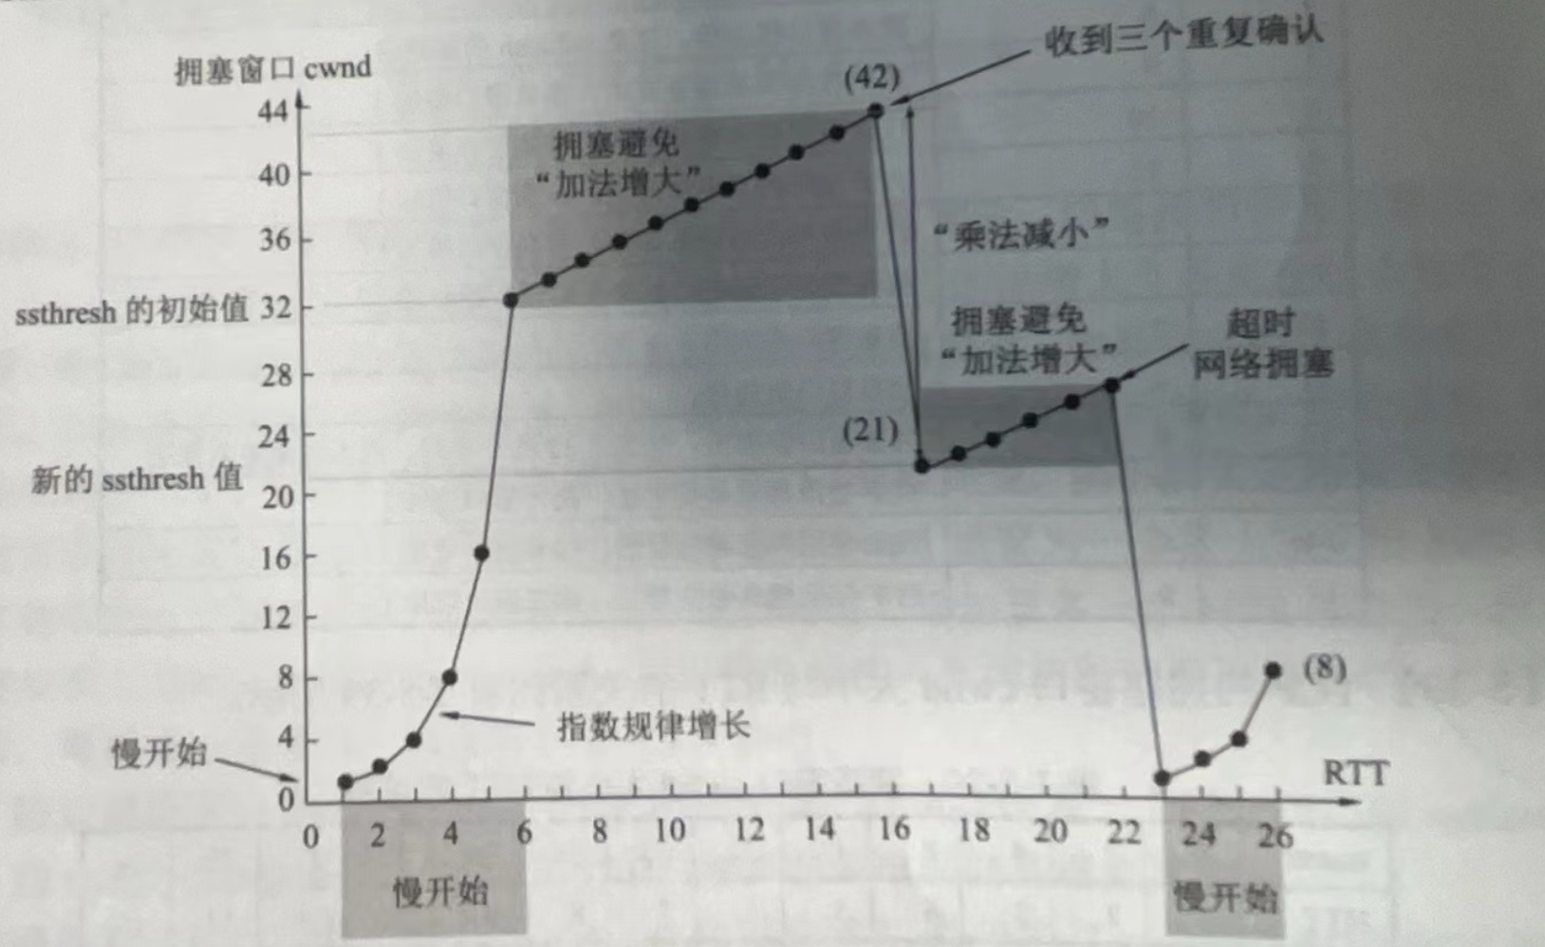
（1）慢开始间隔：[1-6],[23-26]
（2）拥塞避免间隔：[6-16],[17-22]
（3）RTT=16检测到是三个重复确认；RTT=22是超时
（4）RTT=1,ssthresh=32;RTT=17,ssthresh=21;RTT=23,ssthresh=13
（5）1+2+4+8+16+32+33>70,所以RTT=7
（6）cwnd=4,ssthresh=4

TCP可靠传输
- 一个使用回退N帧的数据链路层协议，如果采用了6位的帧序号那么可以使用的最大发送窗口是(C)。-「国考-2023」
A. 31 B.32 C.63 D.64
6位可编的序号数为2⁶，回退N接收窗口为1，所以发送窗口为2⁶-1=63
- 通信信道带宽为1Gbps，端到端传播时延是20ms，TCP发送窗口为1600字节，求吞吐量，信道利用率。-「国考-2023」
一个发送窗口发送的数据量：1600*8=12800bit
发送时延：12800bit/10⁹bit/s=0.0128ms
RTT=40ms
发送时间：0.0128+40=40.0128
吞吐量=12800bit/40.0128ms=0.32Mbps
信道利用率=0.32Mbps/1000Mbps=0.032%
- 两台主机之间通过长距离网络通信，彼此之间通过一条传输速率为1Gbps的信道相连。往返传播时延为３０毫秒。分组（包括头部和数据字段）长度为1500字节。-「国考-2020」
- 如果采用停等协议，信道的利用率是多少？
发送时延=1500*8bit/1*10⁹bit/s=12*10⁻⁶s=12*10⁻³ms=0.012ms,即T_{D}=0.012ms
RTT=30ms
由于确认数包小，所以T_{A}=0ms
信道利用率=T_{D}/(T_{D}+RTT+T_{A})=0.012/(0.012+30+0)=0.0004=0.04%
- 若设计一个回退N（Ｇｏ－ｂａｃｋ－ｎ）滑动窗口协议，使信道的利用率达到70%，窗口大小应为多少
方法1：设窗口为W
则有W*T_{D}/(T_{D}+RTT)=70%
W*0.012/(0.012+30)=0.7
W=1751

方法2：设吞吐量H，窗口为W
W*1500*8/(0.012+30)*10⁻³=H
H/10⁹=70%
W*1500*8/30.012*10⁻³=0.7*10⁹
W*1500*8=21*10⁶
W=1751

- 一个广域网传输比特率是4Kbps，传播时延为20ms，若采用停-等协议效率是50%，帧长至少为（160）位。-「国考-2019」
设帧大小为X，T_{D}=X/4*10³
T_{D}/T_{D}+RTT=50%
(X/4*10³)/(X/4*10³+40*10⁻³)=50%
X=4*10³*40*10⁻³
X=160
- 数据链链路层采用后退N帧协议，若发送窗口大小是16，那至少需要（）位序号才能保证不出错。-「国考-2019」
A.7
B.6
C.5
D.4
回退N情况下接收窗口为1，如果发送窗口为16，所以序号最小需要17，
2^{n}>=17,所以n至少需要5
- 一个TCP连接使用256Kbps链路，其端到端的传输时延为128ms，实际吞吐量是128Kbps，若忽略数据封装开销及接收方响应分组的发送时间，发送窗口大小是多少字节？-「国考-2019」
答案一：接收完一批数据后再发送确认，时间为RTT+发送时间
设法发送窗口为w
w/(w/256kbps+RTT)=128kbps
w/128kbps=w/256kbps+256ms
256000w-128000w=0.256*256000*128000
256w-128w=256*256*128
128w=256*256*128
W=256*256bit
W=8192字节
答案二：接收很小报文段就确认，时间约等于RTT
设法发送窗口为w
w/256ms=128kbps
w=256*10⁻³*128*10³
=256*128bit
=4096字节
- 一个使用选择性重传协议的数据链路层协议，如果采用了6位的帧序号，那么可以使用的最大发送窗口是（B）-「国考-2018」
A.31
B.32
C.63
D.64
选择性重传下发送窗口等于接收窗口，6位的总窗口2⁶,发送窗口2⁶/2=32
- (共4分)主机A通过一条带宽为100Mbps的网络链路向主机B传输数据帧，假设每帧携带的数据是1K字节，链路单向时延为50ms，若设计一个滑动窗口协议，使得发送窗口和接收窗口大小相同：-「国考-2018」
- 窗口大小是多少？
发送窗口等于接收窗口说明发送时延等于往返传输时延。
往返传输时延=50*2=100ms
设窗口为W，w*1000*8/100*10⁶=100*10⁻³
W=1250
- 最少需要多少位作为序号？
2^{n-1}>=1250，序号n为12
- 两台主机之间通过长距离网络通信，彼此之间通过一条传输速率为1Mbps的信道相连。线路的单向传播时延为10ms。分组(包括头部和数据字段)长度为1500字节。如果 ACK分组很小，接收方收到一个分组后立即发送ACK，试计算:-「国考-2013」
- 如果采用停等协议，信道的利用率是多少?
发送时延T_{D}=1500*8/10⁶=12ms
RTT=20ms
信道利用率=T_{D}/(T_{D}+RTT)=12/12+20=37.5%
- 若使信道的利用率达到80%，窗口长度应设为多少?最少需要多少位表示序号?
设窗口为w,则w*T_{D}/(w+RTT)=80%
12w/(12+20)=0.8
3w=6.4
W=2.13,即窗口为3
2^{x}-1=3,即需要2位表示序号
- 假设一个4Mbps点到点链路，节点间距离为5000km，数据帧大小为IKB，设计一个选择性重传的滑动窗口协议(Selective Repeat,SR),在管道满载的情况下，最少需要多少位作为序号?(信号的传播速率为3x 10⁸ m/s)。-「国考-2014」
传播时延 = 信道长度（米）/ 信号在信道上的传播速率（米/秒）
=5000*10³m/3*10⁸m/s=5/3*10⁻²s
时延带宽积 = 传播时延 * 带宽=5/3*10⁻²s*4*10⁶bit/s=20/3*10⁴bit
线路满载所需数据帧的个数=时延带宽积/数据帧大小=20/3*10⁴bit/8*10³bit=200/24=8,即发送9个数据帧管道会满载。
2^{w-1}>=9
W-1=log₂9
W=4
即需要4位做序号
- (3分)设计一个传输层的协议，其序号为4位，最大报文段长度为5I2字节，段的最大生存期为60秒。试问每个连接的最大数据率是多少? -「国考-2014」
每个连接最大报文段=2⁴=16
每次连接可传送最大数据量=16*512*8=4096*16bit
传输速率=4096*16bit/60s=1091bps
- 通信信道带宽为1Gbits，端到端传播时延为10ms。TCP的发送窗口为65535字节。试问:可能达到的最大吞吐量是多少?信道的利用率是多少?-「习题5-31」
一个发送窗口发送的数据量:65535*8bit
发送时延=65535*8/10⁹bit/s=524280*10⁻⁶ms=0.52428
RTT=20ms
发送时间=0.52428+20=20.52428
吞吐量=65535*8bit/20.52428*10⁻³s=25544.3796*10³bit/s=0.0255443796Gbits
信道利用率=0.0255443796Gbits/1Gbits=2.554%
- 设TCP使用的最大窗口为65535字节，而传输信道不产生差错，带宽也不受限制。若报文段的平均往返时间时间为20ms,问所能得到的最大吞吐量是多少？-「习题5-30」
忽略发送时延的情况下传输速率最高，吞吐量=65535*8bit/20ms=26.214Mbit/s
- 现在假定使用类似TCP的协议（即使用滑动窗口可靠传输字节流），数据传输速率为1Gbit/s,而网络往返时间RTT=140ms，假定报文段的最大生存时间为60秒。如果要尽可能快地传送数据，在我们的通信协议的首部中，发送窗口和序号字段至少各应当设为多大？-「习题5-69」
发送窗口至少应容纳的比特数=往返时间*传输率=10⁹*140*10⁻³=1.4*10⁸bit
=1.4*10⁸bit/8=17.5*10⁶字节
每一个字节都需要一个编号，设发送窗口为w位，那么总的号码数应该大于17.5*10⁶字节：2^{w}>=17.5*10⁶
w>=log₂17.5*10⁶
w=24.06
所以当w为25位时才可以。
60秒发送数据=60s*10⁹bit/s=60*10⁹/8=7.5*10⁹字节
设需要n位的序号字段，那么总的序号数应该大于7.5*10⁹字节，所以
2^{n}>=7.5*10⁹
n=log₂7.5*10⁹
n=32.8
因此序号字段需要33位。

IP数据报文分片
- 一台主机通过网络链路发送一个大小为2000B的IP数据报，链路的MTU为500B，头部开销20B。-「国考-2023」
- 什么是MTU
MTU指数据链路层规定一个帧所能传输数据的最大值。
- 分几片，IP分组分片长度分别是多少
数据报的长度减去首部，为数据长度：2000-20=1980
第一片，IP报文长度为500，其中数据字段长度为480；
第二片，IP报文长度为500，其中数据字段长度为480；
第三片，IP报文长度为500，其中数据字段长度为480；
第四片，IP报文长度为500，其中数据字段长度为480；
第五片，IP报文长度为80，其中数据字段长度为60；
- （5分）20首部，4000数据长度，经过2次网络，第一个网络MTU是1500字节，第二个网络的MTU是576字节，问经过第一个网络分多少分片，每个分片长度；经过第二个网络多少分片？-「国考-2021」
数据长度4000-20=3980
第一个网络分3个分片：
第1个分片，IP报文长度1500，其中数据字段长度1480
第2个分片，IP报文长度1500，其中数据字段长度1480
第3个分片，IP报文长度1040，其中数据字段长度1020
第二个网络分8个分片：
第1个分片，IP报文长度576，其中数据字段长度556
第2个分片，IP报文长度576，其中数据字段长度556
第3个分片，IP报文长度576，其中数据字段长度556
第5个分片，IP报文长度576，其中数据字段长度556
第5个分片，IP报文长度576，其中数据字段长度556
第6个分片，IP报文长度576，其中数据字段长度556
第7个分片，IP报文长度576，其中数据字段长度556
第8个分片，IP报文长度128，其中数据字段长度108
- 一台主机通过网络链路发送一个大小为２４００字节的IP数据报，链路的MTU是７００字节，该IP数据报将会分成多少片？最后一个分片大小是多少？分片的片偏移是多少？-「国考-2020」
数据报的长度减去首部，为数据长度：2400-20=2380字节
第1个分片长度700字节，数据段长度680字节，片偏移0(0/8)
第2个分片长度700字节，数据段长度680字节，片偏移85(680/8)
第3个分片长度700字节，数据段长度680字节，片偏移170(680+680/8)
第4个分片长度360字节，数据段长度340字节，片偏移255(680+680+680/8)
即IP数据报分4片，最后一片长度360字节，其中数据字段长度340，片偏移分别是0,85,170,255
- 一台路由器收到一个1500字节的IPv4分组，IP头部为20字节，如果需要将该分组转发到一个MTU为500字节的链路上，-「国考-2019」
1)该IP分组共分成几个分片，长度分别为多少字节
2)最后一个分片的片偏移是多少字节
数据长度=1500-20=1480
第1个分片，IP报长度500字节，数据段长度480字节，片偏移0(0/8)
第2个分片，IP报长度500字节，数据段长度480字节，片偏移60(480/8)
第3个分片，IP报长度500字节，数据段长度480字节，片偏移120(480+480/8)
第4个分片，IP报长度60字节，数据段长度40字节，片偏移180(480+480+480/8)
即IP分组分4片，长度分别为480,480,480,40，最后一个字节的片偏移是180，即1440字节
- (共5分) UDP用户数据报的数据部分长度是8000字节，通过以太网来传输UDP数据报，若UDP头部为8字节，IP分组头部为20字节，以太网MTU为1500字节。-「国考-2018」
(1)能分几个IP分片？
(2)最后一个IP分片的长度是多少？片偏移字段值是多少？
数据长度=8000+8=8008
分片1：IP分片长度1500，数据长度：1480
分片2：IP分片长度1500，数据长度：1480
分片3：IP分片长度1500，数据长度：1480
分片4：IP分片长度1500，数据长度：1480
分片5：IP分片长度1500，数据长度：1480
分片6：IP分片长度628，数据长度：608
即分6片，最后一个分片的数据长度为608，片偏移（1480*5）/8=925
- 什么是最大传输单元MTU，它和IP数据报文首部中那个字段有关系？-「习题4-13」
MTU指数据链路层规定一个帧所能传输数据的最大值。与IP数据报中的“总长度”字段有关系，IP数据报的总长度小于等于MTU和总长度的最小值。
- 一个数据报长度为4000字节（固定首部长度）。现在经过一个网络传送，但此网络能够传送的最大数据长度为1500字节，试问应当划分为几个短些的数据报片？各数据报片的数据字段长度、片偏移字段和MF标志应为何值？-「习题4-20」
数据部分长度=4000-20=3980，
需要三个数据报片，报文长度分别为1500（1480+20）、1500（1480+20）、1040（3980-1480-1480+20）
各报文数据字段的长度为：1480,1480，1020
片偏移字段：片偏移基于数据报文的分割，以8个字节为偏移位。0（0/8）,185（1480/8），370((1480+1480)/8)
MF标志位：MF为1表示后面还有分片，MF为0表示最后一个分片。1,1,0

发送时延与传输时延
- 传输一个10M字节的文件，若传播时延为20ms，分组大小为2K字节。初始“握手"延迟为两倍的往返时延。文件的最后1位到达目的地表示传输完成。-「国考-2022」
- 若带宽为10Mbps,数据可以被连续发送,计算传输文件所需的时间。
方法1
总数据大小=10*10⁶*8bit=8*10⁷bit
总发送时延=8*10⁷bit/10⁷bit/s=8s
最后一个分组的传播时延：20ms
握手时延=2RTT=2*40=80ms
总时间=8s+20ms+80ms=8.1s
方法2
发送时延=2*10³*8bit/10*10⁶bit/s=1.6ms
总分组数=10MB/2K=5000
RTT=2*传播时延=40ms
总时间=5000*1.6+20+2*RTT=8000+20+80=8100ms=8.1s

- 若链路允许无限快速发送,每个RTT仅发送10个分组，计算传输文件所需的时间。
无限快速发送，发送时延=0
总分RTT=5000/10=500
第一个分组时间1/2RTT
所以总时间=500*RTT-1/2RTT+2*RTT=20060ms=20.06秒
- 假设要在网络上传送1MB的文件。设分组长度为1KB,往返时延40ms，网络带宽为10Mbps。数据发送前与接收方建立连接的时间为两倍的往返时延。试计算以下两种情况下传输文件所需的时间(即接收方收到该文件的最后一个比特所需的时间)-「国考-2014」
(1)数据可以被连续发送；
(2)每发送完一个分组后等待一个往返时延的时间才能再次发送下一个分组。
(1)总数据1*10⁶*8bit
总发送时延=1*10⁶*8bit/10*10⁶bit/s=0.8s
最后一个分组的传播时延：20ms
三次握手时间：2RTT=80ms
总时间=0.8s+20ms+80ms=0.9s
(2)总分组数=1MB/1KB=1000
第一个分组之后的999个分组传播时间需要：999RTT=39.96s
发送时延=0.9s
总时间=39.96s+0.9s=40.86s
- (每小题2分，共4分)一个采用 CSMA/CD 介质访问控制方式的局域网，总线是一条完整的同轴电缆,数据传输率为 10Mbps(IM=10⁶)，信号在总线传输介质中的传播速度为 2x10⁸m/s。试计算:-「国考-2013」
- 如果最小帧长为 600bit，那么最远的两台主机之间的距离为多少米?
为避免碰撞，CSMA/CD规定发送最小帧所需的时间等于网络端到端往返时间RTT
发送时间=600/10*10⁶=6*10⁻⁵s
传输时间=3*10⁻⁵s
X/2*10⁸m/s=3*10⁻⁵s
X=6000m
- 假如最小帧长保持不变，当数据传输率提高到100Mbps时，为满足CSMACD要求，该局域网需要做那些调整?
减少传输距离为600米
或提升传输率为2*10⁹m/s
- 假定要在网络上传送1.5MB的文件。设分组长度为1KB,往返时间RTT=80ms传送数据之前还需要有建立 TCP 连接的时间，这时间是2xRTT=160 ms。试计算在以下几种情况下接收方收完该文件的最后一个比特所需的时间。
- 数据发送速率为10Mbit/s，数据分组可以连续发送。
总数据=1.5*10⁶*8=1.2*10⁷bit
总发送时间=1.2*10⁷bit/10⁷bit/s=1.2s
最后一个分组传播时延=1/2RTT=40ms
总时间=2*RTT+1.2s+40ms=1.4s
- 数据发送速率为 10 Mbit/s，但每发送完一个分组后要等待一个 RTT 时间才能再发送个分组。
总分组数=1.5*10³/1=1500
第一个分组后的所有分组所需要总时间=1499RTT=119920ms=119.92s
总时间=119.92s+1.4s=121.32s
- 数据发送速率极快，可以不考虑发送数据所需的时间。但规定在每一个 RTT 往返时间内只能发送 20 个分组。
发送时延=0
总分组数=1.5*10³/1=1500
1500/20=75个RTT
之后一个分组传播时延为1/2RTT
总时延=75*RTT–1/2RTT+160=75*80-40+160=6120=6.12s
- 数据发送速率极快，可以不考虑发送数据所需的时间。但在第1个 RTT 往返时间内只能发送1个分组，在第2个RTT内可发送2个分组，在第3个RTT 内可发送4个分组(即23-1=22=4 个分组)
总分组数=1.5*103/1=1500
第1个RTT，发送1分组，发送的总分组数1
第2个RTT，发送2分组，发送的总分组数2
第3个RTT，发送4分组，发送的总分组数7
第4个RTT，发送8分组，发送的总分组数15
第5个RTT，发送16分组，发送的总分组数31
第6个RTT，发送32分组，发送的总分组数63
第7个RTT，发送64分组，发送的总分组数127
第8个RTT，发送128分组，发送的总分组数255
第9个RTT，发送256分组，发送的总分组数511
第10个RTT，发送512分组，发送的总分组数1023
第11个RTT，发送477分组，发送的总分组数1500
总时延=RTT*11+RTT*2=1.04s
- 有一个点对点链路,长度为50km.若数据在此链路上的传播速率为2x10⁸m/s.试问链路的带宽应为多少才能使传播时延和发送100字节的分组的发送时延一样大?如果发送的是512字节长的分组，结果又应如何?
传播时延=信道长度/传播速率=50*10³/2*10⁸=25*10⁻⁵s
发送时延=数据帧大小/带宽
带宽=数据帧大小/发送时延
当数据帧100字节,带宽=100*8bit/25*10⁻⁵s=3.2*10⁶bit/s=3.2Mbit/s
当数据帧512字节,带宽=512*8bit/25*10⁻⁵s=16.384Mbit/s
- 主机A向B连续传送一个600000bit的文件。A和B之间有一条带宽1Mbit/s的链路相连，距离为5000km，在此链路上的传播速率为2.5x10⁸m/s.
- 链路上的比特数目的最大值是多少?
传播时延=信道长度/传播速率=5000km/2.5*10⁸m/s=2*10⁻²s
带宽积=传播时延*带宽=2*10⁻²s*1Mbit/s=20000bit
- 链路上每比特的宽度(以米来计算)是多少?
方法1，5000km长的信道上面20000bit，所以1个比特的宽度：
5000km/20000bit=250m,即每比特的宽度是250m

方法2，链路每比特宽度=传播速率/发送速率=2.5*10⁸m/s/1*10⁶bit/s=250m

- 若想把链路上每比特的宽度变为5000km(即整条链路的长度)，这时应把发送速率调整到什么数值?
发送速率=传播速率/链路每比特宽度=2.5*10⁸m/s/5000km=50bit/s

RIP距离矢量计算
- 某网络采用RIP路由协议,当路由器A收到从路由器C发来的距离向量时,试问:A的路由表将发生怎样的变化?请写出路由器 A新的路由表。-「国考-2022」
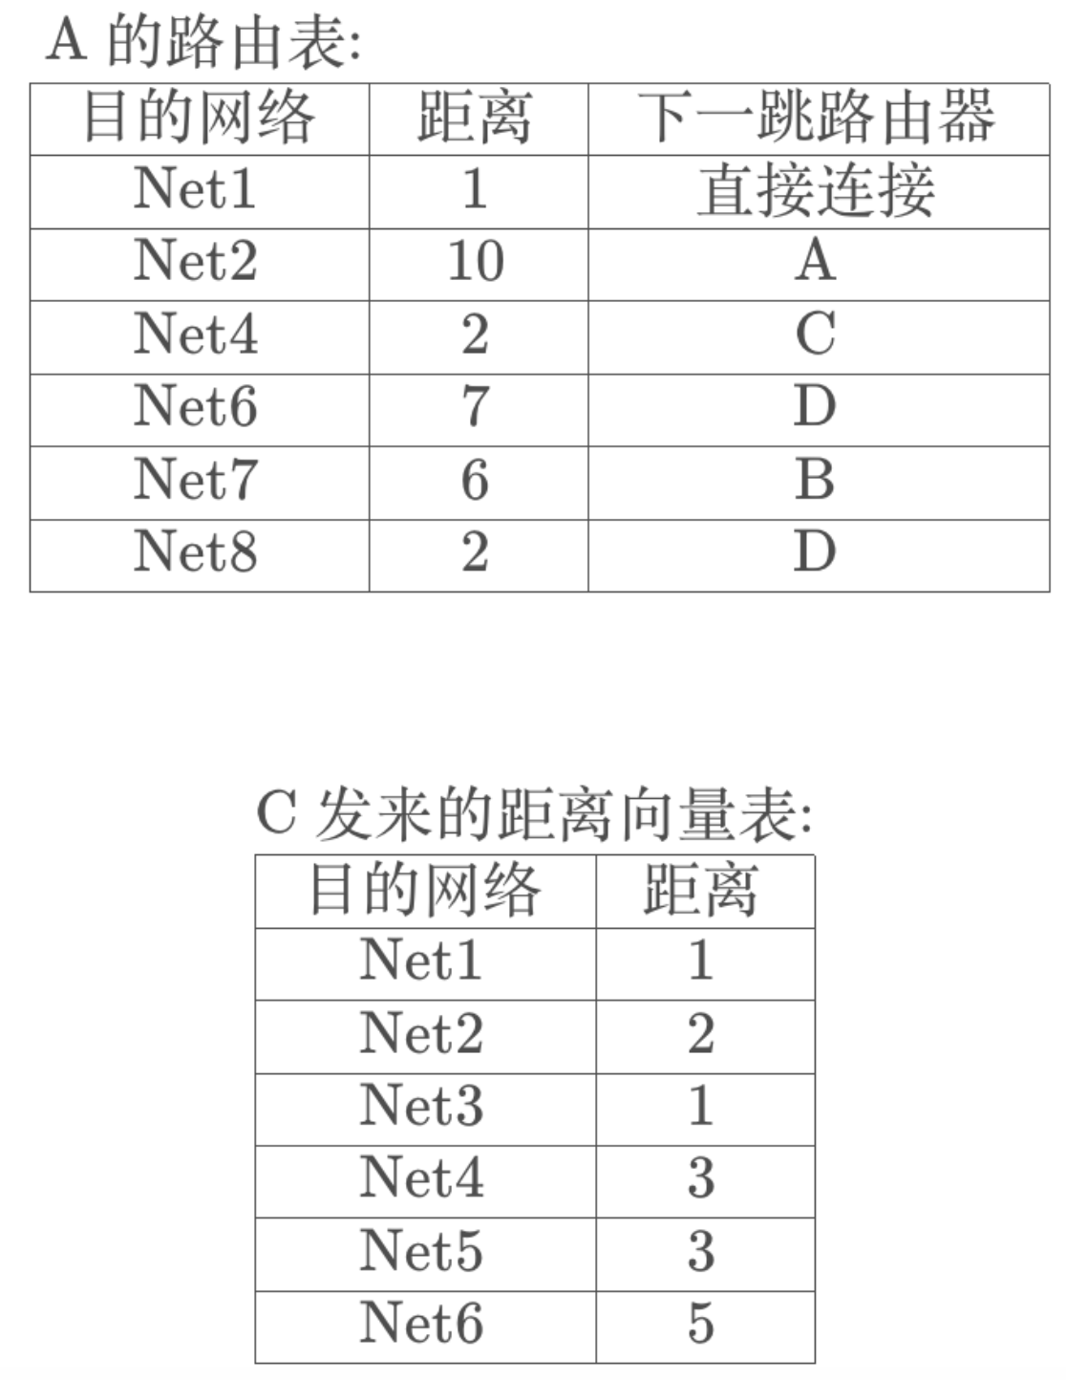
首先将C发来的路由表下一跳修改为C，距离加1
目的网络 | 距离 | 下一跳
Net1 | 2 | C
Net2 | 3 | C
Net3 | 2 | C
Net4 | 4 | C
Net5 | 4 | C
Net6 | 6 | C
更新A路由表：
如果C中目的网络在A中不存在，则添加到A
如果C中目的网络在A中存在，C中下一跳和A中相同，则替换
如果C中目的网络在A中存在，C中下一跳和A中不相同，如果距离小与A中则替换。
目的网络 | 距离 | 下一跳
Net1 | 1 | 直接连接
Net2 | 3 | C
Net3 | 2 | C
Net4 | 4 | C
Net5 | 4 | C
Net6 | 6 | C
Net7 | 6 | B
Net8 | 2 | D

- 某网络采用 RIP 路由协议，当路由器A收到从路由器C发来的距离向量时，试问A的路由表将发生怎样的变化?试画出路由器 A 新的路由表
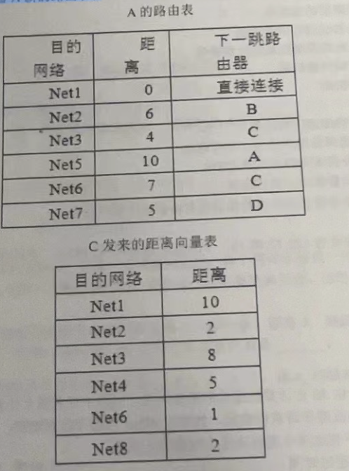
解：当路由器A收到一个相邻路由器C发来的RIP报文时，会基于RIP报文中的距离向量表更新自身的路由表。
第一步：将C发来距离向量表中的“下一跳”都修改为C，以及把所有距离增加1
目的网络 | 距离 | 下一跳
Net1 | 11 | C
Net2 | 3 | C
Net3 | 9 | C
Net4 | 6 | C
Net6 | 2 | C
Net8 | 3 | C
第二部：更新A路由表，具体如果C中条目A中不存在，则添加到A，如果存在且具体大于原路由表具体则替换，如果存在且距离小于原路由表中距离则更新距离
目的网络 | 距离 | 下一跳
Net1 | 0 | 直接连接
Net2 | 3 | C
Net3 | 9 | C
Net4 | 6 | C
Net5 | 10 | A
Net6 | 2 | C
Net7 | 5 | D
Net8 | 3 | C

- 某网络采用 RIP 路由协议，路由器B的路由表有如下项目：
目的网络 | 距离 | 下一跳
N1 | 7 | A
N2 | 2 | C
N6 | 8 | F
N8 | 4 | E
N9 | 4 | F
现在B收到从C发来的路由信息
目的网络 | 距离
N2 | 4
N3 | 8
N6 | 4
N8 | 3
N9 | 5
求路由器更新后的路由表
解：
将C发来的路由信息下一跳修改为C，距离加1：
目的网络 | 距离 | 下一跳
N2 | 5 | C
N3 | 9 | C
N6 | 5 | C
N8 | 4 | C
N9 | 6 | C

根据C发来的路由表更新B路由表
目的网络 | 距离 | 下一跳 | 说明
N1 | 7 | A | 无新信息保持不变
N2 | 5 | C | N2存在且距离增大，替换
N3 | 9 | C | 新条目，直接增加
N6 | 5 | C | N6存在且距离变小，更新距离
N8 | 4 | E | 保持不变
N9 | 4 | F | 保持不变

通信原理计算
- 假定某信道受奈氏准则限制的最高码元速率为20000码元/秒。如果采用振幅调制，把码元的振幅划分为16个不同等级来传送，那么可以获得多高的数据率(bit/s)?-「练习-2-07」
因为码元的振幅划分为16个不同的等级，所以需要4个二进制来表示，即0000,0001,0010,0011,0100,0101,0110,0111,1000,1001,1010,1011,1100,1101,1110,1111。
所以每个码元可以表示4个比特。
根据波特率与比特率的对应关系，最高数据率=4*20000bit/s=80000bit/s
- 有一个带宽为3kHz的理想低通信道，其最高码元传输速率为_Baud(即每秒传多少个码元)。若1个码元能携带3bit的信息量，求最高信息传输速率?
每赫码元数：6000=2*3000*Baud,即每赫传输一个码元
最高信息传输速率=3*6000=18000bit/s
- 在无噪声的情况下，若某通信链路的带宽为3kHz，所采用的调制方法支持32种信号状态，则该通信链路的最大数据传输速为__kbps。
最高速率=2Hlog₂V=2*3*10³*log₂32=6000*5=30000=30kbps
- 设V=2（只有两级），无噪声的3kHz信道传输二进制最高的速率是多少？
最高速率=2Hlog₂V=2*3*10³Hz*1=6000bps
- 若信道在无噪声情况下的基线数据传输速率不小于信噪比为30dB条件下的极限数据传输速率，则信号的状态数至少是(D)？
A．4 B.8 C.16 D.32
奈氏准则无噪声下最大传输速率=2Hlog₂V
香农公式有噪声下最大传输速率=Wlog₂(1+S/N)
2Hlog₂V >= Wlog₂(1+S/N)
H=W
2log₂V >= log₂(1+S/N)
分贝到信噪比转换：10*log₁₀S/N =30
S/N=1000
2log₂V>=log₂1001
2log₂V>=10
所以选 D
- 某信道带宽为3kHz，若该信道的信噪比为1023,则该信道的最大数据转数率是多少？
香农公式有噪声下最大传输速率=Wlog₂(1+S/N)
=3000Hz*log₂(1+1023)
=30000bit/s
=30kb/s
- 设信道带宽为4kHz，信噪比为30dB，求信道最大数据传输率？
分贝到信噪比转换：10*log₁₀S/N =30，S/N=1000
香农公式有噪声下最大传输速率=Wlog₂(1+S/N)=4*log₂1001=40kbps
- 在10000Hz的最大频带宽上达到100000bps，允许的最小信噪比是多少？
C=Wlog₂(1+S/N)
100000=10000log₂(1+S/N)
log₂(1+S/N)=10
S/N=1023
- 在50kHz线路上使用T1载波需要多大信噪比?
T1数据传输率为1.544Mb/s
Wlog₂(1+S/N)=1.544*106
50*10³log₂(1+S/N)=1.544*10⁶
log₂(1+S/N)=31
1+S/N=2³¹
S/N=2³¹-1

2023国考
一、选择题（5分，每题1分）
1.以下关于Ipv6的论述错误的是（C）
A
B. IPv6地址零压缩
C. IPv6的本地链路单播地址可以和互联网上的其他主机进行通信
D. …多播…
2.一个使用回退N帧的数据链路层协议，如果采用了6位的帧序号那么可以使用的最大发送窗口是(C)
A. 31 B.32 C.63 D.64
3.一台主机的IP地址为130.72.80.12，子网掩码为255.255.192.0，下列选项中可不经过路由器直接与该主机进行通信的是（C）
A.130.72.58.67
B.130.72.60.12
C.130.72.120.25
D.130.72.130.62
4. A通过计算机发送消息给B，统一签订合同，随后反悔，不承认发过消息，为了防止这种清空，需要采用（A）技术
A 数字签名 B数字信封 C身份认证 D…认证
5.在一个TCP连接的数据传输阶段,如果发送端的发送窗口值由3000变为5000,意味着发送端在收到一个确认之前可以发送（B）
A. 5000TCP报文段 B.5000字节
C. 3000TCP报文段 D.3000字节
二、填空题（6分，每空1分）
1. 192.168.60.0/20，网络地址______，划分成_____块C类地址
三、简答题（4分，每题2分）
1.计算机网络体系结构
2.拥塞
四、计算题（15分）
1.（4分）通信信道带宽为1Gbps，端到端传播时延是20ms，TCP发送窗口为1600字节，求吞吐量，信道利用率。
2.（5分）一台主机通过网络链路发送一个大小为2000B的IP数据报，链路的MTU为500B，头部开销20B。
（1）什么是MTU
（2）分几片，IP分组分片长度分别是多少
3.（6分）图1给出了TCP的拥塞控制过程。横坐标为时间轴，纵坐标为发送方的拥塞窗口大小。
（1）假设RTT为10ms，发送24KB的数据，最大段长MSS为2KB，当拥塞窗口大小到A点时发送满数据共需要多长时间？
（2）说出图中A->B、B->E、D->F发生了什么？

2022国考
一、填空题
1.802.11局域网MAC层协议是_CSMA/CD_，采用检测帧_RTS_来解决碰撞后的重传问题。
2.一个Internet的地址块表示为 a.b.c.d/20,其中_32_位可以用来标识该地址块中的主机，子网掩码用点分十进制表示为_255.255.240.0_。
3.传输层的复用(multiplexing)是指应用层进程可以通过传输层发送数据。
4.一台路由器的路由表项如下所示:
地址/掩码 | 下一跳
10.46.56.0/22 | 接口0
10.46.60.0/22 | 接口1
192.168.40.0/23 | 路由器1
Default | 路由器2
若目的地址为10.46.65.14,该路由器通过_路由器2_转发。
二、选择题
1.下列关于虚拟局域网(VLAN)的描述,错误的是(B)
A.IEEE802.1Q协议定义了虚拟局域网的概念
B.虚拟局域网是由一些局域网段组成的、与物理位置相关的结点集合
C.虚拟局域网的帧格式与传统以太网的帧格式不同
D.虚拟局域网可以隔离广播风暴
2.在部署分层OSPF协议时,如果一个路由器同时连接到两个不同区域上,其中一个是主干区域,则该路由器(B)。
A.是内部路由器
B.需要维护一个统一的链路状态数据库
C.需要为每个区域单独运行距离向量算法
D.需要为每个区域单独运行最短路径算法
3.设有下面4条路由:10.18.96.0/21、10.18.104.0/21、10.18.112.0/21、10.18.120.0/21,如果进行CIDR路由汇聚,能覆盖这4个路由的地址是(B)。
A.10.18.120.0/18
B.10.18.96.0/19
C.10.18.120.0/20
D.10.18.96.0/20
4.下面各项中能造成过多UDP广播报文的是(C)
A.路由器发出的ARP请求包
B.服务器发出的ARP响应包
C.大量的基于RIP协议的路由表更新报文
D.大量的基于OSPF协议的路由表更新报文
5.某单位分配了一个B类地址,计划将内部网络分成20个子网,将来要增加16个子网,每个子网的主机数接近800台,可行的掩码方案为(D)。
A.255.255.128.0
B.255.255.248.0
C.255.255.254.0
D.255.255.252.0
三、名词解释
1.内部网关协议IGP
2.套接字socket
四、计算题
1.某网络采用RIP路由协议,当路由器A收到从路由器C发来的距离向量时,试问:A的路由表将发生怎样的变化?请写出路由器 A新的路由表。
2.传输一个10M字节的文件，若传播时延为20ms，分组大小为2K字节。初始“握手"延迟为两倍的往返时延。文件的最后1位到达目的地表示传输完成。
（1）若带宽为10Mbps,数据可以被连续发送,计算传输文件所需的时间.
（2）若链路允许无限快速发送,每个RTT仅发送10个分组，计算传输文件所需的时间。
3.考虑一个TCP连接(Reno)使用一条带宽为100Mbps的链路发送一个大文件,这条链路是发送方和接收方之间的唯一拥塞链路。接收方的接收缓存比拥塞窗口大得多。假设端到端的传播时延为30ms。如果传输层采用TCP协议，报文段长度为1500字节。假设TCP连接总是处于拥塞避免阶段,忽略慢启动。试回答:
（1）这条 TCP 连接能取得的最大窗口大小是多少报文段?
（2）这条 TCP 连接从丢包恢复后,再次达到最大窗口大小需要多长时间?

2021国考
一、填空（每空1分）
1.应用层500字节数据，TCP协议头有20字节，IP层协议头有20字节，数据链路层协议头尾各有18字节，传输效率是（86.8%）
500/(500+20+20+18*2)=500/576=86.8%
2. x.x.x.x/21 其中21是（网络位数），掩码是（11111111.11111111.11111000.00000000），主机（11）位。
3. 一个从源地址到目的地址，经过4个路由器，走（10）个接口，查（4）次路由表
二、选择题（每题1分）
1. 48个端口的xxx，冲突端口数是（），广播端口数是（）
A. 1, 1
B. 1, 48
C. 48, 1
D. 48, 48
2. 路由表自学习，通过（D）
A. 目的MAC地址
B. 源MAC地址
C. 目的MAC和源MAC地址
D. ARP
3. 给了4个IP，求复合网络号
4. 一个BGP的题
5. 没记住
三、名词解释（每题2分）
1. MTU
答：最大传输单元 (Maximum Transmission Unit，MTU) 是指一种通信协议的某一层上面所能通过的最大数据包大小（以字节为单位）。最大传输单元这个参数通常与通信接口有关（网络接口卡、串口等）。
2. 生成树算法
四、计算题
1. （4分）序列号4位，800字节，存留时间120秒，求最大值
2. （5分）20首部，4000数据长度，经过2次网络，第一个网络MTU是1500字节，第二个网络的MTU是576字节，问经过第一个网络分多少分片，每个分片长度；经过第二个网络多少分片
3. （6分）阻塞的，具体没记住

2020国考
一、填空题
１.以太网采用二进制指数类型退避算法来确定碰撞后重传的时间，当第３次发生碰撞后,节点随机从[0,1,2,3,4,5,6,7]中间选择一个值。
2．某计算机的lP地址为168.35.110.2，子网掩码为255.255.224.0，则该计算机的子网地址为_168.35.96.0_；与掩码对应的网络前缀有 19 位。
３.考虑在主机A和主机B之间建立一个TCP连接，若主机A向主机B连续发送两个TCＰ报文段，第一个报文段的序号为９０，第二个报文段的序号为１１０，则第一个报文段中的数据为20字节。若第一个报文段丢失，第二个报文段达到主机B，主机B发送的报文确认号为90．
二、选择题（共５分）
１.IP地址为10.23.10.0/10，那么在该网络里的正确的IP地址是（）
A．10.23.130.2
B．10.23.200.1
C．10.23.58.8
D ．10.23.128.0
答：ABCD
２．一台主机的IP地址为130.68.80.12，子网掩码为255.255.192.0，必须通过路由器才能和该主机通信的是（）
A．130.68.67.15
B．130.68.85.220
C．130.68.62.23
D．130.68.90. 30
答：C
３.用户甲发送消息给用户乙，如果既需要提供认证功能，又要保证被发送消息的保密性，可采用的方法是（）。
A．发送方用其私钥对消息进行数字签名和加密
B．发送方用接收方的公钥进行数字签名和加密
C．发送方先用其私钥对消息进行数字签名，然后再用接收方的公钥加密
D．发送方先用接收方的公钥进行数字签名，然后再用自己的私钥进行加密
答：C
４. TCP的下列说法中，错误的是（）
A．TCP以报文段为单位组织
B．TCP以消息为单位向应用层传送数据
C．TCP是面向字节流的
D．TCP…
答：B
５．数据链路层的功能，错误的是（C）
A．差错控制
B．帧同步
C．数据分组和组装
D．透明传输
三、名词解释
１.CIDR
２.网络地址转换NAT
四、问答与计算（1G≈10^9, 1M≈10^6, 1K≈10^3 ）
１.两台主机之间通过长距离网络通信，彼此之间通过一条传输速率为1Gbps的信道相连。往返传播时延为３０毫秒。分组（包括头部和数据字段）长度为1500字节。
（１）如果采用停等协议，信道的利用率是多少？
（２）若设计一个回退N（Ｇｏ－ｂａｃｋ－ｎ）滑动窗口协议，使信道的利用率达到70%，窗口大小应为多少？
２.一台主机通过网络链路发送一个大小为２４００字节的IP数据报，链路的MTU是７００字节，该IP数据报将会分成多少片？最后一个分片大小是多少？分片的片偏移是多少？
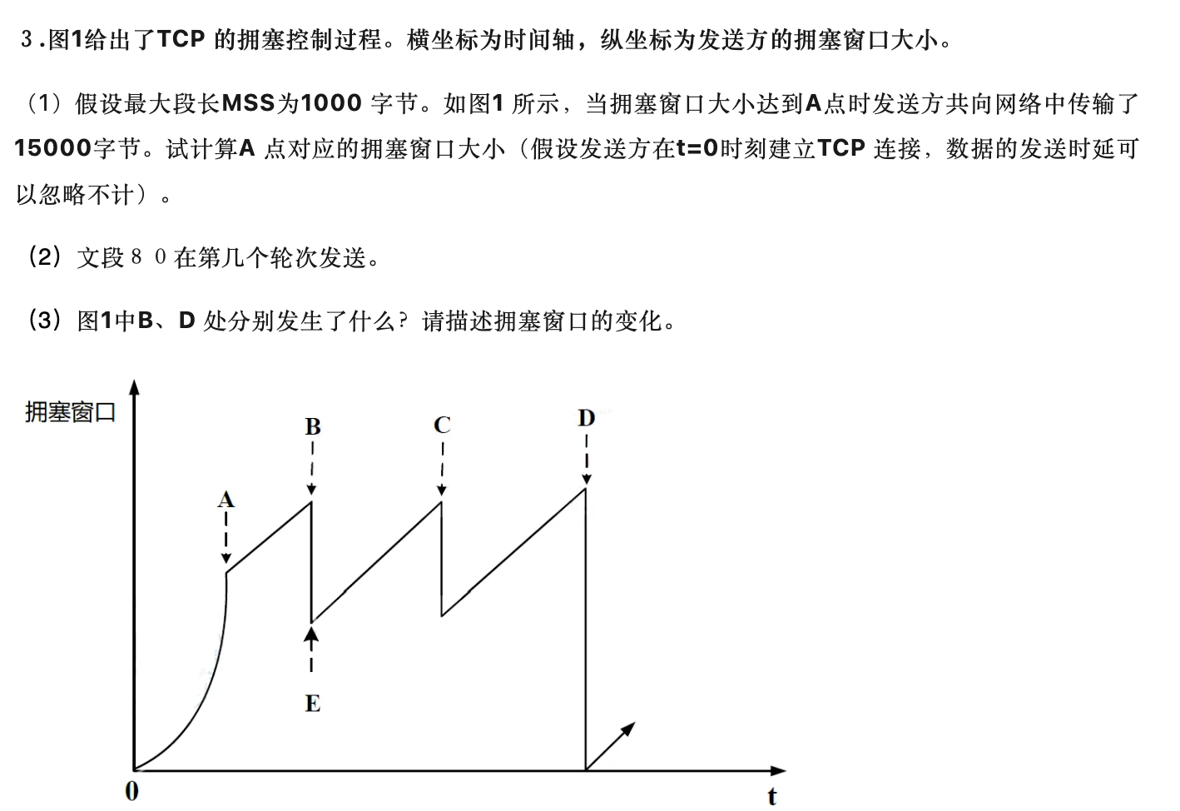

2019国考
一、填空题
1.以太网的争用期是指（两倍的端到端的传播时延），以太网发送数据使用（曼切斯特）编码
2.一个广域网传输比特率是4Kbps，传播时延为20ms，若采用停-等协议效率是50%，帧长至少为（160）位
3.一个网段的网络号为130.10.3.0/21，子网掩码可以写为（255.255.248.0）。
4.TCP协议中发送窗口的大小应该由（拥塞）窗口和（接收）窗口中较小的一个决定
二、 选择题
1.数据链链路层采用后退N帧协议，若发送窗口大小是16，那至少需要（）位序号才能保证不出错
A. 7
B.6
C.5
D.4
答案：C
2. 一台主机的IP地址为152.68.70.3，子网掩码为255.255.224.0，必须路由器才能与该主机通信的是（）
A.152.68.62.23
B.152.68.67.15
C.152.68.85.220
D.152.68.90.30
答案：A
3.对分片后的数据进行重组的是（）
A.中间主机
B.目的主机
C.核心路由器
D.下一跳路由器
答案：B
4.CIDR地址块192.168.10.0/20所包含的IP地址范围是（）
A．192.168.10.0-192.168.12.255
B．192.168.10.0-192.168.13.255
C．192.168.10.0-192.168.14.255
D．192.168.10.0-192.168.15.255
答案：C
5.一个由25台计算机组成的通信网络，网络中任意两台计算机之间的往返时延为20ms，他们之间采用UDP协议进行请求和响应，如果40ms内未收到响应，该计算机立即重传请求，但很快网络发生崩溃，解决办法是（）
A．增加超时计时器时间
B．增加路由中队列长度
C．在接收方使用滑动窗口机制防止缓冲区溢出
D．超时后重传请求时，使用二进制指数退避算法
答案：D
三、名词解释
1.BGP协议
2.DHCP协议
四、计算
1.一台路由器收到一个1500字节的IPv4分组，IP头部为20字节，如果需要将该分组转发到一个MTU为500字节的链路上，
1)该IP分组共分成几个分片，长度分别为多少字节
2)最后一个分片的片偏移是多少字节
2.一个TCP连接使用256Kbps链路，其端到端的传输时延为128ms，实际吞吐量是128Kbps，若忽略数据封装开销及接收方响应分组的发送时间，发送窗口大小是多少字节
3.客户端C和S之间建立一个TCP连接，该连接总是以1KB的最大段长发送TCP段，C有足够数据发送，当拥塞窗口为32KB时，收到了三个重复的ACK报文，如果接下来4个RTT时间内TCP段的传输是成功的，那么在当四个RTT时间内发送的TCP段都得到ACK，拥塞窗口大小是多少？采用了怎样的拥塞机制？

2018国考
一、填空题(每空1分，共6分）
1. 以太网采用二进制指数类型退避算法来确定碰撞后重传的时间，当第四次发生碰撞后, 节点随机从0~2⁴-1（或0~15）中间选择一个值。
2.若主机A通过一个TCP链接向主机B连续发送两个相邻的TCP报文段, 第一个报文段的序号为750，第二个序号为1100，那么第一个报文段中有350字节数据。
3.一台主机的IPv4地址为16.29.4.3，子网掩码为255.248.0.0，该主机所在网络共有2¹⁹个不同子网，该主机子网地址为16.24.0.0/13，子网掩码对应的网络前缀有13位。
二、单项选择题(每小题1分，共5分)
1.当以太网交换机收到一个帧时，若帧的目的地址在转发表中找不到对应的表项，交换机将（B）
A．丢弃 B. 洪泛 C转发给网关 D. 转发给其他主机
2.四个地址块172.18.129.0/24，172.18.130.0/24，172.18.132.0/24，172.18.133.0/24，如果进行路由汇聚，覆盖这4个地址块的是（D）
A. 172.18.132.0/23 B. 172.18.128.0/22 C. 172.18.130.0/22 D 172.18.128.0/21
10000001
10000010
10000011
10000100
10000000 =172.18.128.0/21
3.一个使用选择性重传协议的数据链路层协议，如果采用了6位的帧序号，那么可以使用的最大发送窗口是（B）
A.31
B.32
C.63
D.64
4. 关于IPv6的叙述，错误的是（C）
A．IPv6数据报取消了选项字段，采用扩展首部实现选项功能
B．IPv6数据报只能在源点进行分片，路由器不进行分片操作
C．IPv6的本地链路单播地址可以和互联网上的其他主机进行通信
D．IPv6支持按流标号进行资源预分配
5. 域名解析两种方式分别是（D）
A．直接解析和间接解析 B. 直接解析和递归解析 C. 间接解析和迭代解析 D. 迭代解析和递归解析
三、名词解释(每小题2分，共4分)
1．时延带宽积
2．虚拟局域网
四、问答和计算题(共15分)
(计算中记: 1G≈109；1M≈106；1K≈103)
1．(共4分) 主机A通过一条带宽为100Mbps的网络链路向主机B传输数据帧，假设每帧携带的数据是1K字节，链路单向时延为50ms，若设计一个滑动窗口协议，使得发送窗口和接收窗口大小相同：
(1)窗口大小是多少？
(2)最少需要多少位作为序号？
2．(共5分) UDP用户数据报的数据部分长度是8000字节，通过以太网来传输UDP数据报，若UDP头部为8字节，IP分组头部为20字节，以太网MTU为1500字节。
(1)能分几个IP分片？
(2)最后一个IP分片的长度是多少？片偏移字段值是多少？
3．(共5分) 设TCP的慢启动窗口大小从1开始，拥塞窗口阈值初始为16（报文段），当拥塞窗口上升到20时发生超时，TCP开始慢启动和拥塞避免。
(1)简要说明该过程中经过的拥塞控制阶段。
(2)第15轮次传输时，拥塞窗口大小为多少？
(3)在哪个传输轮次中发送第35个报文段？

2014国考
一、填空题 （每空1分，共6分）
1.以太网交换机在收到一帧后先进行存储；在转发帧时，对于未知目的地的帧，可以采用广播方式转发。
2．某计算机的IP地址为130.35.110.2，子网掩码为 255.255.224.0，则该计算机的子网地址为130.35.96.0;与掩码码对应的网络前缀有19位。
130.35.110.2 | ..01101110.00000010
255.255.224.0 | ..11100000.00000000
 | ..01100000.00000000

3. TCP 的连接端点称为套接字，由IP地址和端口拼接而成。

三、单项选择题（每小题1分，共5分）
1．不属于数据链路层的功能是()。
- 使用滑动窗口协议进行流量控制
- 为应用进程之间提供端到端的可靠通信
- 提供数据的透明传输机制
- 提供差错检测机制
AB
2．关于BGP协议的描述正确的是()。
- BGP协议总是选择最短路径进行分组路由
- BGP不支持无分类域间路由选择CIDR
- BGP 采用距离向量算法计算路由表
- BGP 协议交换路由信息的结点数量级是自治系统个数的量级
D
3.一台主机的IP地址为130.72.80.12，子网掩码为255,255.192.0，下列选项中可不经过路由器直接与该主机进行通信的是()。
A. 130.72.58.67
B. 130.72.60.12
C. 130.72.120.25
D. 130.72.130.62
4. 某单位建立了一个由30台计算机组成的通信网络，网络中任意两个计算机之间的往返时延是20ms，它们之间的通信采用UDP协议进行请求和响应。如果在40ms内没有收到响应，该计算机就重传请求。但很快该网络就发生了拥塞崩溃。下列选项中能解决这个问题的方法是 ()
A 增加超时计时器的超时时间
B 增加路由器中队列长度
C 接收方使用滑动窗口机制防止缓沖区溢出
D 在超时后重传请求时，使用二进制指数后退算法
D
5.用户甲发送消息给用户乙，如果既需要提供认证功能，又要保证被发送消息的保密性，可采用的方法是 ()。
A 发送方先用接收方的公钥进行数字签名，然后再用自己的私钥进行加密
B 发送方先用其私钥对消息进行数字签名，然后再用接收方的公钥加密
C 发送方用其私钥对消息进行数宇签名和加密
D 发送方用接收方的公钥进行数宇签名和加密
B
三、名词解释(每小题2分，共4分)
1. 时延带宽积
2. 慢升始（slow-start)
四、问题和计算题(共15分)
说明：计算中记：1G=10⁹： IM=10⁶：1K=10³
1.(5分)假设一个4Mbps点到点链路，节点间距离为5000km，数据帧大小为IKB，设计一个选择性重传的滑动窗口协议(Selective Repeat,SR),在管道满载的情况下，最少需要多少位作为序号?(信号的传播速率为3x 10⁸ m/s)
2.(6分)假设要在网络上传送IMB的文件。设分组长度为IKB,往返时延40ms，网络带宽为10Mbps。数据发送前与接收方建立连接的时间为两倍的往返时延。试计算以下两种情况下传输文件所需的时间(即接收方收到该文件的最后一个比特所需的时间)
(1)数据可以被连续发送:
(2)每发送完一个分组后等待一个往返时延的时间才能再次发送下一个分组。
3.(4 分)某网络采用 RIP 路由协议，当路由器A收到从路由器C发来的距离向量时，试问A的路由表将发生怎样的变化?试画出路由器A新的路由表

2013国考
一、填空题
1.在网络协议的三要素中，_时序_表示事件实现顺序的详细说明,_语义_说明需要发出何种控制信息及如何响应。
2.一个路由器的路由表如下所示，若该路由器收到一个分组，其目的地址为172.80.128.4，路由器转发的下一跳为_路由器B_。
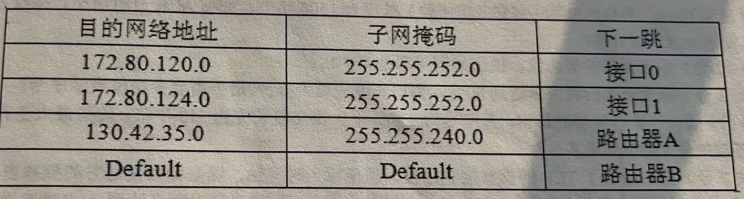
3.考虑在主机A和主机B之间建立个TCP连接，若主机A向主机B连续发送两个TCP报文段，第一个报文段的序号为200,第二个报文段的序号是1100,则第一个报文段中的数据为_900_字节。若第一个报文段丢失，第二个报文段到达主机B，那么主机B发送的报文中确认号为_200_。
4.在解析域名时，客户端向本地域名服务器发出查询请求，如果服务器不能回答该请求，就向其他域名服务器发出查询请求，直到最终将查询结果返回给客户端。这种方式可称之为_递归_查询。
二、选择题
1.以太网的争用期是指(D)
A.信号从线路一端传输到另一端的时间
B.从数据发送完毕到收到应答的时间
C.相邻两个站之间的传播时延
D总线两端的两个站之间的往返传播时延
2.在部署分层OSPF协议时，如果一个路由器同时连接两个不同区域，其中一个是主干区域，则该路由器(D)
A、是内部路由器
B.需要为每个区域单独运行最短路径算法
C.需要为每个区域单独运行距离向量算法
D.需要维护一个统一的链路状态数据库
3.某单位要新建一个可以连接16台主机的网络，并将其连入已有的内部网中。如果该网络采用划分子网的方法，则子网掩码为(D)。
A. 255.255.255.252
B. 255.255.255.248
C.255.255.255.240
D. 255.255.255.224
4.IP分组在转发过程中可能需要经过多个网络和路由器。在整个传输过程中，下列说法正确的是(B)
A.源MAC地址和目的MAC地址都可能发生变化
B.源IP地址和源MAC地址都不会发生变化
C.源IP地址和目的IP地址都可能发生变化
D.源IP地址不会发生变化，目的IP地址可能发生变化
5.一个公司的办事处和部门分散在多个城市中，希望能够利用Internet进行通信，同时保证安全性，数据流量不会泄漏到公司各工作场所以外。为满足该需求可以采用(C)技术。
A. PGP
B. NAT
C. VPN
D. Proxy
三、名词解释
1.VLAN
2.CIDR
四、计算题
说明：计算中记：1G=10⁹： IM=10⁶：1K=10³
1.两台主机之间通过长距离网络通信，彼此之间通过一条传输速率为1Mbps的信道相连，线路的单向传播时延为10ms。分组(包括头部和数据字段)长度为1500字节。如果 ACK分组很小，接收方收到一个分组后立即发送ACK，试计算：
(I)(2分)如果采用停等协议，信道的利用率是多少?
(2)(3分)若使信道的利用率达到80%，窗口长度应设为多少?最少需要多少位表示序号?
2:(3分)设计一个传输层的协议，其序号为4位，最大报文段长度为5I2字节，段的最大生存期为60秒。试问每个连接的最大数据率是多少?
3(共7分)图1给出了TCP的拥塞控制过程。横坐标为时间轴，纵坐标为发送方的拥塞窗口大小。
(1)(2分)假设最大段长MSS为1000 字节。如图1所示，当拥塞窗口大小达到A点时发送方共向网络中传输了15000字节。试计算A点对应的拥塞窗口大小(假设发送方在t0时刻建立TCP连接，数据的发送时延可以忽略不计)。
(2)(3分)根据TCP的拥塞控制机制说明图1中 A、B和E点拥塞窗口变化的原因.
(3)(2分)图1中 C、D 处分别是由于什么原因导致拥塞窗口减小的?

2012国考
一、填空题
1.在无噪声的情况下，若某通信链路的带宽为3kHz，所采用的调制方法支持32种信号状态，则该通信链路的最大数据传输速为__kbps。
2Hlog₂V=2*3*10³*log₂32=6000*5=30000=30kbps
2.119.26.100.93是一个__类IP地址，若子网掩码为255.255.224.0，则该IP地址所在子网的广播地址为__。
119 -> 01110111,A类IP
119.26.100.93 -> 01110111.00011010.01100100.01011101
255.255.224.0 -> 11111111.11111111.11100000.00000000
网络地址 -> 01110111.00011010.01100000.00000000
广播地址 -> 01110111.00011010.01111111.11111111
119.26.127.255
3.针对不同自治系统之间的路由选择协议，目前最常用的外部网关协议为__。
BGP
4.FTP 采用传输层协议为__，建立连接时服务器的缺省口号为__。
TCP，21

二、选择题
1.对于选择重传ARQ的滑动窗口，若序号位数为n个bit，则接收窗口的最大尺寸为()
A.2n-l
B.2n
C. 2^{n}-1
D.2^{n-1}
D
2.在某一个子网中，为四台计算机分别分配以下4个IP 地址(子网掩码均为 255.255.255.240)，其中一台计算机因IP地址分配不当而造成通信故障，这一台计算机的IP地址为()
A. 209.10. 1.190
B. 209.10.1.195
C. 209.10.1.200
D. 209. 10.1.205
D
3.以太网交换机按照自学习算法建立转发表，它通过()进行地址学习。
A.帧中的源MAC地址
B.帧中的目的MAC地址
C.帧中的源 MAC 地址和目的 MAC 地址
D.ARP协议
D
4、主机甲与主机乙之间已建立 TCP 连接，主机甲向主机乙发送了三个 TCP 段，其中有效截荷长度分别为400、500、600 字节，第一个段的序号为 100、传输过程中第二个段丢失，主机乙收到第一个和第三个段后分别返回确认，分别返回的两个确认号是()
A.500 和 1600
B.500 和 500
C.500 和 1100
D.400 和 1000
B
5.关于应用层协议，以下说法中错误的是()。
A.HTTP 协议在传输层使用 TCP 协议
B.FTP 使用2个 TCP 连接:一个控制连接和一个数据连接
C.如果传输的请求与应答报文丢失，将由Web 浏览器与 web 服务器负责恢复
D.WWW 服务器进程的默认端口号是 80(TCP)
C
三、名词解释(每小题2分，共4分)
1.路由协议RIP
2.VPN

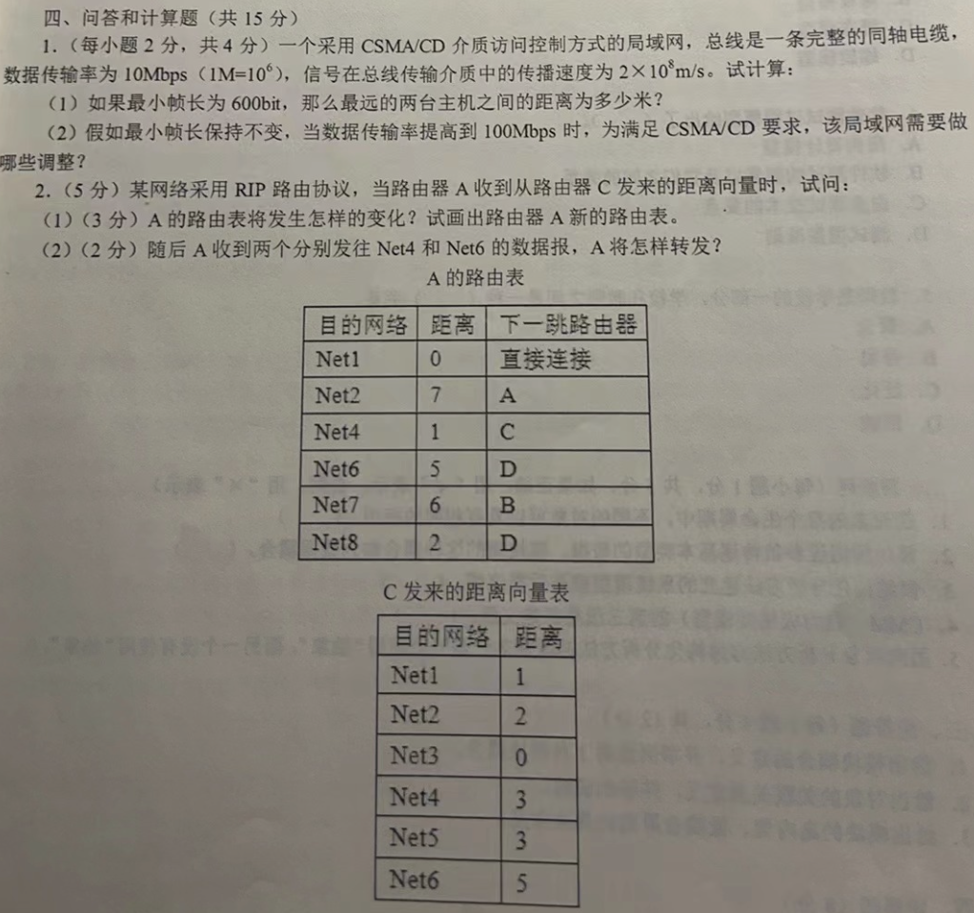

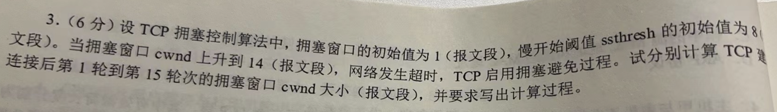

软件工程
- https://wenku.baidu.com/view/3405f4ee4593daef5ef7ba0d4a7302768e996f9d?pcf=2&fr=aladdin267&bfetype=new&_wkts_=1716168346740&bfetype=new
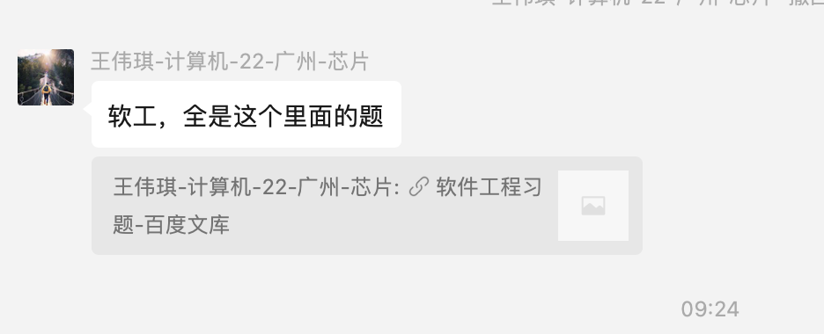

人工智能原理

归结原理证明
- 使用规结法证明：((T∧Q)→P)→(T→(Q→(SVP)))
证：令前提条件A=((T∧Q)→P),结论B=(T→(Q→(S⋁P))
第一步：否定结论形成新的命题公式：A∧¬B
第二部：求子句：
化简A：((T∧Q)→P)=¬(T∧Q)⋁P=¬T⋁¬Q⋁P
A的子句:
(1):¬T⋁¬Q⋁P
化简结论否定¬(T→(Q→(S⋁P)))=¬(T→(¬Q⋁(S⋁P)))
=¬(T→(¬Q⋁S⋁P))
=¬(¬T⋁(¬Q⋁S⋁P))
=T∧¬(¬Q⋁S⋁P)
=T∧Q∧¬S∧¬P
即B的否定的子句：
(2):T
(3):Q
(4):¬S
(5):¬P
第三步，应用归结法证明子集集不可满足：
(6):¬Q⋁P (1)和(2)归结
(7):P (3)和(6)归结
(8):NIL (5)和(7)归结
由于否定结论的公式的子集中出现了NIL，所以否定后的公式不可满足，即原公式((T∧Q)→P)→(T→(Q→(S⋁P)))成立
- 使用规结法证明：A₁∧A₂∧A₃→B
其中A₁=(∀x)((P(x)∧¬Q(x))→(∃y)(W(x,y)∧V(y)))
A₂=(∃x){P(x)∧U(x)∧(∀y)(W(x,y)→U(y))}
A₃=¬(∃x)(Q(x)∧U(x))
B=(∃x)(V(x)∧U(x))
证：第一步：否定结论并与前提公式集组成新谓词公式：
A₁∧A₂∧A₃∧¬B
第二步：将谓词公式化为子句集。
化简A₁=(∀x)((P(x)∧¬Q(x))→(∃y)(W(x,y)∧V(y)))
=(∀x)(¬(P(x)∧¬Q(x))⋁(∃y)(W(x,y)∧V(y)))
=(∀x)((¬P(x)⋁Q(x))⋁(∃y)(W(x,y)∧V(y)))
=(∀x)((¬P(x)⋁Q(x))⋁(W(x,a)∧V(a)))
=(∀x)((¬P(x)⋁Q(x)⋁W(x,a))∧(¬P(x)⋁Q(x)⋁V(a)))
=(¬P(x)⋁Q(x)⋁W(x,a))∧(¬P(x)⋁Q(x)⋁V(a))
A₁对应的子句集S₁如下：
(1):¬P(x)⋁Q(x)⋁W(x,a)
(2):¬P(x)⋁Q(x)⋁V(a)
化简A₂=(∃x){P(x)∧U(x)∧(∀y)(W(x,y)→U(y))}
=(∃x){P(x)∧U(x)∧(∀y)(¬W(x,y)⋁U(y))}
=P(a)∧U(a)∧(∀y)(¬W(a,y)⋁U(y))
=(a)∧U(a)∧(¬W(a,y)⋁U(y))
A₂对应的子句集S₂如下：
(3):P(a)
(4):U(a)
(5):¬W(a,y)⋁U(y)
化简A₃=¬(∃x)(Q(x)∧U(x))
=(∀x)¬(Q(x)∧U(x))
=(∀x)(¬Q(x)⋁¬U(x))
=¬Q(x)⋁¬U(x)
A₃对应的子句集S₃如下：
(6):¬Q(x)⋁¬U(x)
化简¬B=¬(∃x)(V(x)∧U(x))
=(∀x)¬(V(x)∧U(x))
=(∀x)(¬V(x)⋁¬U(x))
=¬V(x)⋁¬U(x)
¬B对应的子句集如下：
(7):¬V(x)⋁¬U(x)
第三步，应用归结法证明子集集不可满足：
(8):Q(a)⋁W(a,f(a)) (1),(3)归结 $σ$={a/x}
(9):U(f(a))⋁Q(a) (5),(8)归结 $σ$={f(a)/y}
(10):Q(a)⋁V(f(a)) (2),(3)归结 $σ$={a/x}
(11):¬U(f(a))⋁Q(a) (7),(10)归结 $σ$={f(a)/x}
(12):Q(a) (9),(11)归结
(13):¬U(a) (6),(12)归结 $σ$={a/x}
(14):NIL (4),(13)归结
由于否定结论的公式的子集中出现了NIL，所以否定后的公式不可满足，即原公式A1∧A2∧A3→B成立
- 试使⽤线性归结法(resolution)，证明A1∧A2∧A3→B
其中A1=(∀x){¬(D(x)→E(x))→(∃y)(F(x,y)∧H(y))}
A2=(∃x){D(x)∧G(x)∧(∀y)(F(x,y)→G(y))}
A3=(∀x)(¬E(x)∨¬G(x))
B = (∃x)(H(x)∧G(x))
证：第一步：否定结论并与前提公式集组成新谓词公式：
A₁∧A₂∧A₃∧¬B
第二步：将谓词公式化为子句集。
化简A1=(∀x){¬(D(x)→E(x))→(∃y)(F(x,y)∧H(y))}
=(∀x){(¬D(x)⋁E(x))⋁(∃y)(F(x,y)∧H(y))}
=(∀x){(¬D(x)⋁E(x))⋁(F(x,a)∧H(a))}
=(∀x){(¬D(x)⋁E(x)⋁F(x,a))∧(¬D(x)⋁E(x)⋁H(a))}
=(¬D(x)⋁E(x)⋁F(x,a))∧(¬D(x)⋁E(x)⋁H(a))
A1的子句集：
(1):¬D(x)⋁E(x)⋁F(x,a)
(2):¬D(x)⋁E(x)⋁H(a)
化简A2=(∃x){D(x)∧G(x)∧(∀y)(F(x,y)→G(y))}
=(∃x){D(x)∧G(x)∧(∀y)(¬F(x,y)⋁G(y))}
=D(a)∧G(a)∧((¬F(a,y)⋁G(y))
A2的子句集：
(3):D(a)
(4):G(a)
(5):¬F(a,y)⋁G(y)
化简A3=(∀x)(¬E(x)∨¬G(x))
=¬E(x)∨¬G(x)
A3的子句集：
(6):¬E(x)∨¬G(x)
化简B的否定¬B=¬(∃x)(H(x)∧G(x))
=(∀x)¬(H(x)∧G(x))
=(∀x)(¬H(x)∨¬G(x))
B的否定的子句集：
(7):¬H(x)∨¬G(x)
第三步，应用归结法证明子句集不可满足：
(8):E(a)⋁F(a,f(a)) (1),(3)归结，$σ$={a/x}
(9):G(f(a))⋁E(a) (5),(8)归结，$σ$={f(a)/y}
(10):E(a)⋁H(f(a)) (2),(3)归结，$σ$={a/x}
(11):E(a)⋁¬G(f(a)) (7),(10)归结，$σ$={f(a)/x}
(12):E(a) (9),(11)归结
(13):¬G(a) (6),(12)归结,$σ$={a/x}
(14):NIL (4),(13)归结
由于否定结论的公式的子集中出现了NIL，所以否定后的公式不可满足，即原公式A1∧A2∧A3→B成立

